**TRƯỜNG ĐẠI HỌC CÔNG NGHỆ THÔNG TIN**

**KHOA CÔNG NGHỆ PHẦN MỀM**



CÔNG NGHỆ .NET

BÁO CÁO

**SAP CRYSTAL REPORTS**

**VERSION FOR VISUAL STUDIO**

**Giảng viên hướng dẫn : ThS. Phạm Thi Vương**

**Sinh viên thực hiện: Nhóm 10:**

**12520026 – Phan Y Biển**

**12520328 – Võ Hoài Phương**

**12520354 – Võ Thanh Sĩ**

**12520360 – Phạm Hồng Sơn**

*TP Hồ Chí Minh, tháng 6 năm 2016*

**---🙠**🕮**🙢---**

MỤC LỤC

LỜI NÓI ĐẦU 1

I. TỔNG QUAN 2

1. Crystal Reports là gì? 2

2. Lịch sử hình thành 2

3. Đặc điểm của Crystal Report 3

II. THIẾT KẾ BÁO CÁO SỬ DỤNG CRYSTAL REPORT 4

1. Cài đặt Crystal Reports cho Visual Studio 4

2. Các thành phần của một báo cáo 6

2.1. Các Section 6

2.2. Các đối tượng trong Field Explorer 7

3. Report Designer 8

3.1. Thêm báo cáo mới vào ứng dụng 8

3.2. Chọn dữ liệu nguồn 11

3.3. Thiết lập mối quan hệ cho các bảng 13

3.4. Chọn các trường (Field) cho bản báo cáo 13

3.5. Gộp nhóm và sắp xếp (Grouping và sorting) 15

3.6. Bổ sung thông tin tổng kết 16

3.7. Các tính năng phân tích 17

3.8. Biểu đồ và đồ thị (Charting – Graphing) 18

3.9. Sàng lọc thông tin trên bản báo cáo 19

3.10. Định dạng báo cáo 21

3.11. Hoàn tất 21

4. Preview báo cáo 22

5. Hiệu chỉnh và hoàn thiện báo cáo 23

5.1. Định dạng các phân đoạn 25

5.2. Định dạng các trường (Field) 27

5.3. Hiệu chỉnh sắp xếp 28

5.4. Hiệu chỉnh gộp nhóm 29

5.5. Vẽ khung 31

III. CRYSTAL REPORTS OBJECT MODEL 34

1. Tìm hiểu về đối tượng ReportDocument 34

2. Tìm hiểu đối tượng CrystalReportViewer 35

IV. CÁC LOẠI NGUỒN DỮ LIỆU 39

1. Typed DataSet( mô hình Push) 39

2. XML (eXtensble Markup Language): 54

3. Access 60

4. Excel 63

V. CÔNG THỨC BASIC SYNTAX VÀ CRYSTAL SYNTAX 69

1. Hộp thoại Formula Editor 70

2. Định dạng động sử dụng công thức 72

3. Basic Syntax và Crystal Syntax 75

3.1. Các quy ước lập trình 75

3.2. Các kiểu dữ liệu 78

3.3. Các toán tử đơn giản 84

3.4. Các hàm cơ bản 88

3.5. Các cấu trúc điều khiển 99

VI. SẮP XẾP VÀ GỘP NHÓM 102

1. Tính toán số thống kê và nhóm dữ liệu 102

1.1 Tính toán số thống kê 102

1.2 Nhóm dữ liệu 116

2. Sắp xếp các mẫu tin 124

VII. BIỂU ĐỒ 126

1. Chọn biểu đồ thích hợp 126

2. Thêm một biểu đồ vào báo biểu 127

3. Chọn kiểu biểu đồ 129

4. Thiết lập các điểm dữ liệu với Tab data 130

5. Sử dụng tab options 131

VIII. TẠO BÁO BIỂU DẠNG CROSS-TAB 133

1. Khái niệm 133

2. Tạo báo biểu dạng Cross-Tab 133

IX. SUBREPORT 136

1. Khái niệm 136

2. Tạo Subreport 136

X. KẾT XUẤT BÁO CÁO 138

1. Xuất báo cáo thông qua Viewer 138

2. Xuất báo cáo thông qua dòng lệnh 140

XI. XTRA REPORT VÀ CÁC SẢN PHẨM TƯƠNG TỰ 142

1. Giới thiệu Xtra Report 142

2. Thiết kế báo biểu 142

3. Tạo biểu đồ 149

TÀI LIỆU THAM KHẢO 153

LỜI NÓI ĐẦU

Ngày nay, công nghệ thông tin ngày càng được áp dụng và đem lại hiệu suất cao trong việc quản lý giúp đưa ra những kế hoạch, quyết định nhanh chóng nâng cao hiệu quả hoạt động đem lại nhiều lợi ích cho người sử dụng. Bên cạnh đó, nhiều phần mềm quản lý cũng được tạo ra và được người dùng tin tưởng sử dụng và phát triển rộng rãi trong hầu hết các hoạt động kinh doanh. Ngoài các nghiệp vụ quản lý, người dùng còn rất chú trọng trong việc viết báo cáo, thống kê số liệu để lưu trữ, tính toán cho các chiến lược của doanh nghiệp. Vì vậy, ngoài sự phát triển mạnh mẽ của các công cụ xây dựng hệ thống thông thường, các phần mềm hỗ trợ lập báo cáo, thống kê cũng được phát triển mạnh với nhũng tính năng nổi bật, dễ sử dụng và hỗ trợ nhiều chức năng mà các công cụ thông thường chưa được tích hợp.

Có rất nhiều công cụ hỗ trợ báo cáo, thống kê hiện nay. Mỗi công cụ có những tính năng nổi bật khác nhau hỗ trợ nhiều chức năng khác nhau. Thông qua báo cáo này, nhóm đã tìm hiểu và trình bày về **Crystal Report**, một công cụ hỗ trợ báo cáo rất mạnh, số liệu chuẩn xác, dễ học, dễ sử dụng, linh động trong nhiều hệ thống và nhu cầu khác nhau của người dùng.

Trong quá trình thực hiện báo, nhóm xin được gửi lời cảm ơn đến thầy Phạm Thi Vương đã tạo điều kiện và tận tình hướng dẫn cho nhóm các bước tìm hiểu, nghiên cứu đề tài này. Bên cạnh đó, nhóm còn được trau dồi thêm nhiều kiến thức, kinh nghiệm có thể áp dụng vào các dự án thực tiễn. Tuy nhận được nhiều thành quả nhưng nhóm vẫn còn những thiếu sót cần cải thiện. Thông qua môn học này, nhóm mong rằng có thể học hỏi thêm nhiều kinh nghiệm hơn nữa. Nhóm xin chân thành cảm ơn!

Nhóm thực hiện

Nhóm 10

# TỔNG QUAN

## Crystal Reports là gì?

Crystal Reports là công cụ thiết kế báo cáo cho phép bạn tạo ra những báo cáo bằng cách tìm và định dạng dữ liệu từ một nguồn dữ liệu hay từ những nguồn dữ liệu khác nhau. Bên cạnh đó, Crystal Reports có một ngôn ngữ riêng để tính toán và một số tính năng khác để biến những dữ liệu thô thành những báo cáo đầy tính chuyên nghiệp.Bạn có thể tạo những báo cáo đi từ những danh sách đơn giản chỉ gồm vài cột cho đến những báo cáo phức tạp có kèm biểu đồ, bảng và chỉ số Key Performance Indicator (KPI). Ngoài ra, Crystal Reports có một số hàm API cũng như công cụ đặc biệt được thiết kế dành cho các nhà phát triển phần mềm cho phép hội nhập các báo cáo này vào trong ứng dụng riêng của họ.

## Lịch sử hình thành

Nguồn gốc phần mềm vào năm 1991 tạo ra bởi Terry Cunningham và Tập đoàn Cunningham. Crystal Services Inc tiếp thị sản phẩm (ban đầu được gọi là "Báo cáo nhanh") khi họ không thể tìm thấy một người viết báo cáo thương mại phù hợp với phần mềm kế toán của họ. Sau khi sản xuất phiên bản 1.0 qua 3.0, Crystal Services đã được mua lại vào năm 1994 bởi Seagate Technology. Crystal Servicesđã được kết hợp với hệ thống toàn diện để hình thành nhóm quản thông tin của Seagate Software. Sau này đổi tên thành Crystal Decisions và sản xuất phiên bản 4.0 qua 9.0. Crystal Decisions đã mua lại vào tháng 12 năm 2003 bởi BusinessObjects, lúc đó sản xuất các phiên bản 10, 11 (XI) và phiên bản 12 (2008). SAP mua BusinessObjects vào ngày 08 tháng 10 2007 và phát hành Crystal Reports 2011 (phiên bản 14) vào ngày 03 tháng 5 năm 2011.

Một vài ứng dụng khác, bao gồm cả Microsoft Visual Studio phiên bản 2003 đến 2008, và Borland Delphi, tại một thời gian kèm một OEM phiên bản của Crystal Reports là một công cụ báo cáo mục đích chung. Microsoft ngưng dùng công cụ này và sau đó phát hành công cụ báo cáo cạnh tranh của riêng mình, SQL server Reporting Services (SSRS).

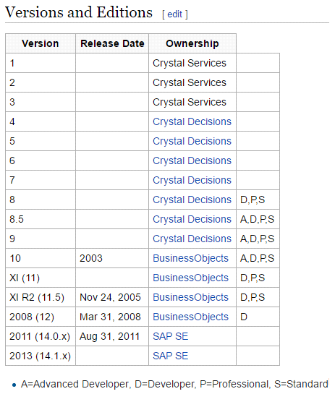

Hình: Các version của crystal report (wikipedia)

## Đặc điểm của Crystal Report

* Bạn không cần mở một ứng dụng riêng rẽ để thiết kế báo cáo khi dùng Crystal Reports.
* Đối với Windows Form, Crystal Reports cho phép xem báo cáo và cung cấp tất cả các chức năng cho người sử dụng bao gồm xoáy sâu vào chi tiết, truy xuất, xuất khẩu… Đối với ASP.NET, cung cấp phần lớn các chức năng trong Windows Form Viewer trong môi trường DHTML “zero client” (Nghĩa là không client nào được nạp xuống hay cài đặt).
* Crystal Reports giúp việc truy cập dữ liệu trở nên dễ dàng hơn.
* Crystal Reports cho phép truy cập những dữ liệu nguồn khác nhau.
* Crystal Reports cho phép chia sẻ sử dụng các bản báo cáo cũng như tạo những ứng dụng được phân phối sử dụng cho nhiều người dùng.

# THIẾT KẾ BÁO CÁO SỬ DỤNG CRYSTAL REPORT

## Cài đặt Crystal Reports cho Visual Studio

* Truy cập vào đường link sau để tiến hàn đăng ký và tải về Crystal Report:

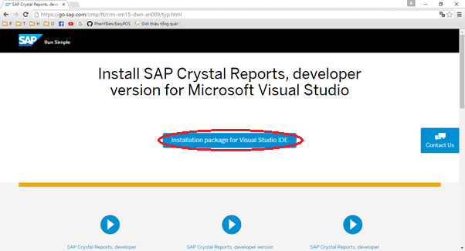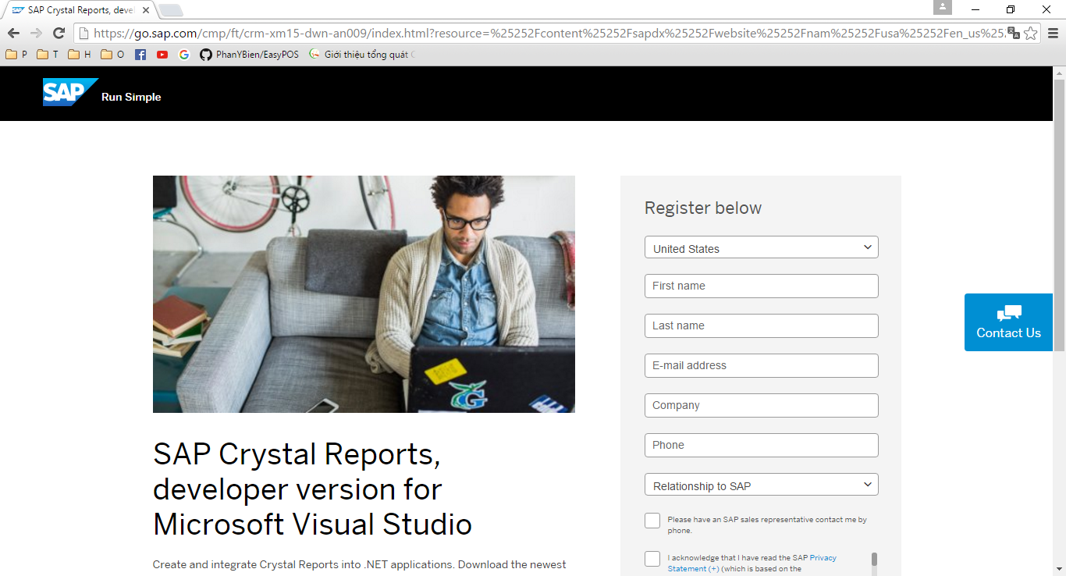<https://go.sap.com/cmp/ft/crm-xm15-dwn-an009/typ.html>

* Tiến hành cài đặt như phần mềm bình thường.
* 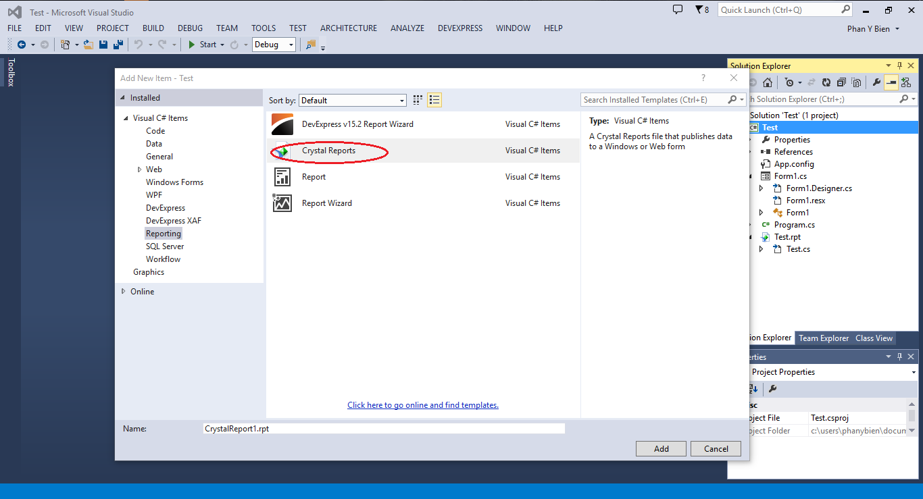Sau khi cài đặt xong, Crystal Report sẽ được tích hợp và có thể sử dụng trong Visual Studio.
* 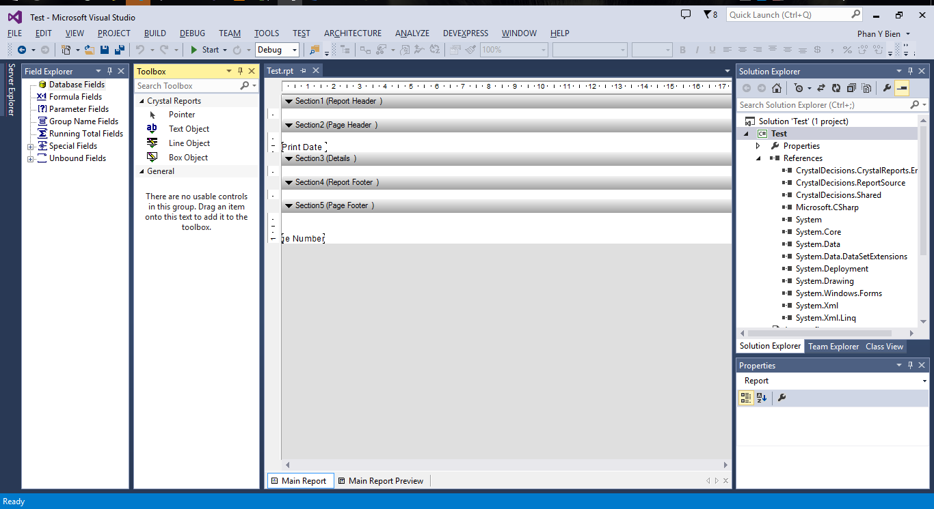Giao diện của một bản báo cáo Crystal Report mới khởi tạo.

## Các thành phần của một báo cáo

1. Các Section

|  |  |
| --- | --- |
| **Section** | **Mô tả** |
| Report Header | Xuất hiện trên trang đầu tiên của bản báo cáo và thường bị huỷ theo mặc nhiên. Có thể được dùng cho biết bắt đầu của một bản báo cáo mới hay dùng làm trang bìa. |
| Report Footer | Xuất hiện vào cuối trang chót của bảng báo cáo, theo mặc nhiên là cho thấy và có thể dùng tổng kết báo cáo (ghi số mẫu tin, ngày in báo cáo, tên tập tin…) |
| Page Header | Xuất hiện trên đầu mỗi trang (khi sang trang) và có thể dùng ghi tựa đề báo cáo, tiêu đề các cột, số trang… |
| Page Footer | Xuất hiện vào cuối mỗi trang và có thể dùng in số trang ngày in báo cáo… |
| Group Header | Xuất hiện trên đầu mỗi nhóm (khi có ngắt cấp bậc) và thường ghi tên nhóm mới. |
| Group Footer | Xuất hiện vào cuối một nhóm mẫu tin, và thường được dùng để in ra tên nhóm cũ, tổng cộng của nhóm hay tổng kết. |
| Details | Xuất hiện đối với mỗi mẫu tin thường được dùng in thông tin của cột và có thể được bung thành section các vùng mục tin lớn hơn hoặc để tạo biểu mẫu. |

* Cách bố trí section trên báo cáo



1. Các đối tượng trong Field Explorer

* **Database Fields:** Chứa tất cả các field mà bạn đưa vào bản báo cáo, các field này có thể được lấy từ Table, View hay Stored Procedures. Các field được đưa vào bản báo cáo thì một dấu check  sẽ hiện lên bên cạnh, cho biết field này đang được sử dụng.
* **Formula Fields:** dùng để đưa các tính toán phức tạp vào báo cáo.Có 2 cú pháp phải chọn là Crystal syntax, Basic syntax.
* **Parameter Fields:** dùng để nhắc nhở người dùng nhập vào các thông tin cần thiết đối với báo cáo đang chạy. Khi bạn tạo một parameter field và đưa vào báo cáo, thì Crystal Reports .NET sẽ hiển thị một khung đối thoại mặc nhiên nhắc nhở người dùng nhập vào chi tiết mà bạn vừa nhập vào, khi nào bản báo cáo của bạn được xem trước.
* **Running Total Field:** dùng để tính toán dựa trên giá trị các mẫu tin của một field khác.
* **Group Name Fields:** Thể hiện các nhóm đang được sử dụng trong báo cáo.
* **SQL Experssion Fields:** để đảm bảo việc tính toán của bạn được hiện trên server và bạn có thể thâm nhập vào tất cả các hàm của SQL.
* **Special Fields:** thể hiện các vùng mục tin đặc biệt.
* **Unbound Fields:**  tạo ra được một report chung và có thể lập trình thiét lập nội dung của nó lúc runtime. Có 7 kiểu khác nhau: Boolean, Currency, Date, Date Time, Number, String, Time.

## Report Designer

### Thêm báo cáo mới vào ứng dụng

Khởi động Microsoft Visual Studio 2013 và tạo một project có tên CrystalReport. Sau đó, chọn **Project | Add New Item** sẽ xuất hiện hộp thoại **Add New Item** . Trên khung **Templates**, bạn chọn **Crystal Report** và đặt trên báo cáo là TestCrystalReport.rpt, rồi chọn **Add**.

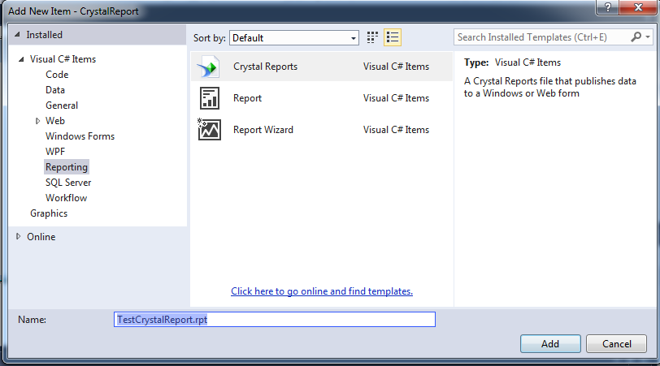

Hộp thoại **Crystal Report Gallery** sẽ hiển thị. Trên khung **Create a New Crystal Report Document** có ba lựa chọn và trên khung **Choose an Expert** có bảy lựa chọn. Bạn để các lựa chọn này theo giá trị mặc định ban đầu và nhấn **OK**.

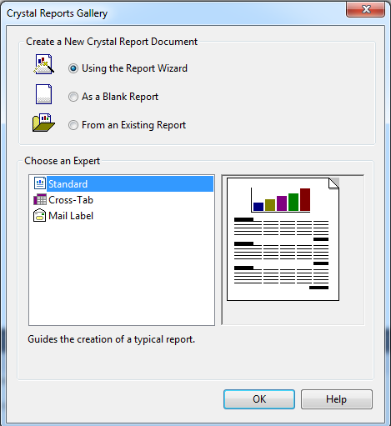

* Các phương pháp tạo một Crystal Report Document mới

|  |  |
| --- | --- |
| **Phương pháp** | **Mô tả** |
| Using the Report Expert | Như bạn có thể thấy trong hình 2-04 có nhiều Report Expert (Standard,Form Letter Form,…) mà bạn phải bước qua từng bước để tạo báo cáo .Đây là phương pháp phổ biến nhất như là điểm xuất phát cho những triển khai về sau.Lập trình viên kinh nghiệm cũng thích sử dụng phương pháp này. |
| As a Blank Report | Đối với lập trình viên kinh nghiệm quá quen thuộc với Report Designer thường dùng phương pháp này để tạo báo cáo rỗng và tự tay mình bổ sung từng phần vào bản báo cáo không cần sự hỗ trợ của Report Wizard. Khi mục chọn này được chọn thì các Expert khác sẽ không có sẵn. |
| From an Existing Report | Tạo một báo cáo mới tương tự một bản báo cáo đã có sẵn. Một lần nữa khi chọn mục này thì các Expert khác sẽ không có sẵn. |

* Các loại Expert Report

|  |  |
| --- | --- |
| **Loại Expert** | **Mô tả** |
| Standard | Được sử dụng thường xuyên và mang tính chung (generic) nhiều nhất. Bạn có thể sử dụng Standard Expert để tạo kiểu báo cáo kiểu hàng cột (tabular), bao gồm một số tính năng như grouping (gộp nhóm), sorting (sắp xếp) và summary. Standard Expert còn bao gồm khả năng thêm các hình đồ hoạ kiểu thống kê được gọi là chart, áp dụng một số style định sẵn và sàng lọc các mẫu tin cũng như có những tính năng phân tích cao cấp chẳng hạn TopN, BottomN (thí dụ Top10 hoặc Bottom100). |
| Cross-Tab | Cross-tabs trong lòng Crystal Reports.NET trông giống như một bản tính (spreadsheet) với hàng cột chứa dữ liệu tổng kết. Bằng cách sử dụng Cross-tab Expert bạn có thể tạo một bản báo cáo với đối tượng cross-tab trong section report header. |
| Mail Lable | Crystal reports.NET hỗ trợ những báo cáo gồm nhiều cột và chức năng này làm cho ta có khả năng tạo những nhãn bìa thư (mail lable). |

### Chọn dữ liệu nguồn

Hộp thoại **Standard Report Expert** hiển thị lên như Hình 2-05 và mặc định sẽ focus về **Tab Data**. Khi đó bạn sẽ chọn dữ liệu nguồn thông qua **Tab Data** này, đây là bước đầu tiên cho bất kỳ loại expert nào. Có nhiều cách để chọn ra dữ liệu nguồn, Bảng 2-05 sau đây sẽ giải thích các lựa chọn trên khung **Available data source**, trong ví dụ này bạn click vào nút **Database Files** và hộp thoại **Open** mở ra, chọn cơ sở dữ liệu QLSach.mdb.

**Lưu ý**: Cơ sở dữ liệu QLSach.mdb có sẵn tại thư mục *C:\Users\Ten-User\Documents\Visual Studio 2013\Projects\BB\BB\Du_Lieu*

Bạn bung nhánh **Tables** rồi double click lên bảng dữ liệu Sach và CuonSach để thêm vào khung **Selectied Tables** bên phải. Nhấn **Next** để tiếp tục.

**Lưu ý:** Để bỏ chọn một bảng ra khỏi khung **Selected Tables** bạn click vào bảng đó sau đó nhấn nút **Delete**.

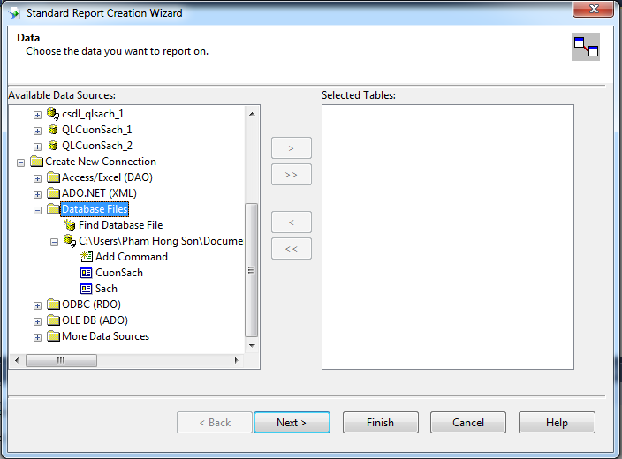

**Hộp thoại Standard Report Expert – Tab Data**

* Các dữ liệu nguồn khác nhau

|  |  |
| --- | --- |
| **Dữ liệu nguồn** | **Mô tả** |
| Project Data | Crystal Reports.NET có thể theo .NET Framework và báo cáo trực tiếp từ dataset xuất hiện trong ứng dụng của bạn. Bạn có thể thấy **ADO.NET Datasets** và **Current Connections** trong nhánh này. **ADO.NET Datasets** cho biết các lớp dataset được liệt kê trong cửa sổ Project Explorer. Các lớp này cho phép bạn uyển chuyển gắn kết hầu như với bất cứ kiểu dữ liệu nào. Còn **Current Connections** cho phép bạn chọn bất cứ kết nối nào hiện được thiết lập trong cửa sổ **Server Explorer** |
| OLE DB (ADO) | Mục này cho phép tạo một connection string để truy cập các dữ liệu nguồn sử dụng một OLE BD driver bao gồm SQL server, Oracle, MS Jet 3.51/4.00 (Access, Excel, Paradox, Dbase…). Mục này sẽ cho hiện lên hai màn hình wizard “OLE DB Provider” và “Connection Information” yêu cầu bạn cho biết dữ liệu nguồn phải kết nối và bất cứ thông tin nào có ý nghĩa về vị trí và đăng nhập. |
| ODBC (RDO) | Mục này cho phép tạo một connection string để truy cập các dữ liệu nguồn sử dụng một ODBDC driver cũng có 2 màn hình wizard “Datasource Selection” và “Connection information” cho phép bạn chọn một System DSN hoặc file DSN hiện hữu.Ngoài việc báo cáo từ các bảng dữ liệu, view và stored procedure… Crystal Reports.NET còn cho phép bạn nhập vào một lệnh SQL dùng làm cơ sở cho bản báo cáo của bạn. |
| Database Files | Mục này cho phép bạn chọn một trong số những dạng thức CSDL kiểu tập tin bao gồm Access, Excel, XML, TTS(loại tập tin định nghĩa của Crystal Field Definition). |
| History | Mục này cho phép bạn chọn ra dữ liệu nguồn được dùng trong các bản báo cáo khác trong cùng dự án. |
| More Data Sources | Mục này bao gồm: ADO.NET(XML), access/Excel(DAO) và Field Definition Only.  **ADO.NET(XML)** cho phép tìm đọc các mẫu tin bằng cách khai báo một lối tìm về tập tin XML. Bạn cũng có thể chọn ra một ADO.NET datasets hiện hữu. Còn **Access/Excel (ADO)** cho phép tìm đọc các mẫu tin bằng các dùng ADO recordset truy cập một CSDL MS Access hoặc Excel spreadsheet. Còn Field Definition Only chỉ dùng đối với Crystal Field Definition (TTX) mang tính tương thích lùi và không được triển khai mới. |

### Thiết lập mối quan hệ cho các bảng

Nếu ở bước trước bạn chọn ra cùng lúc nhiều bản dữ liệu thì bây giờ hộp thoại **Standard Report Creation Wizard** sẽ hiển thị **Tab Link** cho phép bạn khai báo các bảng dữ liệu này có những mối quan hệ nào.

**Lưu ý:** Trong ví dụ này chúng ta chỉ sử dụng một bảng Sach nên sẽ bỏ qua bước này.

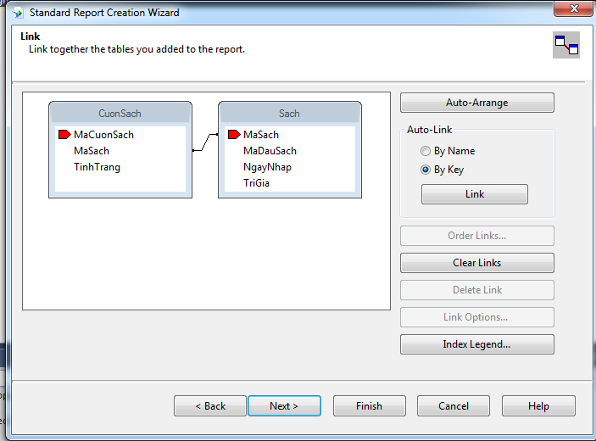

**Hộp thoại Standard Report Expert – Tab Link**

### Chọn các trường (Field) cho bản báo cáo

Bước kế tiếp trên hộp thoại **Standard Report Creation Wizard** là chọn ra các field sẽ xuất hiện lên bản báo cáo. Trên **Tab Field** (Hình 2-07), muốn sử dụng field nào bạn chọn field đó trên khung **Available Fieds** rồi nhấn nút Add 🡒 để chuyển field chọn qua danh sách **Field to Display** bên phải. Để tiện dụng hơn, hộp thoại **Standard Report Creation Wizard** cung cấp cho bạn hai chức năng **Browse Data** và **Find Field** trên **Tab Field**. **Browse Data** giúp bạn xem trước nội dung của Field mà bạn chọn và nếu bạn có một danh sách các Field rất dài thì **Find Field** giúp bạn tìm ra một Field nào đó trong danh sách đó.

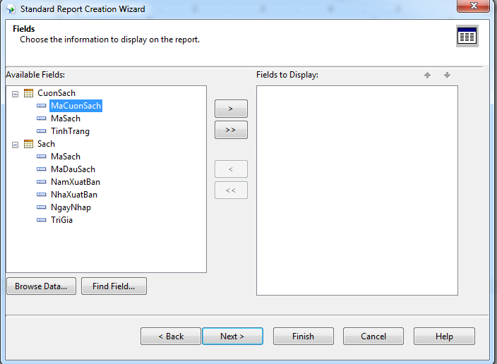

Các Field mà bạn đã chọn ra ở trên sẽ xuất hiện theo thứ tự từ trái qua phải và mỗi mẫu tin trên DataSet sẽ được in ra trên một hàng của báo cáo. Bạn có thể thay đổi thứ tự các Field bằng cách sử dụng hai nút mũi tên lên xuống  trên hộp thoại hình 2-07. Trong ví dụ này, chúng ta chọn ra các Field theo thứ tự: MaCuonSach, MaSach, TinhTrang.

Với mỗi Field thì sẽ có một tiêu đề cột tương ứng trên bản báo cáo (mặc định là lấy trùng tên với Field), bạn có thể thay đổi tiêu đề cột ngay tại bước này thông qua ô textbox **Column Heading** trên hình 2-07 hoặc thay đổi trực tiếp ngay trên **Report Designer** sau này.

Sau khi chọn ra các Field dữ liệu, bạn có thể nhấn Finish để làm việc với bản báo cáo trên **Report Designer.** Tuy nhiên, chúng ta sẽ qua bước kế tiếp bằng việc nhấn **Next**.

### Gộp nhóm và sắp xếp (Grouping và sorting)

Tại bước này, hộp thoại **Standard Report Export** sẽ chuyển sang **Summaries**, bạn có thể chọn những Field làm cơ sở sắp xếp và tổng kết theo nhóm bằng cách click lên Field muốn chọn từ khung **Available Fields** sau đó nhấn nút Add 🡒 để chuyển Field chọn qua khung **Summaried Fields**. Trong ví dụ này, bạn chọn Group theo Sach.MaSach .

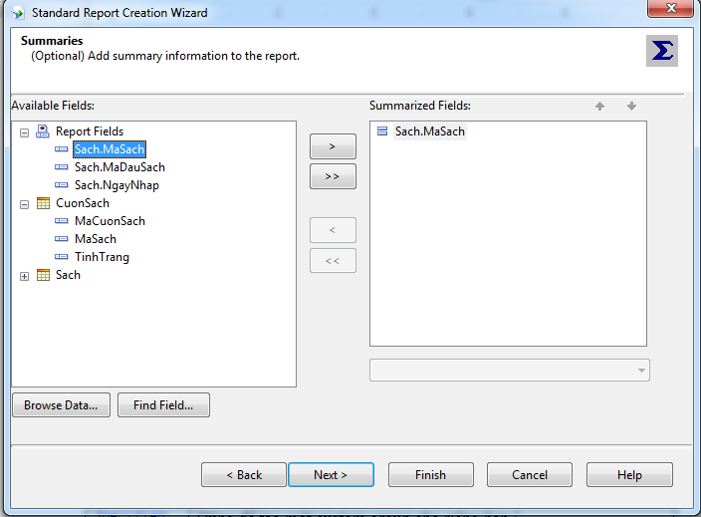

**Hộp thoại Standard Report Expert – Tab Group**

Trên hộp thoại cũng có hai ô mũi tên lên và xuống cho phép bạn thay đổi thứ tự các Group nếu báo cáo của bạn có nhiều hơn một Group. Ngoài ra ô combobox **Sort Oder** nằm bên dưới khung **Group By** có bốn lựa chọn cho việc sắp xếp được giải thích theo bảng dưới đây.

* Các lựa chọn sắp xếp

|  |  |
| --- | --- |
| **Sort Oder** | **Mô tả** |
| Ascending | Sắp xếp theo thứ tự tăng dần từ A-Z, 1-9, ... |
| Decending | Sắp xếp theo thứ tự giảm dần từ Z-A, 9-1, ... |

Sau khi chọn xong Field dùng để Group bạn nhấn **Next** để tiếp tục.

### Bổ sung thông tin tổng kết

Bạn click **Next** đến **Summaries** trên hộp thoại **Standard Report Export** để thêm thông tin tổng kết (summary) vào báo cáo. Các field tổng kết (summary field) sẽ chứa kết quả của phép tính toán phổ biến nhất như sum, average...

Muốn thêm một summary field, bạn cần chọn ra một field trên khung **Available Fields** đưa vào khung **Summaried Fields**, sau đó chọn ra kiểu summary từ hộp combo box **Summary Type** phía dưới ô **Summaried Fields**.Trong trường hợp này chúng ta chọn sum.

Có tất cả 20 tác tử summary khá phổ biến mà bạn có thể sử dụng. Tùy theo kiểu dữ liệu của Field bạn chọn mà có thể có hoặc không một vài tác tử summary, ví dụ như bạn không thể tính trung bình (Average) trên một Field kiểu string.

Với ví dụ này đến đây là chúng ta có thể nhấn nút **Finish** để chuyển sang **Report** **Designer** nhưng để giúp các bạn hiểu rõ hơn các bước còn lại nên chúng ta sẽ tiếp tục khảo sát tất cả các bước còn lại. Bạn nhấn **Next** để qua bước tiếp theo.

**Lưu ý:** Bạn không thể có bước này nếu báo cáo của bạn không có ít nhất một Group

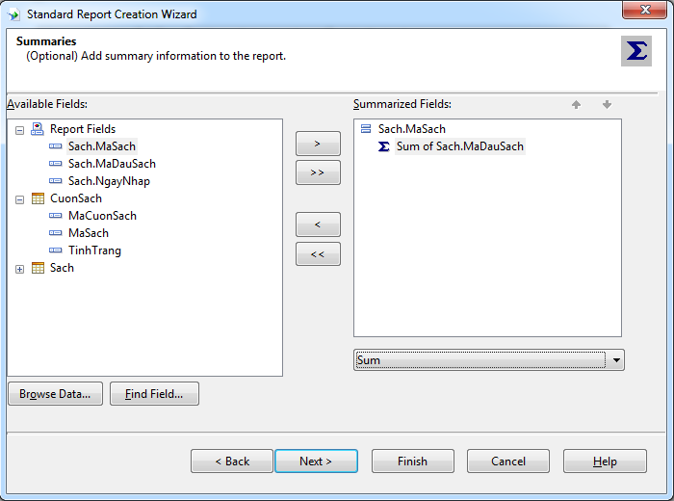

**Hộp thoại Standard Report Expert – Tab Total**

### Các tính năng phân tích

Ngoài các summary phổ biến ta còn có khả năng thêm vào bản báo cáo một số chức năng phân tích giúp nhấn mạnh thông tin có thể là quang trọng. Ví dụ, thay vì liệt kê tất cả các nhân viên bán hàng trong công ty bạn có thể in ra danh sách 10 nhân viên nào thực hiện doanh thu cao nhất (để khen thưởng) hay có thể cho ra 10 nhân viên bán hàng tệ nhất trong tháng để lưu ý họ.

Trên hộp thoại **Standard Report Export** bạn click Next tới **Group Sorting** để thêm các chức năng phân tích vào bản báo cáo. Bạn để ý có một Combo box là **Group** (nếu bản báo cáo của bạn có bao nhiêu Group thì sẽ có bấy nhiêu box, mỗi box có tên tương ứng với một Group) và hộp check box.

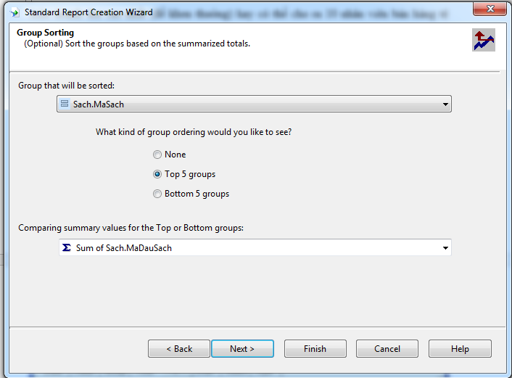

**Group Sorting - Sắp xếp và gộp nhóm dựa trên summarized totals.**

Với ví dụ này bạn để giá trị none trên hộp check box, nhấn **Next** để tiếp tục.

**Lưu ý:** **Group Sorting** chỉ có thể thực hiện được khi bạn đã có sự thiết lập nào đó trên hai Tab **Summaries** trước đó.

### Biểu đồ và đồ thị (Charting – Graphing)

Trên hộp thoại **Standard Report Export** bạn có thể thêm một số loại Graph khác nhau vào bản báo cáo thông qua **Tab Chart**. Bạn nhấn **Next** tiếp tục.

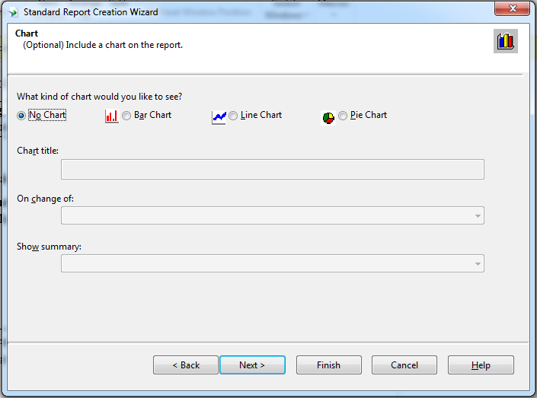

**Hộp thoại Standard Report – Tab Chart**

### Sàng lọc thông tin trên bản báo cáo

Khi in báo cáo từ nhiều bảng dữ liệu khác nhau, chắc chắn là bạn không muốn xem tất cả mọi dữ liệu trên bản báo cáo. Bạn muốn chọn sử dụng những mẫu tin nào đó mà thôi dựa trên những tiêu chí nào đó. **Tab Record Selection**sẽ giúp bạn thực hiện ý định này. Có một số tác tử cơ bản có sẵn dùng cho việc chọn lọc mẫu tin.

Đối với ví dụ này, ta không quan tâm việc chọn lọc mẫu tin, nghĩa là tất cả các mẫu tin sẽ được xử lý, do đó ta bỏ qua **Tab Record Selection**, bạn nhấn **Next** để qua Tab cuối cùng.

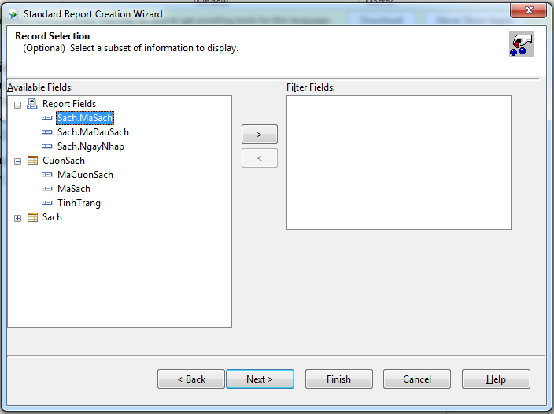

**Tab Secord Selection**

* Các tác tử chọn lọc cơ bản

|  |  |
| --- | --- |
| **Tác tử chọn lọc** | **Mô tả** |
| Is equal to | So sánh bằng |
| Is not equal to | So sánh không bằng |
| Is less than | So sánh nhỏ hơn |
| Is less than or equal to | So sánh nhỏ hơn hoặc bằng |
| Is greater than | So sánh lớn hơn |
| Is greater than or equal to | So sánh lớn hơn hoặc bằng |
| Is one of | Thuộc một tập hợp định trước |
| Is between | Nằm giữa |
| Is not between | Không nằm giữa |
| Is like | Giống như (dùng tương tụ like của SQL) |
| Is starting with | Bắt đầu bởi |

### Định dạng báo cáo

Tab cuối cùng trên **Standard Report Creation Wizard** là **Tab Report Style**, giúp bạn chọn lựa format cho bản báo cáo trước khi hoàn tất. Có tất cả 10 style đã được định sẵn mà bạn có thể chọn sử dụng nhưung bạn không thể thêm vào style riêng của bạn.Bạn nhấn nút Finish để hoàn tất việc thiết kế báo cáo.

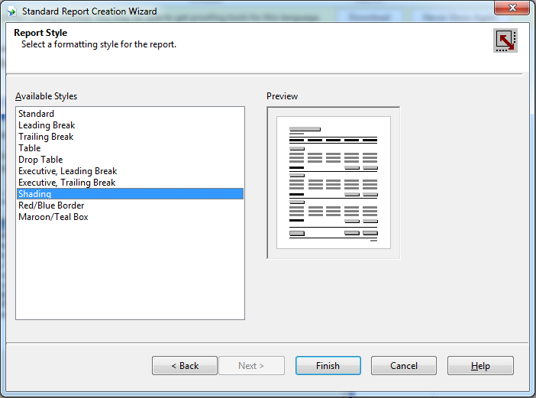

**Hộp thoại Standard Report – Tab Report Style**

### Hoàn tất

Sau khi bạn chọn Finish trên hộp thoại **Standard Report Expert,** một tập tin báo cáo mang tên InternationalSales.rpt sẽ được tạo ra với những thiết lập mà bạn vừa mới thực hiện. Đến đây coi như bạn đã hoàn tất cơ bản việc thiết kế bản báo cáo.

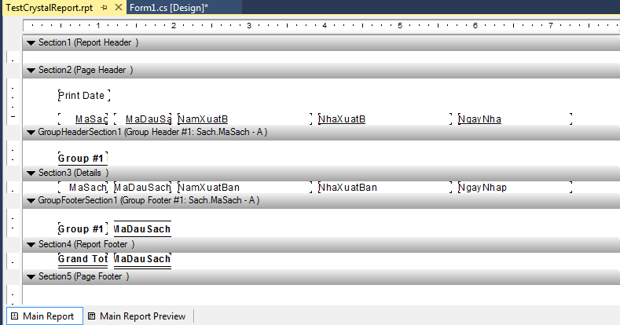

**Tập tin báo cáo TestCrystalReport.rpt**

## Preview báo cáo

Muốn in ra bản báo cáo TestCrystalReport.rpt bạn thêm vào Form1 ô control **CrystalReportViewer** trên Toolbox. Khi đó IDE tự động tạo ra một đối tượng crystalReportViewer1, bạn gán thuộc tính Dock của đối tượng này thành Fill để ô control viewer này bao phủ toàn bộ vùng Client trên Form1. Đồng thời bạn thay đổi thuộc tính WindowState của Form1 thành Maximized.

Tại hàm xử lý sự kiện Form_Load bạn bổ sung dòng lệnh in đậm sau đây:

private void Form1_Load(object sender, System.EventArgs e)

{

crystalReportViewer1.ReportSource = new TestCrystalReport();

}

Lệnh trên tạo một đối tượng TestCrystalReport (là bản báo cáo của bạn vừa thiết kế xong) và gán cho thuộc tính ReportSource của ô control viewer. Khi ban cho chạy ứng dụng, nó sẽ cho thấy một viewer của bản báo cáo như hình.

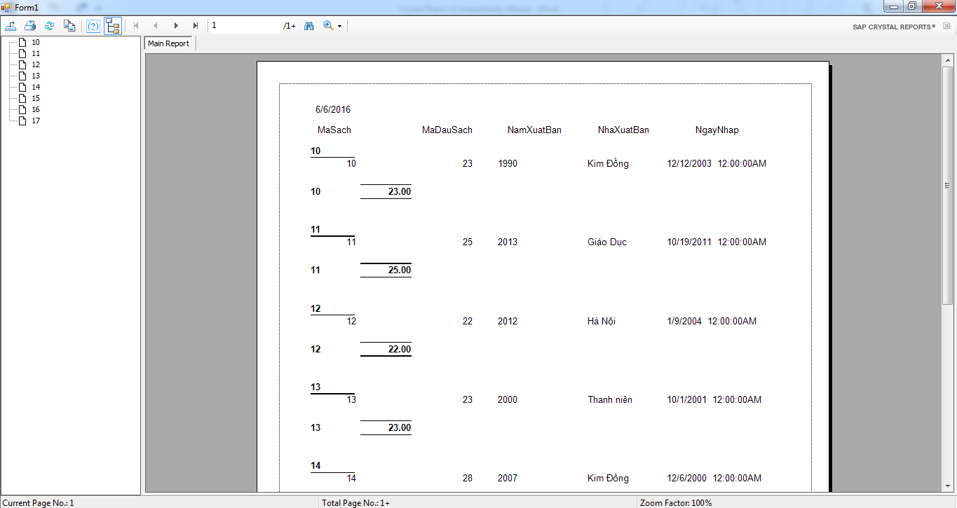

**Báo cáo TestCrytaslReport ở chế độ Preview**

## Hiệu chỉnh và hoàn thiện báo cáo

Qua ví dụ trên, bạn dễ dàng tạo ra một bản báo cáo mà không cần mất nhiều thời gian, tuy nhiên báo cáo này rất thô thiển, chưa có gì là tinh tế. Phần này sẽ giúp bạn hoàn thiện bản báo cáo của mình, làm cho bản báo cáo trở nên dễ nhìn hơn bằng cách thêm vào một vài chi tiết nhỏ hay bỏ đi một số chi tiết không cần thiết. Kết quả sau khi tinh chỉnh sẽ cho ta bản báo cáo và kết quả Preview như trên hình.

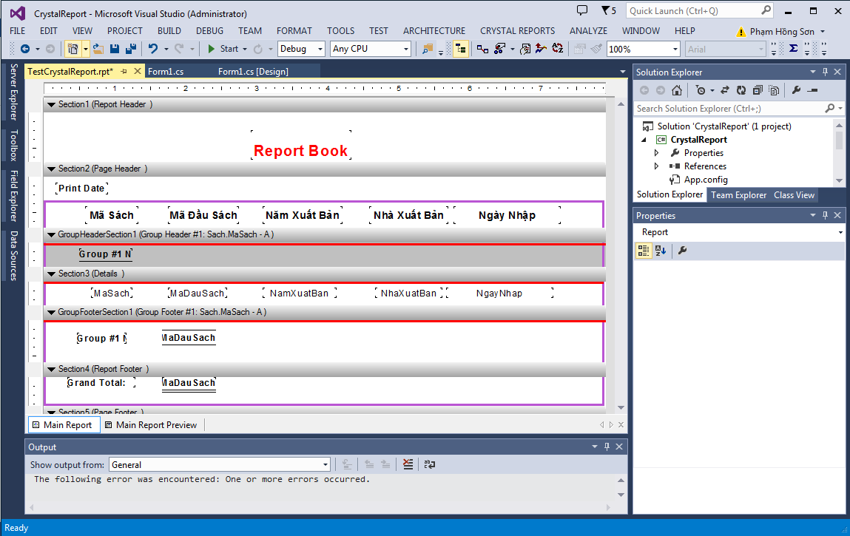

**File báo cáo sau khi tinh chỉnh**

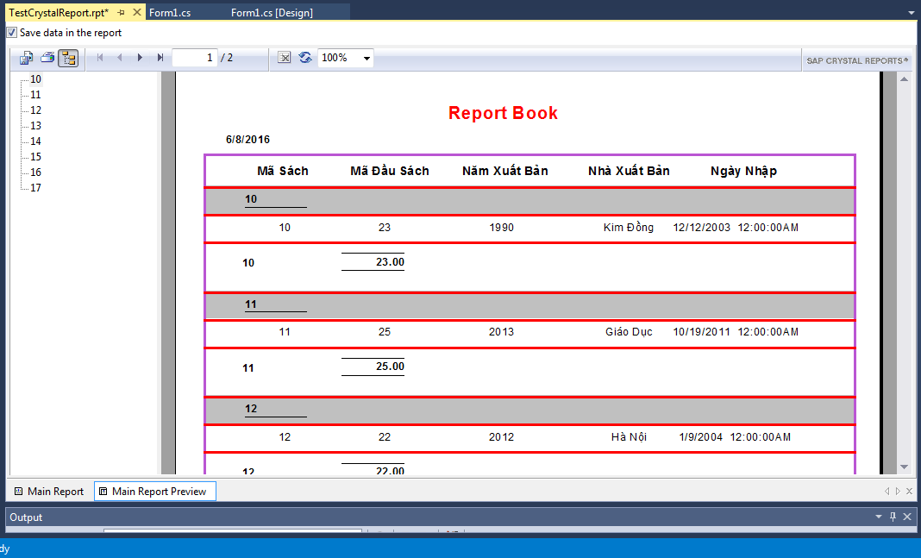

**Kết quả preview của file báo cáo sau khi tinh chỉnh**

1. Định dạng các phân đoạn

Phần **Report Header** được đánh dấu chéo có nghĩa là sẽ không được hiển thị, vậy bây giờ ta sẽ định dạng lại cho **Report Header** section và xác lập màu nền cho **Group Header #1** section là màu xám .

Bạn right click lên **Report Designer** rồi chọn **Insert** và chọn **Section** để hiển thị hộp thoại **Section Expert** . Trong khung **Sections** bên tay trái sẽ liệt kê tất cả các section trên bản báo cáo và bên tay phải có ba **Tab Common, Paging** và **Color** chứa những ô checkbox dùng để định dạng cho một section được giải thích theo bảng. Cạnh bên mỗi ô checkbox có một nút  được gọi là **Fomular Button.** Nhấn lên nút này sẽ hiển thị hộp thoại **Formular Editor** cho phép bạn tạo ra một công thức, điều này sẽ được đề cập sau.

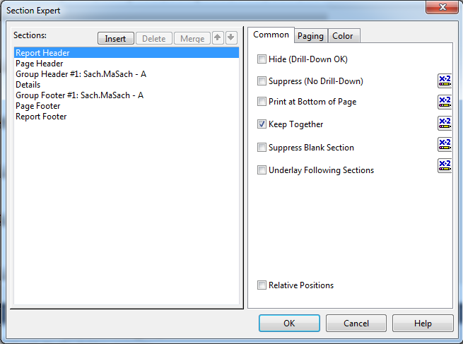

**Hộp thoại Section Expert**

* Các thuộc tính định dạng section

|  |  |
| --- | --- |
| **Thuộc tính định dạng** | **Mô tả** |
| Hide (Drill-Down OK) | Không cho hiển thị section, nhưng cho phép Drill down vào chi tiết dữ liệu. |
| Suppress (No Drill-Down) | Không cho hiển thị section và cũng không cho phép Drill down vào chi tiết dữ liệu. |
| Print at Bottom of Page | Làm cho section bao giờ cũng in ra vào cuối trang. |
| New Page Before | Page break - sang trang - trước khi section được in ra. |
| New Page After | Page break - sang trang – sau khi section được in ra. |
| Reset Page number After | Cho chỉ số trang về 1 sau khi in ra section. |
| Keep Together | Giữ cho section in ra trên cùng 1 trang, không cho in qua trang sau. |
| Suppress Blank Section | Nếu không có dữ liệu trong section thì không in nó ra. |
| Underlay Following Sections | Xem MSDN. |

Đối với bản báo cáo của chúng ta, bạn hãy uncheck hai thuộc tính Hide (Drill-Down OK) và Suppress (No Drill-Down) đối với **Report Header** section, và đối với **Group Header #1** section bạn click lên **Tab Color** và đánh dấu check vào ô **Background Color** sau đó bạn có thể chọn màu tùy ý trên hộp combobox, ở đây chúng tôi chọn là màu **Silver.**

Đến đây bạn hãy loại bỏ một số Field không cần thiết và bổ sung **Report Title** Field lên phần **Report Header** bằng cách cho bung nhánh **Special Fields** trên khung **Field Explorer** chọn **Report Title** kéo và thả vào **Report Header** section. Sau đó bạn sắp xếp lại vị trí các Field.

Nếu khi di chuyển các Field đến vị trí mới, bạn có thể làm cho các Field không còn thẳng hàng với nhau nữa hay kích thước không còn bằng nhau. Để khắc phục lỗi này bạn chọn các Field bị lệch trước, sau cùng ban chọn một Field làm chuẩn right click lên Field chuẩn này rồi chọn **Align** nếu bạn muốn canh hàng - cột hoặc **Size** nếu bạn muốn canh lại kích thước.

1. Định dạng các trường (Field)

Sau khi thiết kế báo cáo, trên **Report Deport** có một số Field dạng tổng hợp kết quả như Grand Total Field (hình 2-14) có định dạng mặc định trông không được đẹp mắt, bạn có thể định lại bất kỳ Field nào mà bạn muốn bằng cách right click lên Field đó và chọn **Format** để hiển thị hộp thoại **Format Editor**.

Trong trường hợp này, đối với những Field tương tự như Grand Total Field nói trên bạn click vào **Tab Border** trên hộp thoại **Format Editor,** trong khung **Line Style** bạn thiết lập giá trị **None** cho các ô control **Left**, **Top**, **Right** và **Bottom**.

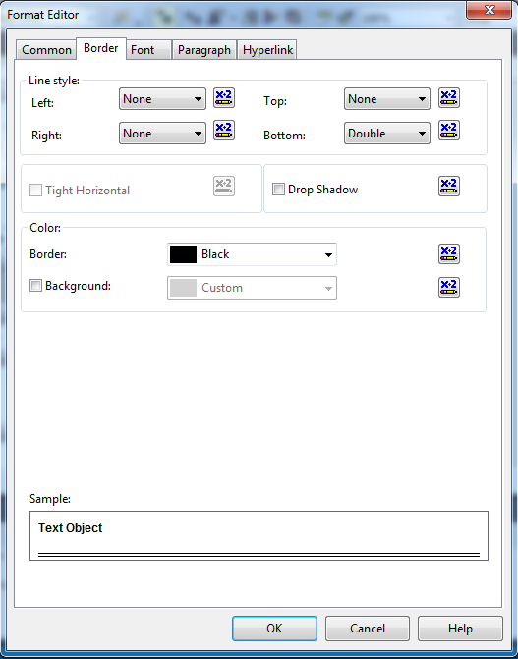

**Hộp thoại Format Editor**

1. Hiệu chỉnh sắp xếp

Bạn hãy để ý khi preview bản báo cáo của chúng ta hiện tại đã được gộp nhóm và sắp thứ tự theo Sach.MaSach, tuy nhiên nội dung trong lòng mỗi nhóm lại không có thứ tự do đó ta sẽ sử dụng hộp thoại **Record Sort Expert** để bổ xung các sắp xếp trong lòng mỗi nhóm.

Muốn hiển thị hộp thoại này bạn right click lên **Report Designer** rồi chọn **Report | Report Sort Expert**. Ta thấy bản báo cáo hiện đang được sắp xếp theo Field: Sach.MaSach, và bạn không thể tác động gì lên Field này được vì nó được tạo ra khi ta chọn Group ở bước trước đó, muốn hiệu chỉnh Field này ta sẽ có cách làm khác.

Muốn chọn một Field để sắp xếp bạn click một item trên khung **Available Fields** bên trái rồi nhấn nút mũi tên “>” để chuyển item đó qua khung **Sort Fields** bên phải. Thứ tự bạn thêm các Field sẽ ấn định mức độ ưu tiên sắp xếp. Ngược lại nếu không muốn sắp xếp thì bạn sử dụng nút mũi tên “<” để gỡ bỏ một Field khỏi khung **Sort Fields**.

Phía dưới khung **Sort Fields** có frame **Sort Direction**, với 2 lựa chọn **Ascending** (tăng) và **Decending** (giảm) giúp bạn chọn thứ tự sắp xếp cho Field tương ứng trong khung **Sort Fields**.

Trong ví dụ này, chúng ta sẽ bổ xung sắp xếp theo Field Sach.MaSach và theo thứ tự tăng dần như hình.

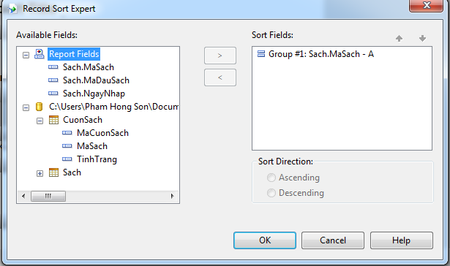

**Hộp thoại Record Sort Expert**

1. Hiệu chỉnh gộp nhóm

Mặc dù bản báo cáo cũng chúng ta sẽ không có hiệu chỉnh Group nhưng phần này sẽ giúp bạn hiệu chỉnh trên các Group hiện hành cũng như bổ sung thêm Group vào bản báo cáo nếu cần thiết.

Muốn thêm một nhóm lên bản báo cáo, bạn right click lên bản báo cáo, rồi chọn **Insert | Group**. Hộp thoại **Insert Group** (hình 2-20) sẽ hiển thị với một **Tab Common** và **Tab Options.**

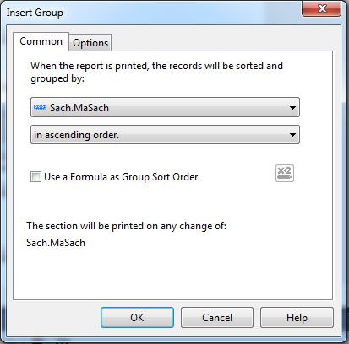

**Hộp thoại Insert Group**

Tab Common có 2 frame. Frame đầu tiên, với ô combobox đầu tiên để xác định Field dùng để gộp nhóm và ô combobox thứ hai để xác định thứ tự sắp xếp.

Frame còn lại **Group Options** cho phép định dạng nhóm. Nếu bạn đánh dấu check vào ô **Group Together** thì nếu cả nhóm không nằm vừa trên phần còn lại của trang thì sẽ để trắng và nhóm sẽ được in bắt đầu từ trang sau. Còn ô checkbox Repeat Group On Each Page, cho biết liệu group header có phải in lặp lại trên mỗi trang hay không.

Khi bạn thêm một nhóm vào, thì mặc định nhóm này sẽ được nằm trong cùng so với các nhóm hiện hữu, muốn thay đổi thứ tự này cũng như thay đổi các giá trị khác của nhóm bạn right click lên bản báo cáo chọn **Report | Group Expert** để hiển thị hộp thoại **Group Expert**.

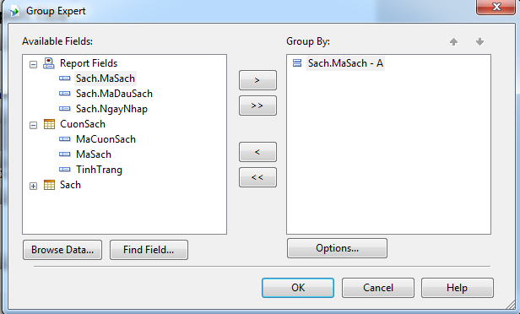

**Hộp thoại Change Group**

Trên hộp thoại này, các nhóm được liệt kê theo thứ tự hiện hành, bạn có thể sử dụng hai mũi tên lên xuống để sắp xếp lại thứ tự. Còn muốn thay đổi một nhóm, thì bạn nhấn nút Options để hiển thị hộp thoại Change Group Options tương tụ như hộp thoại Insert Group.

1. Vẽ khung

Trong phần này sẽ giúp bạn bổ xung các đối tượng Box và Line vào bản báo cáo. Đây là phần thường làm cho người mới thiết kế gặp nhiều lúng túng bởi vì nó liên quan đến nhiều section của báo cáo, đòi hỏi bạn phải hiểu rõ sự bố trí và thể hiện nội dung của các section trên bản báo cáo đã được đề cập đến trong phần “**Các section của một báo cáo**”.

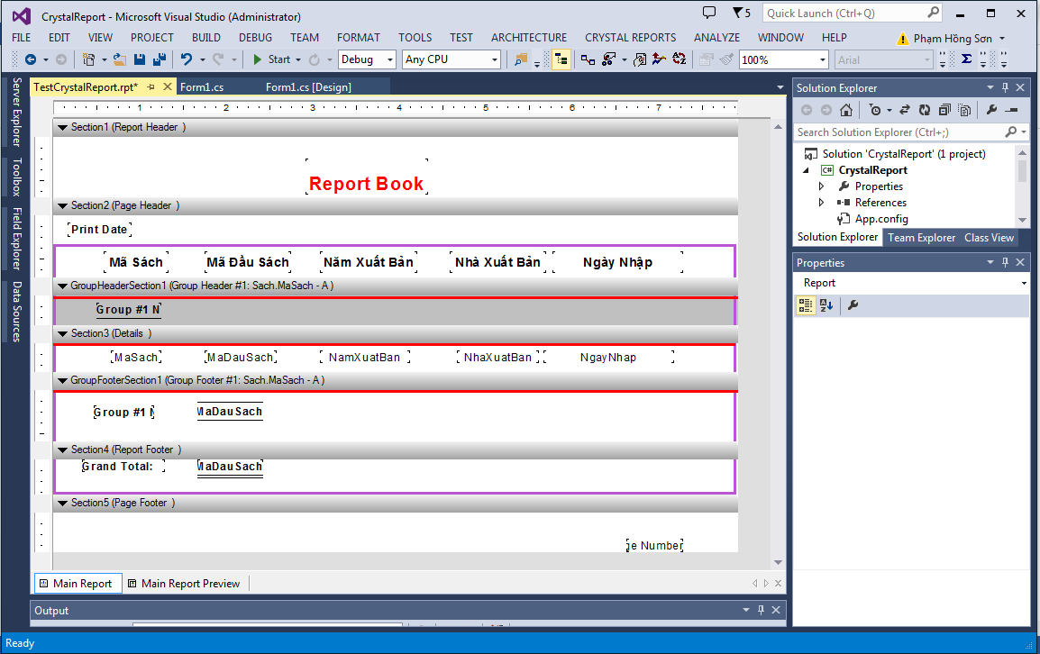

**File báo cáo sau khi tinh chỉnh với các đối tượng Box và Line được làm nổi bậc**

**Lưu ý:** Trên hình 2-15 màu xanh da trời và màu đỏ chỉ để giúp các bạn nhìn rõ các đối tượng Box và Line, thực tế chúng có màu đen và có độ rộng là 1.

Trước hết ta sẽ bổ sung đối tượng **Box** vào bản báo cáo. Bạn right click lên **Report Designer** chọn **Insert | Box**, khi đó con trỏ chuột sẽ thay đổi thành hình dạnh cây bút, bạn click và kéo để tạo ra một hình chữ nhật, bạn di chuyển và thay đổi kích thước của hình chữ nhật này sao cho nó bao tất cả các Field thuộc các section: **Page Header, Group Header #1, Details, Group Footer #1** và **Report Footer** ngoại trừ **PrintDate** Field nằm trong **Page Header** section (Box có màu xanh da trời). Sau đó bạn cho chạy ứng dụng để preview xem có đúng như ý bạn mong muốn hay không trước khi ta bổ xung các đối tượng **Line**. Đến đây ta vẫn chưa gặp trở ngại gì cả.

Tiếp theo ta sẽ bổ xung các đối tượng **Line** vào bản báo cáo để phân cách các mẫu tin ra thành từng hàng riêng biệt bằng cách right click lên **Report Designer** chọn **Insert | Line**. Ta sẽ bổ sung 3 đường thẳng lên bản báo cáo.

Đường thẳng thứ nhất dùng để phân cách giứa phần **Page Header** và **Group Header** (Line là đường màu đỏ), bạn chỉ cần kéo một đường thẳng sao cho nó nằm trùng với cạnh trên của vùng nội dung của **Group Header** section, bạn đừng quan tâm canh 2 biên trái phải của đường thẳng ta có cách giải quyết sau.

Để canh 2 biên trái và phải của đường thẳng sao cho trùng với biên của đối tượng Box có hai cách. Cách 1 bạn di chuyển con trỏ đến đầu mỗi biên và kéo để thay đổi theo ý bạn. Cách 2 bạn thay đổi giá trị 2 thuộc tính Left và Right của đường thẳng trên khung **Properties** sao cho bằng với giá trị Left và Right của đối tượng Box. Sau đó bạn preview lại xem có đúng ý mình chưa.

Bạn tiếp tục bổ sung hai đường thẳng còn lại theo cách làm trên để hoàn chỉnh cho bản báo cáo.

**Lưu ý:**

Khi vẽ các đường thẳng và preview lại có thể bạn thấy không như ý mình thì lý do có thể là bạn để sai vị trí ví dụ như thay vì để trên phần top của vùng nội dung thuộc section thì bạn lại cho nằm ở bottom hay thay vì để ở section này bạn lại để ở section khác. Do đó bạn cứ thử đặt đường thẳng vào một vị trí khác và so sánh kết quả với lần preview trước đó rồi từ đó đưa ra vị trí hợp lý.

Để dễ dàng cho việc vẽ trên **Report Designer** bạn nên zoom kích thước ra khoảng 200% để định vị vị trí cho chính xác hơn.

# CRYSTAL REPORTS OBJECT MODEL

## Tìm hiểu về đối tượng ReportDocument

* Mô hình đối tượng ReportDocument

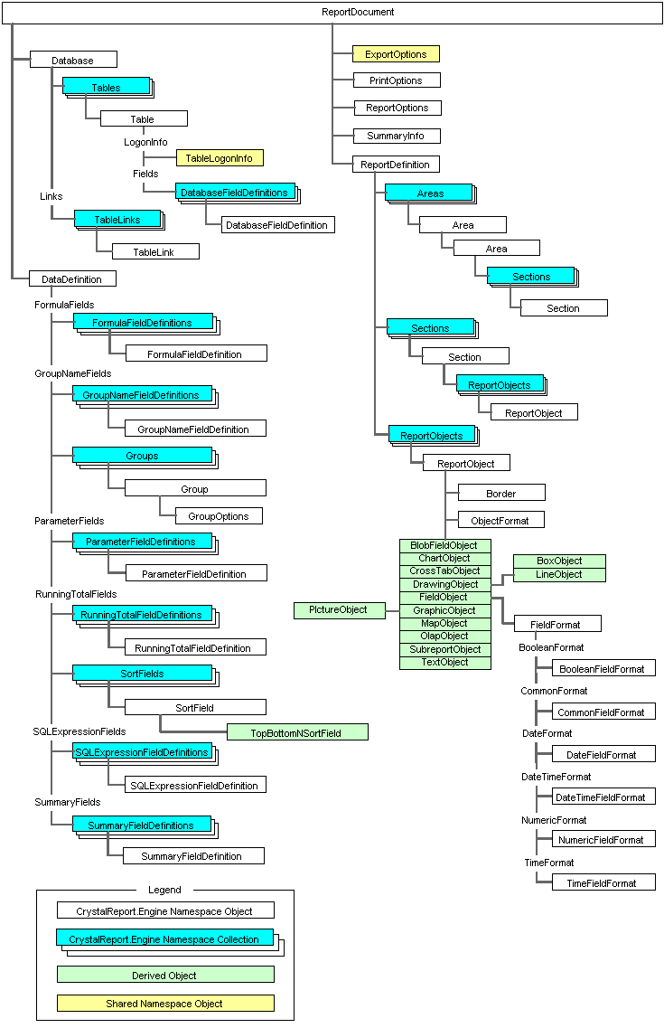

* Các lớp thành phần của đối tượng ReportDocument

|  |  |
| --- | --- |
| **Lớp** | **Mô tả** |
| DataBase | Lớp này cung cấp những thuộc tính cho phép truy xuất thông tin liên quan đến cơ sở dữ liệu trong bản báo cáo. |
| DataDefinition | Lớp này chứa tất cả các thông tin liên quan đến dữ liệu được xử lý dựa trên dữ liệu nguồn của báo cáo. |
| ExportOptions | Lớp này cung cấp những thuộc tính dùng để thiết lập các tùy chọn cho việc export một báo cáo. |
| PrintOptions | Lớp này cung cấp những thuộc tính và phương thức để thiết lập các tùy chọn liên quan đến in ấn. |
| ReportDefinition | Lớp này cho phép bạn truy xuất thông tin của các collection *Areas*, *Sections* và *ReportObjects* trong một báo cáo. |
| ReportOptions | Lớp này cho phép bạn truy cập thông tin dữ liệu liên quan đến các mục chọn báo cáo trong một báo cáo. |
| SummaryInfo | Lớp này cho phép bạn truy cập thông tin tóm tắt (hoặc tổng kết) trong một báo cáo. |

## Tìm hiểu đối tượng CrystalReportViewer

Muốn preview các báo cáo phải được thông qua control *CrystaReport Viewer*, Viewer này có thể được dùng để thay thế đối tượng *ReportDocument* để thay đổi các báo cáo tại thời điểm thi hành.

* Mô hình đối tượng CrystalReportViewer

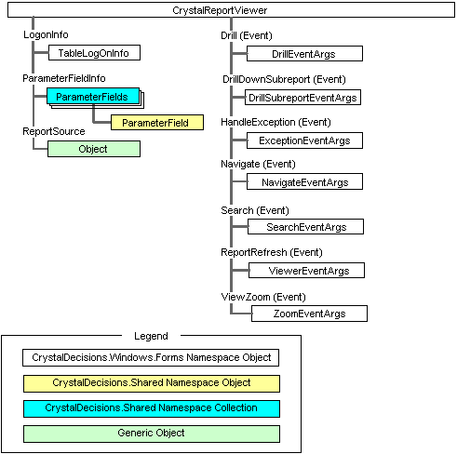

* Các lớp thành phần của CrystalReportViewer

|  |  |
| --- | --- |
| **Lớp** | **Mô tả** |
| TableLogOnInfo | Đối tượng này cung cấp các thuộc tính cho việc truy lại và thiết lập các tùy chọn kết nối table như *server name, user name, database name,* và *password.* |
| ParameterField | Đối tượng này cho phép bạn truy xuất và thay đổi thông tin của các tham số trong bản báo cáo. |
| ReportSource | Thuộc tính này dùng để thiết lập nguồn cho báo cáo. |

* Các thuộc tính của CrystalReportViewer

|  |  |
| --- | --- |
| **Thuộc tính** | **Mô tả** |
| ActiveViewIndex | *Int32*. Xác định giá trị index của view hiện hành trong viewer. |
| DisplayBackgroundEdge | *Boolean*. Xác định xem giữa bản báo cáo và cạnh của cửa sổ view có khoảng trống hay không. |
| DisplayGroupTree | *Boolean*. Xác định tree view đuợc nhìn thấy hay ẩn. |
| DisplayToolbar | *Boolean*. Xác định thanh công cụ đuợc nhìn thấy hay ẩn. |
| EnableDrillDown | *Boolean*. Xác định xem người dùng có thể drill down vào chi tiết trên báo cáo. |
| LogOnInfo | Lớp [**TableLogOnInfos**](ms-help://MS.VSCC.2003/MS.MSDNQTR.2004JAN.1033/crystlrf/html/crlrftablelogoninfosclasstopic.htm). Truy xuất tập hợp **TableLogOnInfos**. |
| ParameterFieldInfo | Lớp [**ParameterFields**](ms-help://MS.VSCC.2003/MS.MSDNQTR.2004JAN.1033/crystlrf/html/crlrfparameterfieldsclasstopic.htm). Truy xuất tập hợp parameter fields. |
| ReportSource | Lớp **<Object**>. Truy xuất nguồn của bản báo cáo. |
| RightToLeft | **<RightToLeft** enum>. Xác định xem văn bản xuất hiện từ phải qua trái hay không, chẳng hạn như dùng font chữ Do Thái hay Ả Rập. |
| SelectionFormula | *String*. Xác định công thức chọn mẫu tin cho bản báo cáo. |
| ShowCloseButton | *Boolean*. Xác định xem nút đóng một trang báo cáo có được xuất hiện trên thanh công cụ hay không. |
| ShowExportButton | *Boolean*. Xác định xem nút export có được xuất hiện trên thanh công cụ hay không. |
| ShowGotoPageButton | *Boolean*. Xác định xem nút GotoPage có được xuất hiện trên thanh công cụ hay không. |
| ShowGroupTreeButton | *Boolean*. Xác định xem nút GroupTree có được xuất hiện trên thanh công cụ hay không. |
| ShowPrintButton | *Boolean*. Xác định xem nút Print có được xuất hiện trên thanh công cụ hay không. |
| ShowRefreshButton | *Boolean*. Xác định xem nút Refresh có được xuất hiện trên thanh công cụ hay không. |
| ShowTextSearchButton | *Boolean*. Xác định xem nút TextSearch có được xuất hiện trên thanh công cụ hay không. |
| ShowZoomButton | *Boolean*. Xác định xem nút Zoom có được xuất hiện trên thanh công cụ hay không. |
| ViewCount | *Int32*. Cung cấp số lượng view trong viewer. |

* Các phương thức của CrystalReportViewer

|  |  |
| --- | --- |
| **Phương thức** | **Mô tả** |
| [CloseView](ms-help://MS.VSCC.2003/MS.MSDNQTR.2004JAN.1033/crystlrf/html/crlrfwindowsformscrystalreportviewerclasscloseviewmethodtopic.htm) | Đóng lại một tab view trong viewer. |
| [DrillDownOnGroup](ms-help://MS.VSCC.2003/MS.MSDNQTR.2004JAN.1033/crystlrf/html/crlrfwindowsformscrystalreportviewerclassdrilldownongroupmethodtopic.htm) | Drills down trên một group. |
| [ExportReport](ms-help://MS.VSCC.2003/MS.MSDNQTR.2004JAN.1033/crystlrf/html/crlrfwindowsformscrystalreportviewerclassexportreportmethodtopic.htm) | Exports bản báo cáo hiển thị trong viewer. |
| [GetCurrentPageNumber](ms-help://MS.VSCC.2003/MS.MSDNQTR.2004JAN.1033/crystlrf/html/crlrfwindowsformscrystalreportviewerclassgetcurrentpagenumbertopic.htm) | Lấy số trang hiện hành của bản báo cáo. |
| [PrintReport](ms-help://MS.VSCC.2003/MS.MSDNQTR.2004JAN.1033/crystlrf/html/crlrfwindowsformscrystalreportviewerclassprintreportmethodtopic.htm) | In bản báo cáo hiển thị trong viewer. |
| [RefreshReport](ms-help://MS.VSCC.2003/MS.MSDNQTR.2004JAN.1033/crystlrf/html/crlrfwindowsformscrystalreportviewerclassrefreshreportmethodtopic.htm) | Refresh bản báo cáo hiển thị trong viewer. |
| [SearchForText](ms-help://MS.VSCC.2003/MS.MSDNQTR.2004JAN.1033/crystlrf/html/crlrfwindowsformscrystalreportviewerclasssearchfortextmethodtopic.htm) | Tìm một mẫu văn bản nào đó trên bản báo cáo. |
| [ShowFirstPage](ms-help://MS.VSCC.2003/MS.MSDNQTR.2004JAN.1033/crystlrf/html/crlrfwindowsformscrystalreportviewerclassshowfirstpagemethodtopic.htm) | Hiển thị trang đầu tiên của bản báo cáo. |
| [ShowGroupTree](ms-help://MS.VSCC.2003/MS.MSDNQTR.2004JAN.1033/crystlrf/html/crlrfwindowsformscrystalreportviewerclassshowgrouptreemethodtopic.htm) | Hiển thị GroupTree trong viewer. |
| [ShowLastPage](ms-help://MS.VSCC.2003/MS.MSDNQTR.2004JAN.1033/crystlrf/html/crlrfwindowsformscrystalreportviewerclassshowlastpagemethodtopic.htm) | Hiển thị trang cuối của bản báo cáo. |
| [ShowNextPage](ms-help://MS.VSCC.2003/MS.MSDNQTR.2004JAN.1033/crystlrf/html/crlrfwindowsformscrystalreportviewerclassshownextpagemethodtopic.htm) | Hiển thị trang kế tiếp của bản báo cáo. |
| [ShowNthPage](ms-help://MS.VSCC.2003/MS.MSDNQTR.2004JAN.1033/crystlrf/html/crlrfwindowsformscrystalreportviewerclassshownthpagemethodtopic.htm) | Hiển thị trang thứ N trên bản báo cáo. |
| [ShowPreviousPage](ms-help://MS.VSCC.2003/MS.MSDNQTR.2004JAN.1033/crystlrf/html/crlrfwindowsformscrystalreportviewerclassshowpreviouspagemethodtopic.htm) | Hiển thị trang trước của bản báo cáo. |
| [Zoom](ms-help://MS.VSCC.2003/MS.MSDNQTR.2004JAN.1033/crystlrf/html/crlrfwindowsformscrystalreportviewerclasszoommethodtopic.htm) | Thay đổi độ phóng to/nhỏ của viewer. |

* Các sự kiện của CrystalReportViewer

|  |  |
| --- | --- |
| **Sự kiện** | **Mô tả** |
| [Drill](ms-help://MS.VSCC.2003/MS.MSDNQTR.2004JAN.1033/crystlrf/html/crlrfwindowsformscrystalreportviewerclassdrilleventtopic.htm) | Phát sinh khi bản báo cáo được drill down. |
| [DrillDownSubreport](ms-help://MS.VSCC.2003/MS.MSDNQTR.2004JAN.1033/crystlrf/html/crlrfwindowsformscrystalreportviewerclassdrilldownsubreporteventtopic.htm) | Phát sinh khi subreport được drill down. |
| [HandleException](ms-help://MS.VSCC.2003/MS.MSDNQTR.2004JAN.1033/crystlrf/html/crlrfwindowsformscrystalreportviewerclasshandleexceptioneventtopic.htm) | Phát sinh khi một biệt lệ xảy ra trong Viewer. |
| [Navigate](ms-help://MS.VSCC.2003/MS.MSDNQTR.2004JAN.1033/crystlrf/html/crlrfwindowsformscrystalreportviewerclassnavigateeventtopic.htm) | Phát sinh khi ngưòi dùng di chuyển qua một trang khác trên bản báo cáo. |
| [ReportRefresh](ms-help://MS.VSCC.2003/MS.MSDNQTR.2004JAN.1033/crystlrf/html/crlrfwindowsformscrystalreportviewerclassreportrefresheventtopic.htm) | Phát sinh khi dữ liệu trong bản báo cáo được làm tươi. |
| [Search](ms-help://MS.VSCC.2003/MS.MSDNQTR.2004JAN.1033/crystlrf/html/crlrfwindowsformscrystalreportviewerclasssearcheventtopic.htm) | Phát sinh khi người dùng nhập vào một mẫu tìm kiếm. |
| [ViewZoom](ms-help://MS.VSCC.2003/MS.MSDNQTR.2004JAN.1033/crystlrf/html/crlrfwindowsformscrystalreportviewerclassviewzoomeventtopic.htm) | Phát sinh khi người dùng thay đổi độ phóng to/nhỏ. |

# CÁC LOẠI NGUỒN DỮ LIỆU

## Typed DataSet( mô hình Push)

* Nguồn dữ liệu của báo biểu được lấy thông tin qua các bảng được định nghĩa tập tin DataSet
* Cấu trúc của các bảng trong Typed DataSet tương tự như các bảng trong CSDL. Lưu ý: các bảng cũng có Khóa chính, khóa ngoại…
* Khi lấy nguồn cho báo biểu từ Typed DataSet phải chọn mục ADO.NET và chỉ đường dẫn tới tập tin Typed DataSet.
* Đầu tiên ta tạo Type DataSet, 1 thư mục chứa các Typed Dataset -> đặt tên thư mục là Typed_Dataset chứa các DataSet

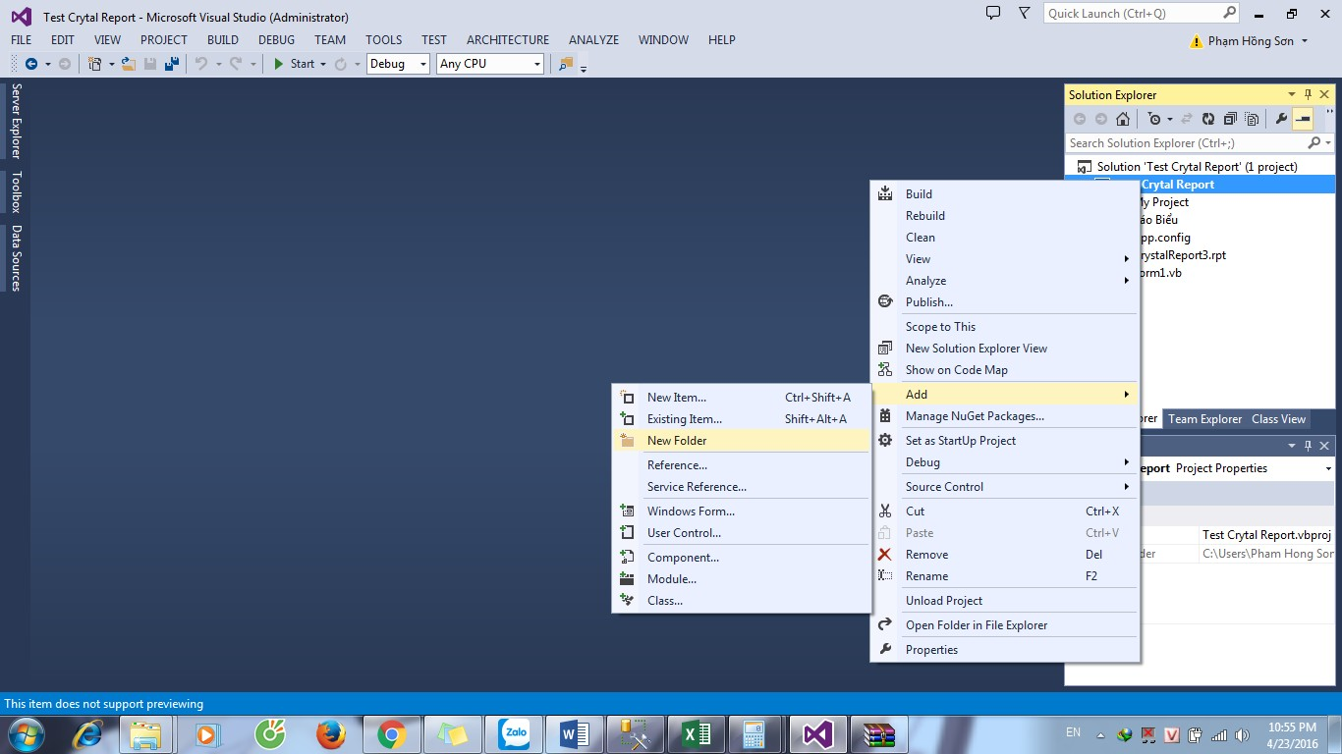

* 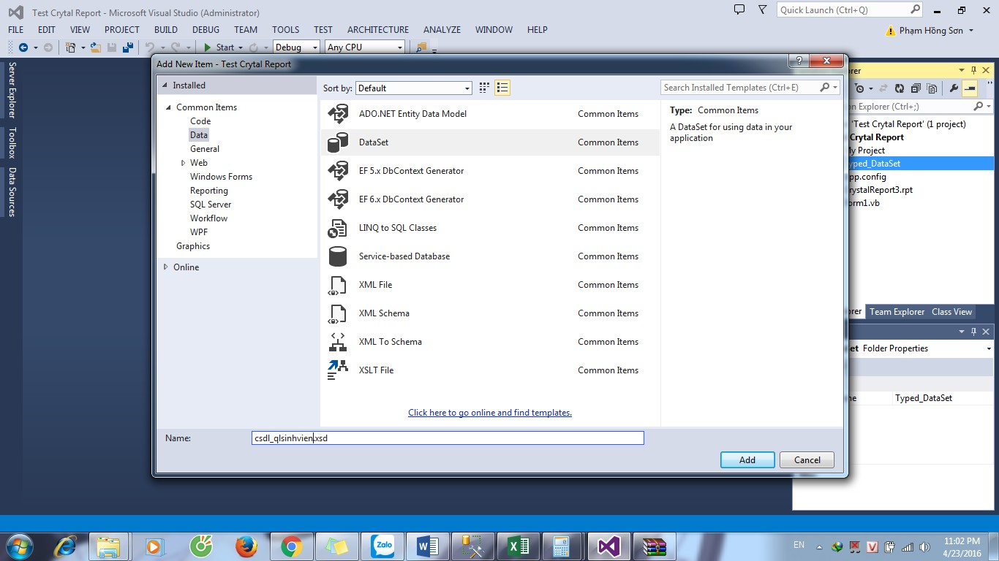Add new item -> chọn dataset -> đặt tên là : csdl_qlsach.xsd

* Lúc này trong này chưa có cấu trúc các bảng nào hêt, nên ta sẽ tạo cấu trúc các bảng, cấu trúc sẽ tương tự như SQL Sever.
* Có 2 cách tạo:

1. Tạo hoàn toàn bằng tay hoặc cơ chế phát sinh.

* Tạo bằng tay dựa vào toolbox: Đầu tiên chọn DataTable, kéo lên vùng trống. Từ đó tạo các cột và thuộc tính các cột sẽ được như hình

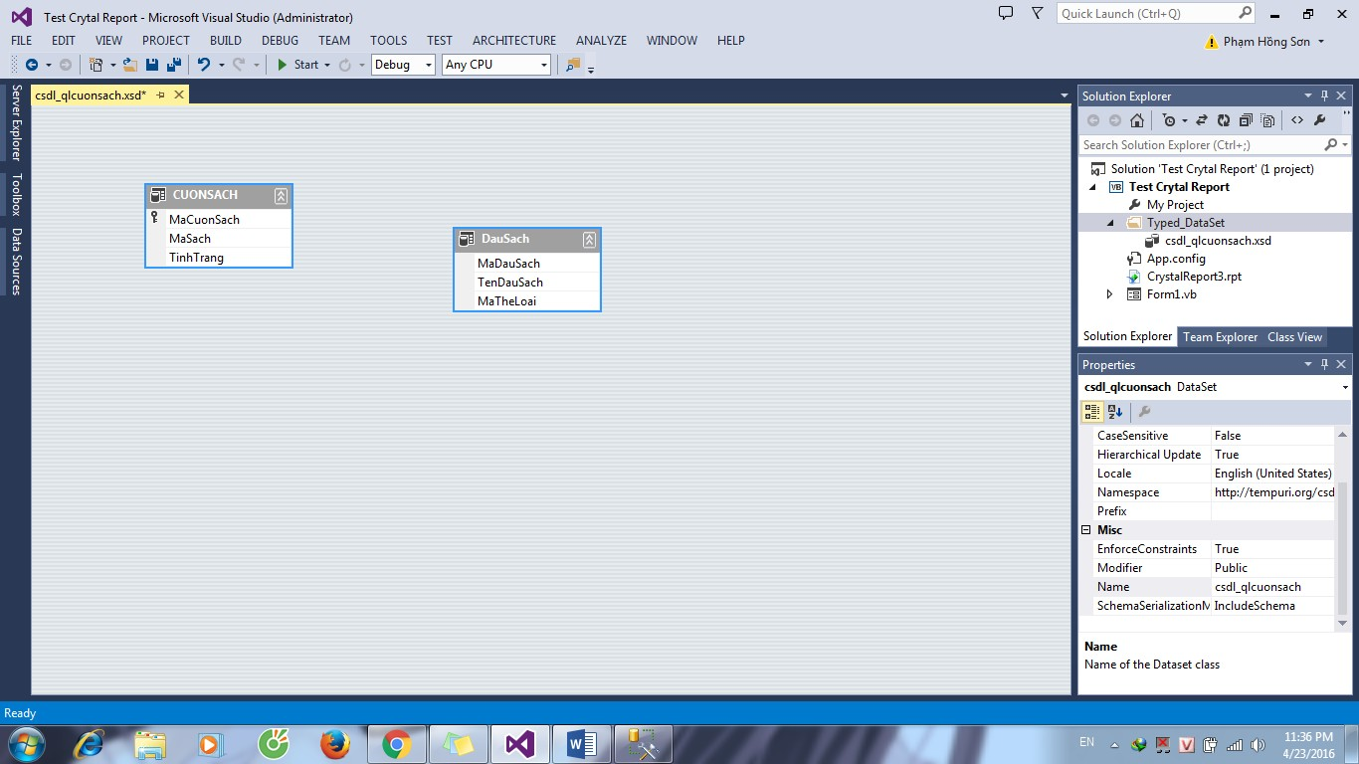

* 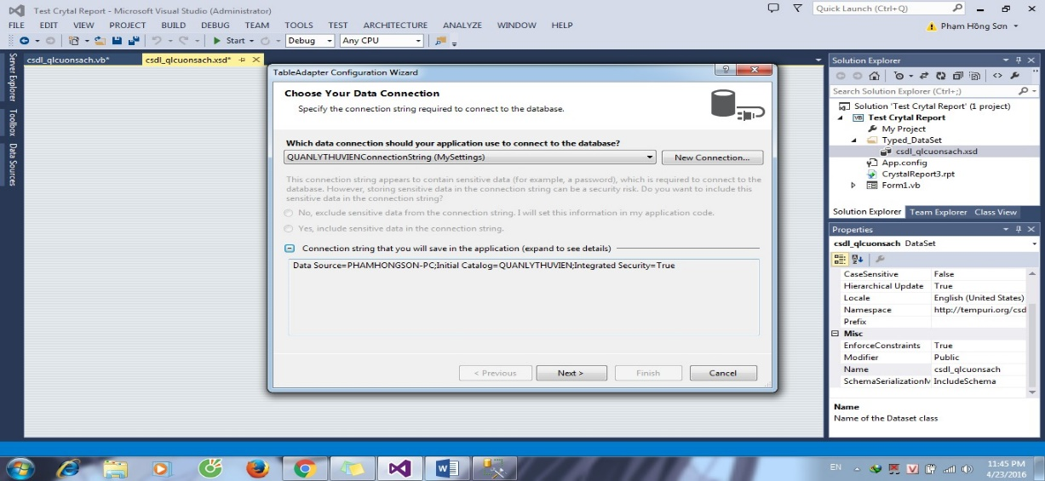Sử dụng cơ chế phát sinh: ở trên toolbox click vào TableAdapter sẽ hiện lên Bảng TableAdapter.

* Kiếm tra chuổi kết nối tới DataBase đã đúng chưa. Nếu không đúng thì ta có thể tạo lại chuổi kết nổi khác bằng cách Click vào New Connection, rồi kiếm tra xem Data Source có đúng .

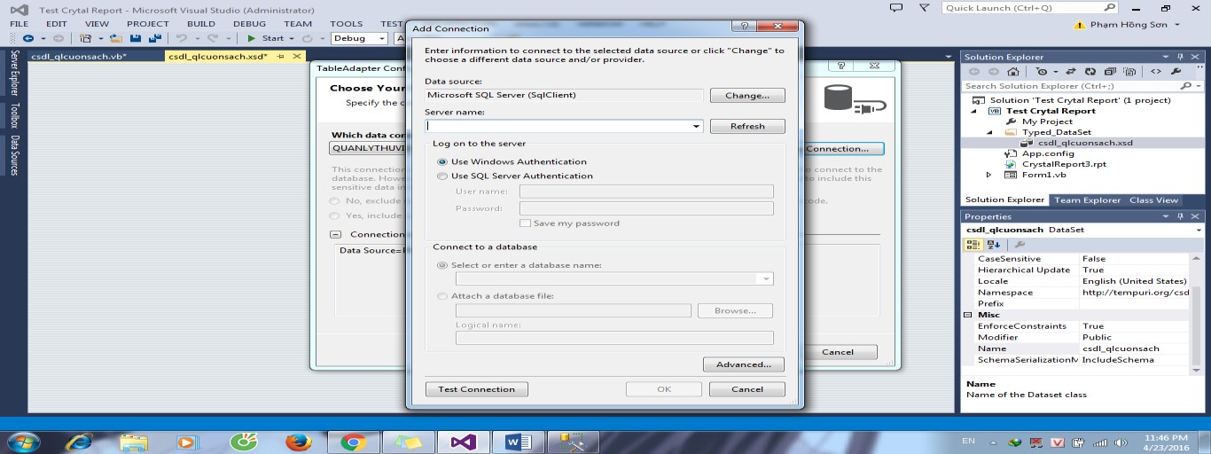

* 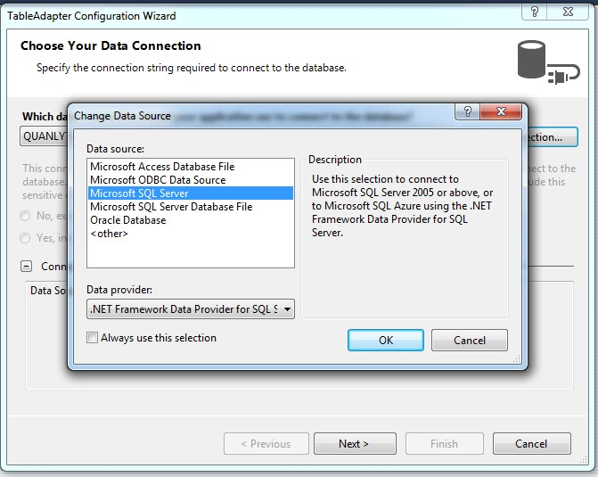Nếu chưa đúng thì ta bấm nút Change để chọn lại :

* Rồi xác định Tên Sever , cơ chế kết nổi theo windows hay SQL. Rồi tiếp tục chọn CSDL. Bấm vào Test Connection xem đã kết nối tới được Database chưa, rồi thì bấm OK. Lúc này sẽ phát sinh cho chúng ta chuỗi kết nối mới.

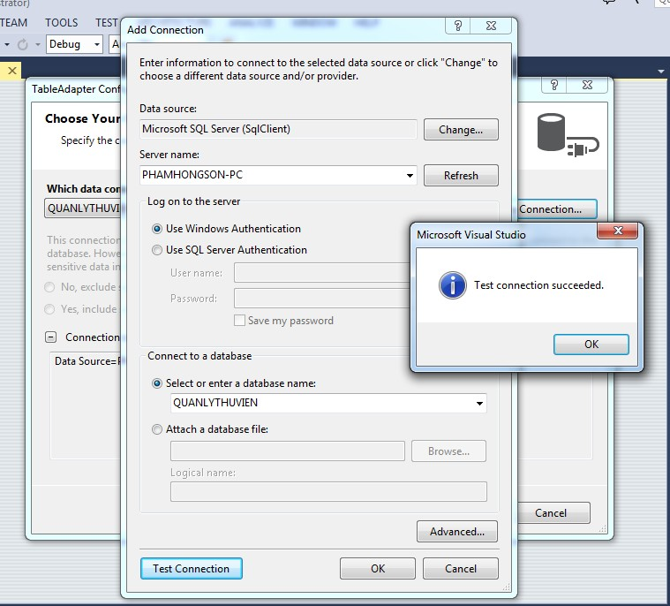

* 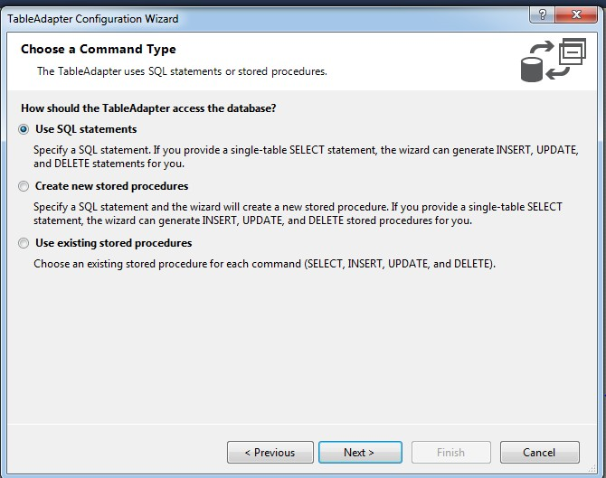Bấm Next.

* Ở trên thì yêu cầu chúng ta chọn nguồn dữ liệu theo cách nào:

Cách 1: Sử dụng câu lệnh truy vấn SQL

Cách 2: Sử dụng thủ tục nội bên trong SQL Sever

Cách 3: Sử dụng 1 stored procedure đã có ở đây sử dụng Use SQL

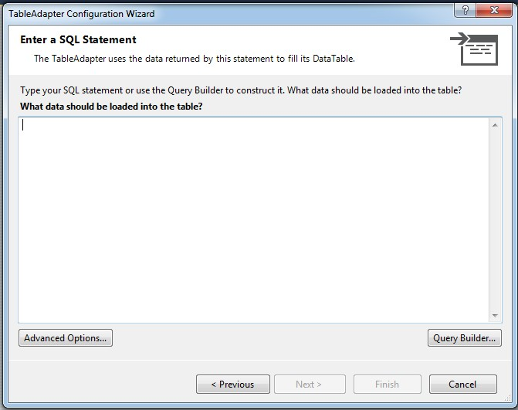

* Ở trên yêu cầu chúng ta viết câu lệnh truy vấn để lấy CSDL.

Có thể gõ vào Select *From MaCuonSach, nếu không nhớ thì bấm vào nút Query Builder, chọn bảng, rồi bấm ADD. Click tất cả các cột rồi bấm OK. Lúc này sẽ hiện cấu lệnh truy vấn vào form.

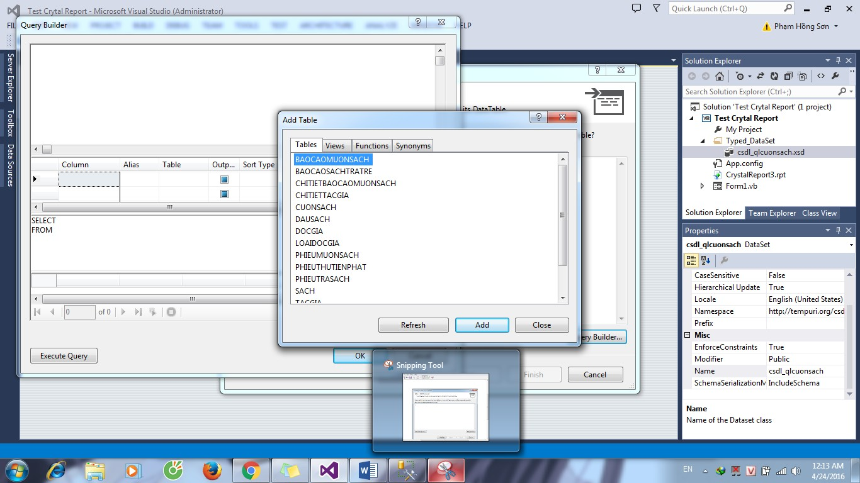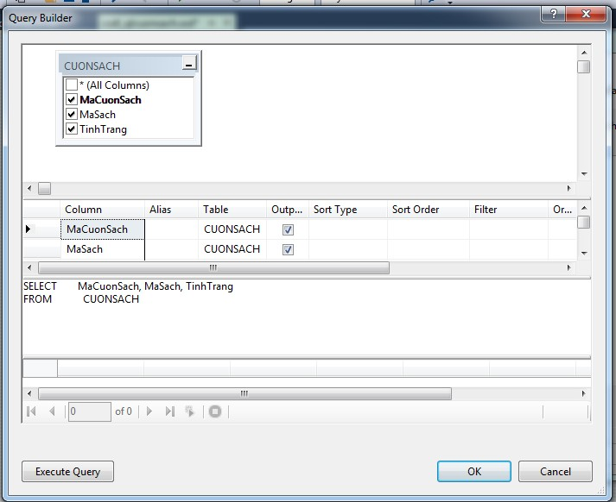

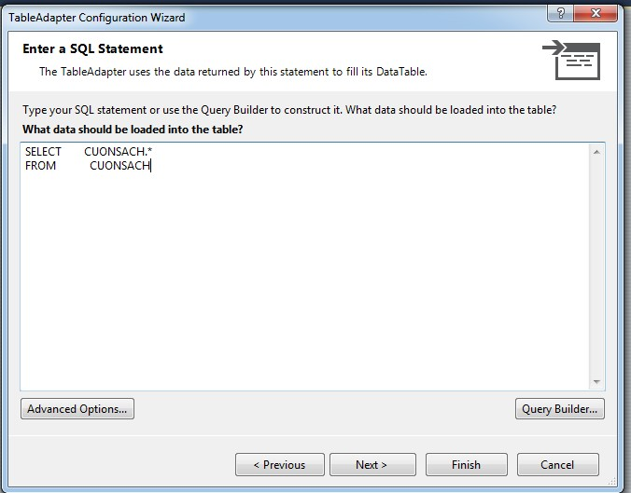

* 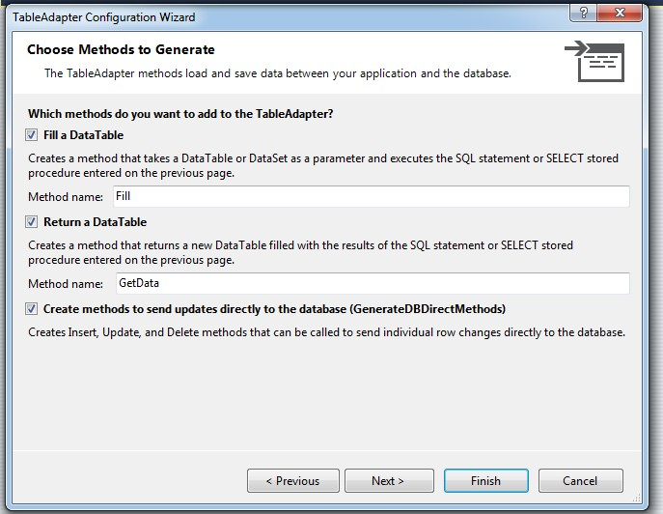Bấm Next, mặc định sẽ lấy các hàm, chúng ta có thể bỏ nó đi cũng được.

* Sau đó bấm Finsh, chúng ta sẽ được bảng Dữ liệu CuonSach như dưới này :

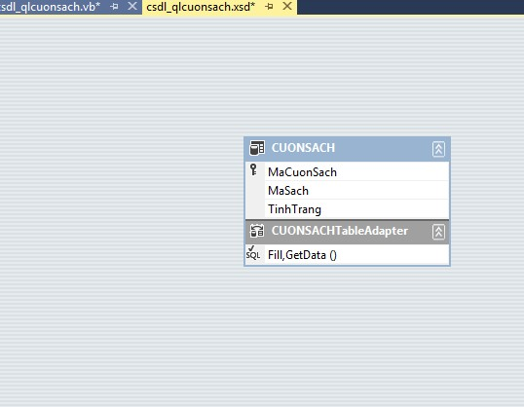

* Phần CUONSACHTableAdapter để lấy dữ liệu. Nhưng do dữ liệu sau này khi chúng ta gọi chương trình thì dữ liệu sẽ đẩy từ bên kia qua nên phần này không cần thiết, chúng ta có thể bỏ nó đi, hay để lại cũng không sao .
* 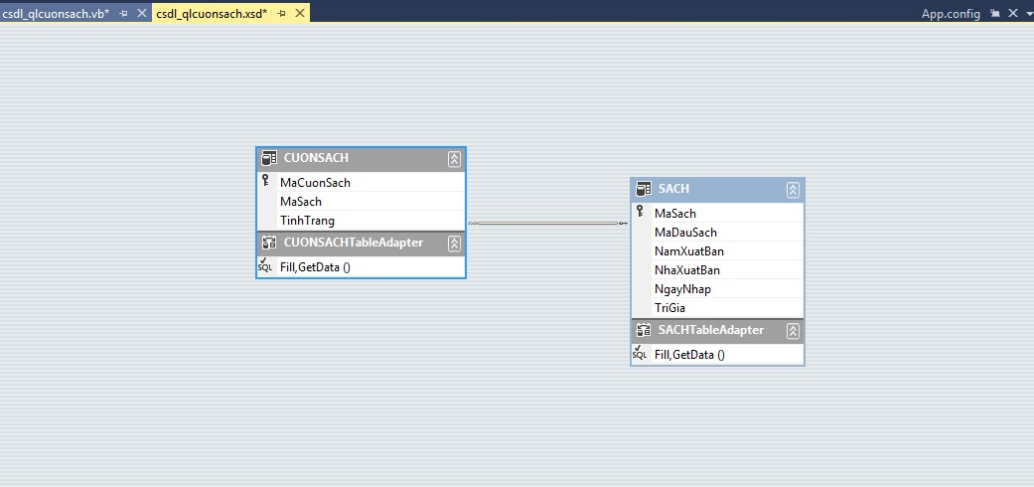Tạo tiếp bảng thứ 2 SACH tương tự như bảng CUONSACH :

* Kiếm tra xem quan hệ đã đúng chưa, nếu chưa thì sữa lại cho đúng . Có thể tự tạo quan hệ giữa 2 bảng với nhau bằng tay : kéo từ cột MaSach trong bảng SACH tới cột MaSach trong bảng CUONSACH rồi xem lại tên của Key.

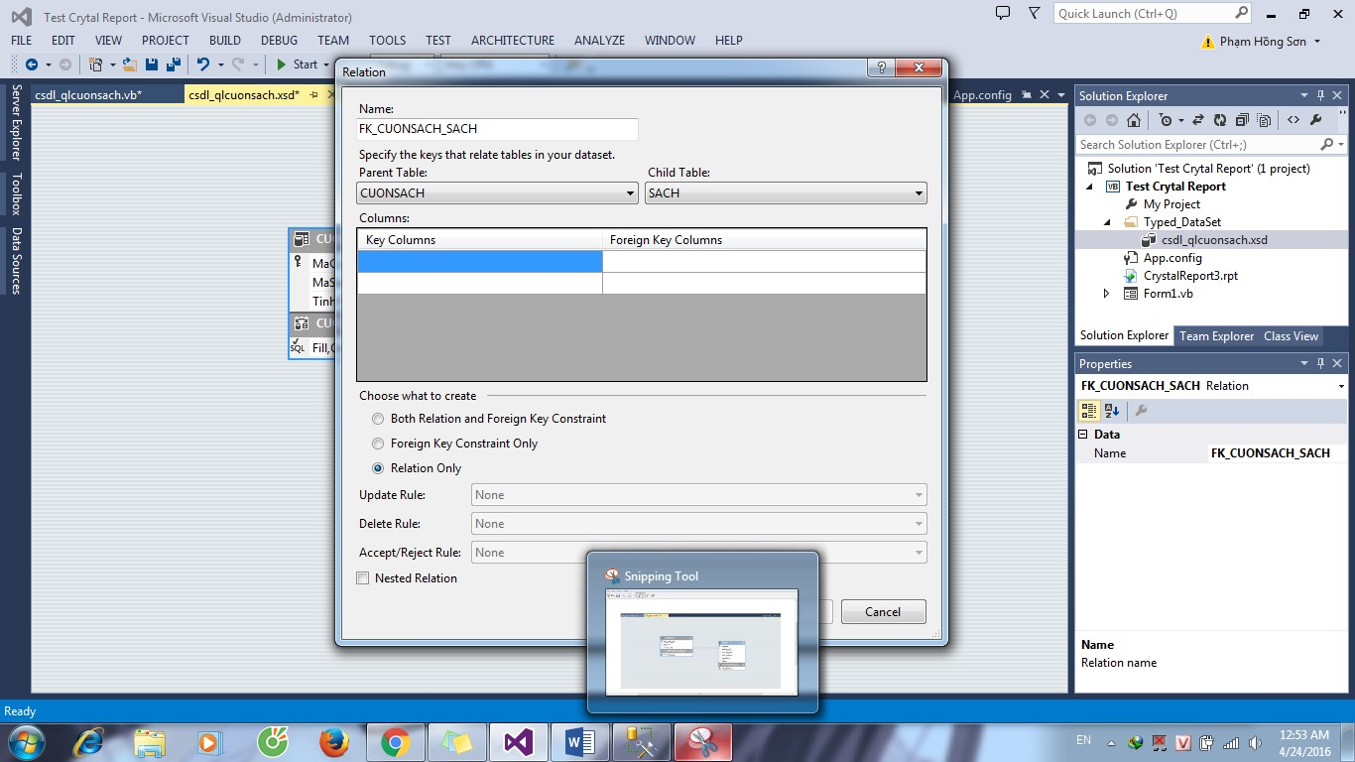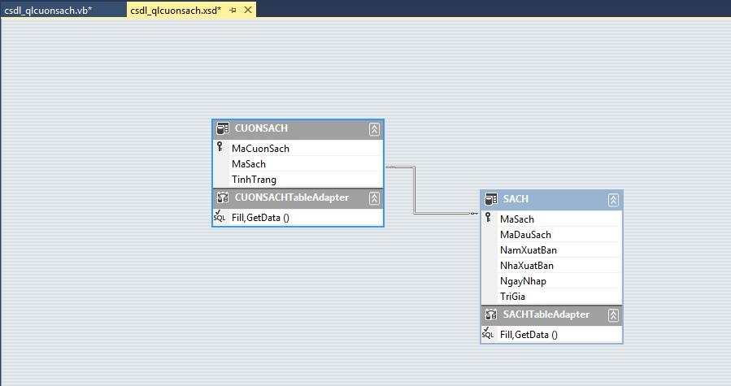

* Như vậy là đã tạo xong Typed DataSet , cái này sẽ sử dụng để làm nguồn dữ liệu cho Báo Biểu .
* Ở đây chúng ta tiếp tục tạo Báo Biểu :
* Chọn thư mục Bao_Bieu -> new item -> CrystalReport ->

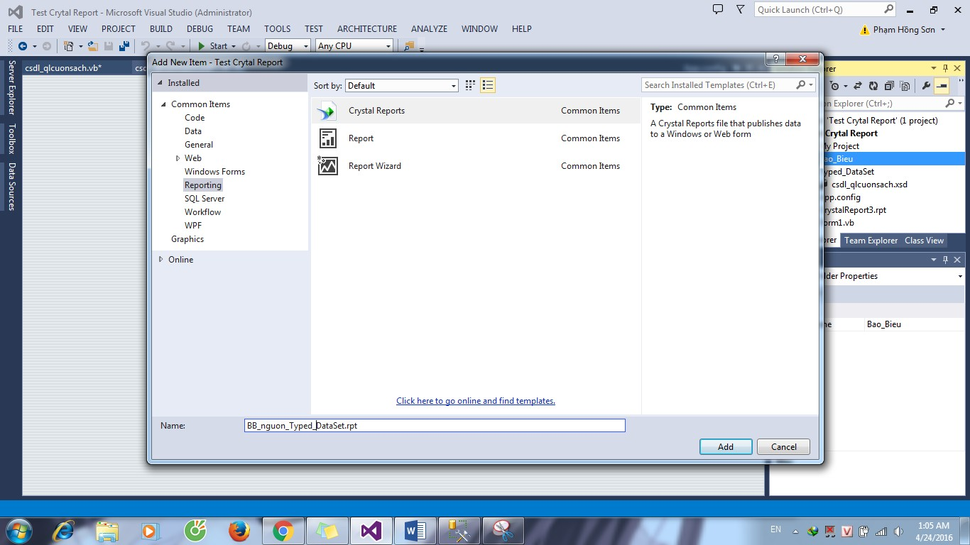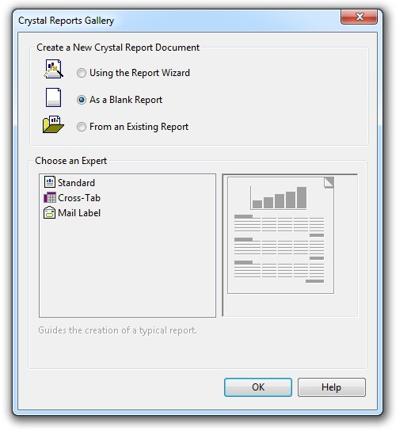

* 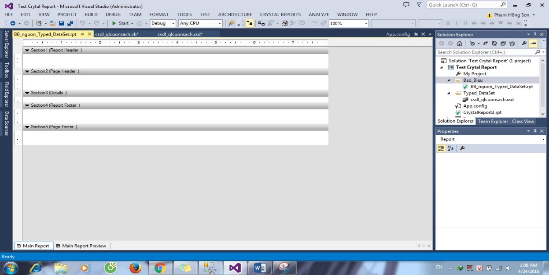Chọn As a Blank Report, chỗ này cũng giống như ta lấy nguồn dữ liệu từ SQL Sever , chỉ khác đôi chút ở phía dưới .

* 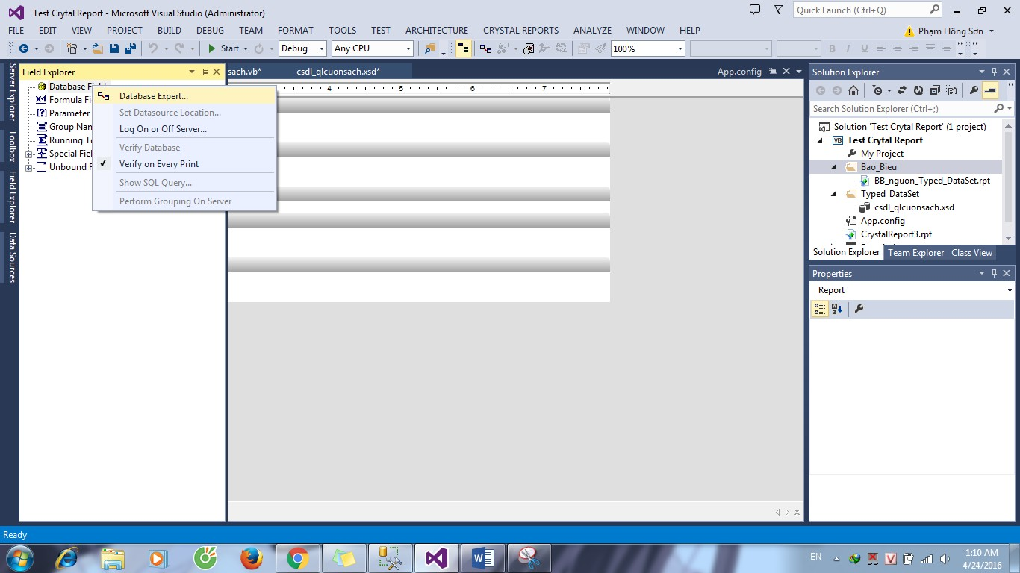Chọn Database Expert.. trong Field Expoler

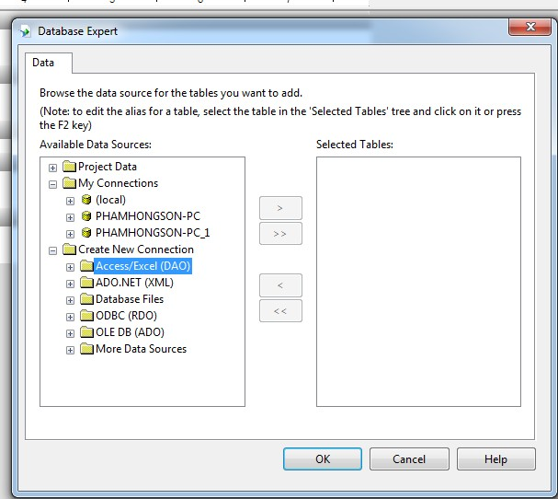

* 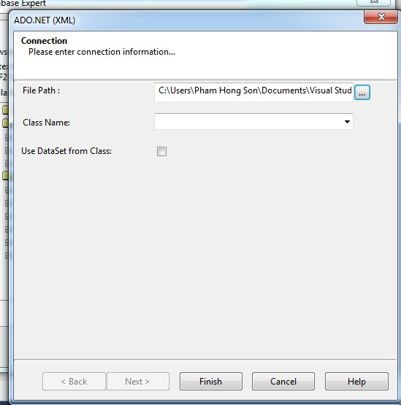Ở đây sẽ không chọn OLE DB(ADO) giống như bên SQL Sever , Thay vào đó sẽ chọn ADO.NET , rồi chỉ đường dẫn tới tập tin đã lưu nguồn dữ liệu . Chỉ để lấy cấu trúc, sau này khi gọi thì chúng ta phải định dạng lại đường dẫn cho nó.

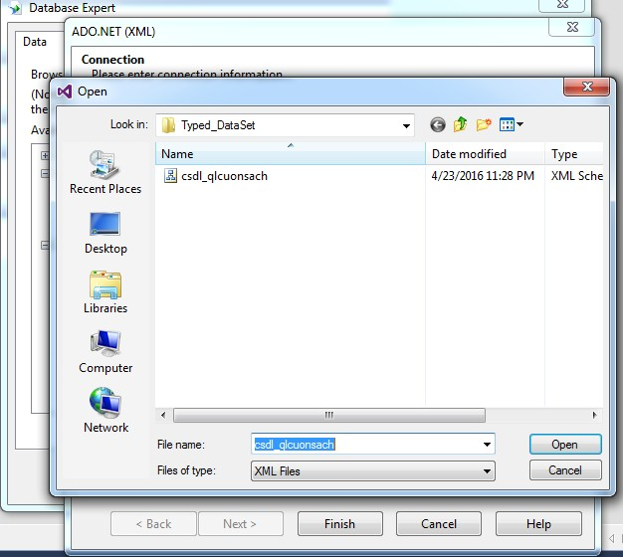

* 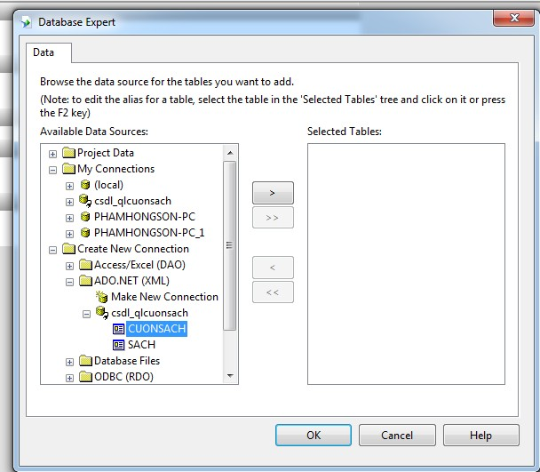Nhấn Finish. Rồi sẽ xuất hiện 2 bảng CUONSACH và SACH , chọn luôn 2 bảng , nhấn OK.

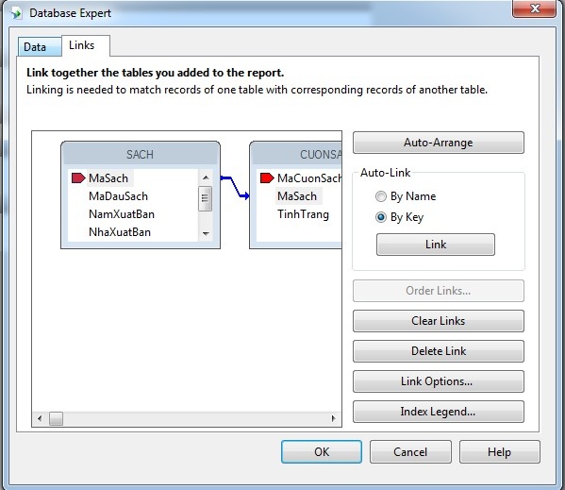

* 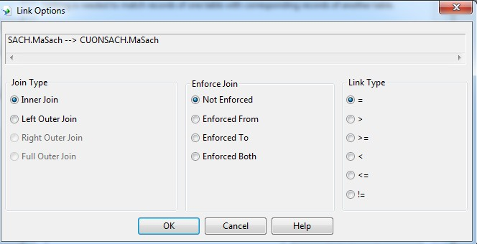Nhấn Link Optiond để kiếm tra .Nhấn OK

* Vẫn đề còn lại là chúng ta thiết kế báo biểu , tương tự như chung ta thiết kế báo biểu lấy nguồn từ SQL Sever.

## XML (eXtensble Markup Language):

* XML là ngôn ngữ đánh dấu mở rộng có khả năng mô tả nhiều loại dữ liệu khác nhau
* Sử dụng XML làm nguồn dữ liệu có thể tạo ra cấu trúc các bảng chứa dữ liệu làm nguồn dữ liệu cho báo biểu .
* Các tag trong XML do người dùng tự đĩnh nghĩa. Lưu ý: XML có khả năng mô tả cho nhiều dữ liệu khác nhau.
* Được sử dụng để truyền tải dữ liệu internet khá phổ biến.
* Đặt tag gì thì đóng lại phải dung đúng tag đó, có phân biệt chữ hoa chứ thường.
* Khi lấy nguồn dữ liệu cho báo biểu từ tập tin XML phải chọn mục Database File và chỉ đường dẫn tới tập tin XML
* Tạo Thư mục Du_Lieu chưa file XML: Click chuột phải vào Project / Add / New Folder đặt tên folder Du_Lieu
* 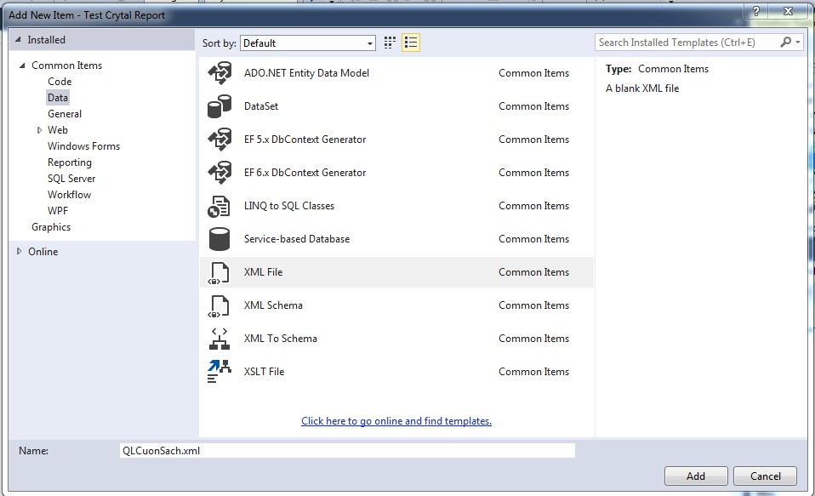Tạo File XML: trong thư mục Du_Lieu Chọn Add/ New Item /XML file / đặt tên file QLCuonSach.xml

* Mặc định khi tạo xong file XML sẽ phát sinh cho chúng ta task dưới này:



* Nếu như tập tin XML không phụ thuộc vào nguồn dữ liệu khác thì chúng ta thêm vào task standalone như sau:



* Chúng ta tiến hành tạo cấu trúc cho tập tin XML bằng cách thêm các tast gốc QLCuonSach và từ đó phát sinh task đóng QLCuonSach.

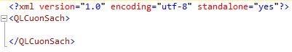

* 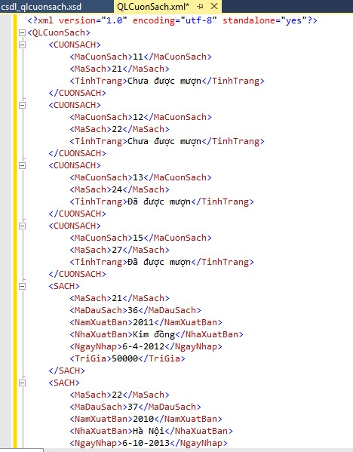Rồi khai báo cấu trúc các bảng bên trong. Và các cột bên trong các bảng và thêm dữ liệu vào trong các cột:

* Sau khi tạo xong tập tin XML thì chúng ta tạo mới một báo biểu.
* 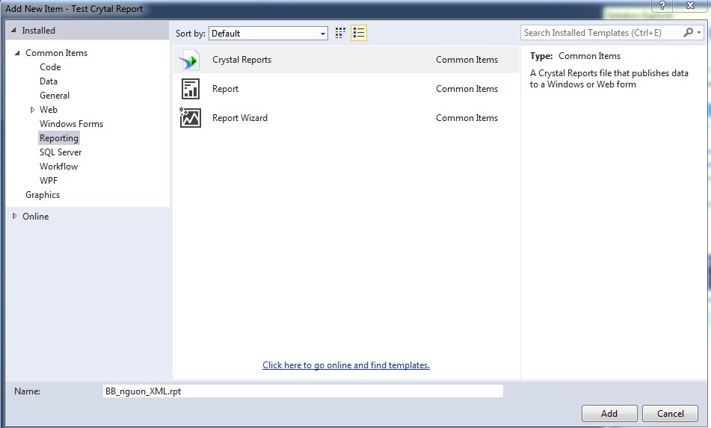Vào Folder Bao_Bieu / ADD / New Item / Crytal Reports đặt tên là BB_nguôn_XML.rpt

* 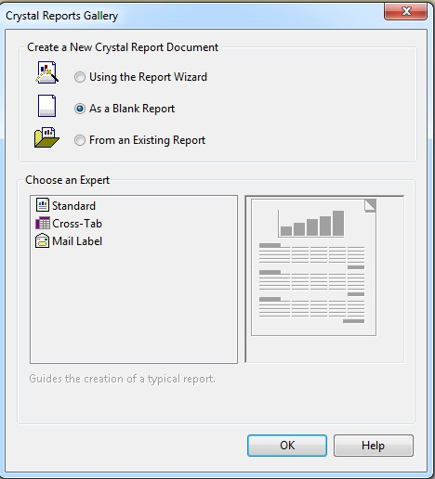Chọn As a Blank Report -> OK

* 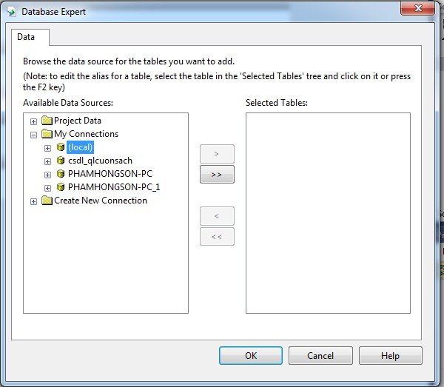Chúng ta lấy nguồn cho Báo biểu: Filed Explorer / Database Fields / Database Expert

* Chúng ta cũng tạo kết nối tới tập tin XML. Do lấy từ tập tin XML nên ta chọn vào mục Database File. Dãn đường dẫn tới tập tin XML QLCuonSach.xml ->OK

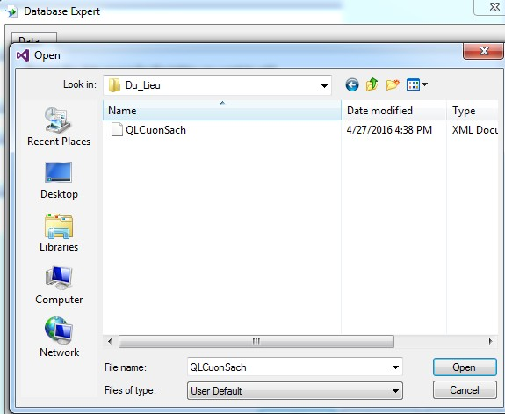

* 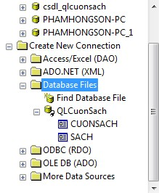Sau khi lấy thì ta sẽ thấy được 2 bảng mà chúng ta đã tạo trong tập tin XML

* 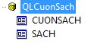Tới bước này chúng ta tạo bình thường giống như đối với Typed Dataset. Chọn 2 bảng mà chúng ta đã tạo -> OK

* 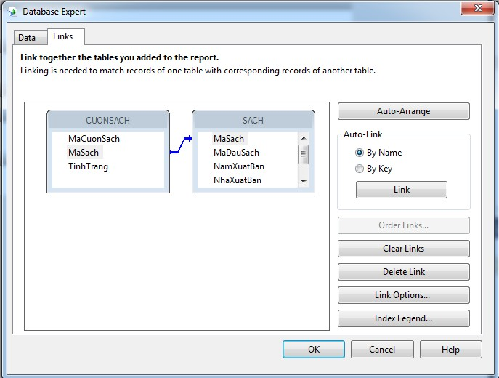Kiếm tra quan hệ đó đã đúng chưa trong bảng Database Expert. Nếu sai thì xóa đi vào kéo lại quan hệ cho đúng.

* 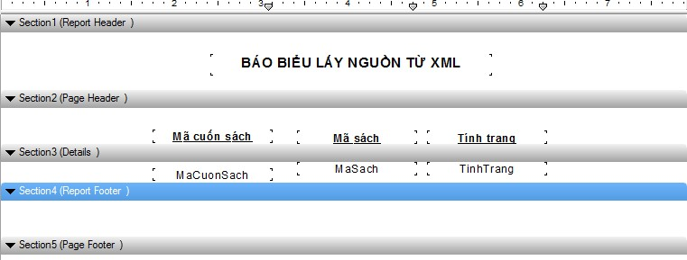Rồi tiếp tục thiết kế báo biểu:

* Nếu muốn xem trước báo biểu thì click vào Main Report Preview

* 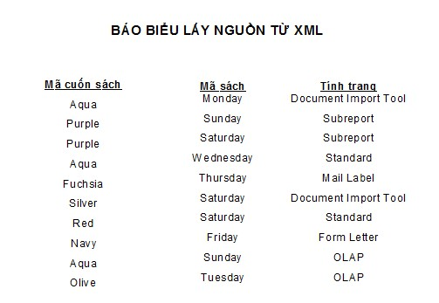Ở trên vì chưa gọi dữ liệu nên không thể xem trước được dữ liệu. Ta có thể xem trước dữ liệu một phần bằng cách thêm vào thuộc tính:

* Ta cũng có thể chỉ đường dẫn tới các file dataset bên ngoài miễn sao bên trong cũng có các bảng dữ liệu.
* Ta cũng phải Log Off và Log On nó, rồi Verify DataBase. Nhưng nó cũng chỉ Load dữ liệu tạm thời cho chúng ta xem thôi, Nếu muốn xem thực sự thì chúng ta phải gọi từ ứng dụng lên .

## Access

* 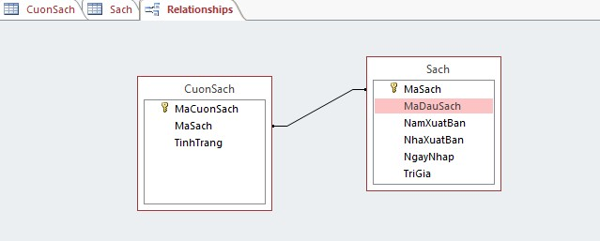Nguồn dữ liệu cho báo biểu được lấy từ các bảng hoặc các đối tượng truy vấn trong CSDL Access.

* Khi lấy nguồn dữ liệu cho báo biểu từ tập tin Access phải chọn mục Database Files và chỉ đường dẫn tới tập tin Access
* CSDL trong access cũng giống như CSDL trong SQL sever, cũng có các bảng các cột. Chúng ta đưa tập tin Access vào bên trong Du_Lieu.
* Bây giờ chúng ta sẽ tạo báo biếu lấy nguồn từ tập tin Access này :
* 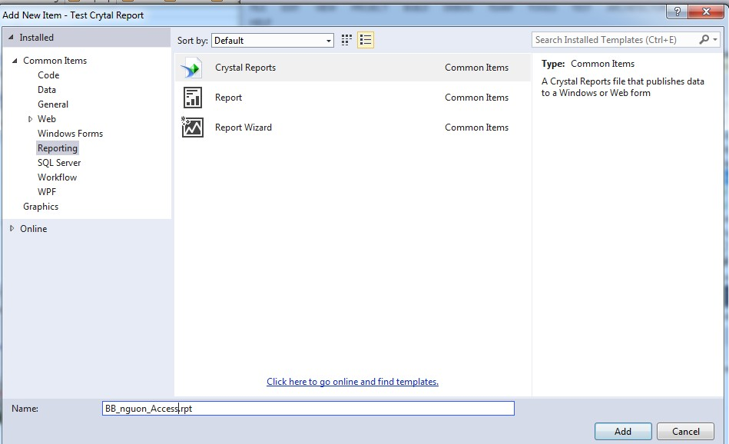Add / New Item / Crytal Report đặt tên file BB_nguon_Access.rpt /ADD

* 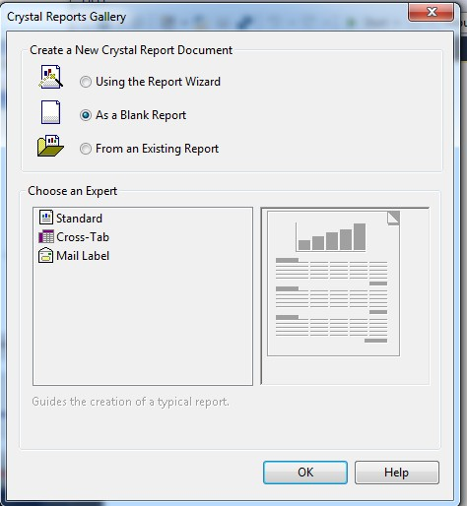As a blank Report/OK

* 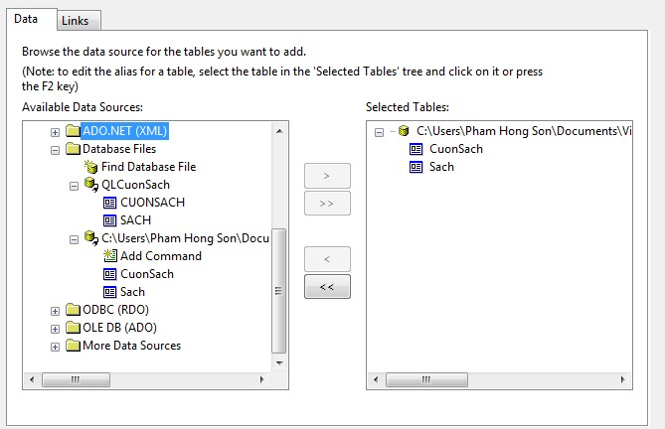Chọn mục Database Expert / Database Files rồi chỉ đường dẫn tới tập tin Access:

* 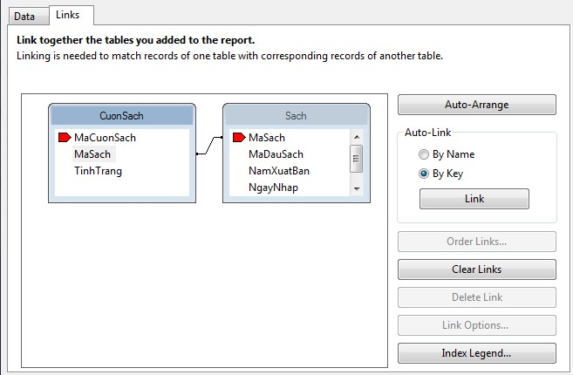Chọn các bảng giống như đối với SQL sever / OK. Tiếp đến xem thủ các bảng đã tham chiếu đúng hay chưa / OK.

* Tiến hành tạo báo biểu, tạo các fields bình thường.

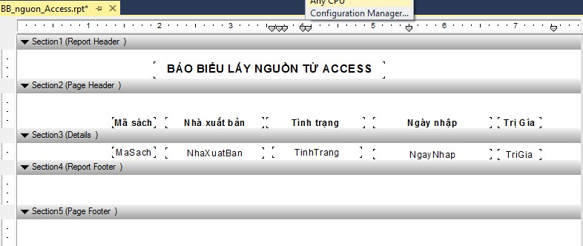

* 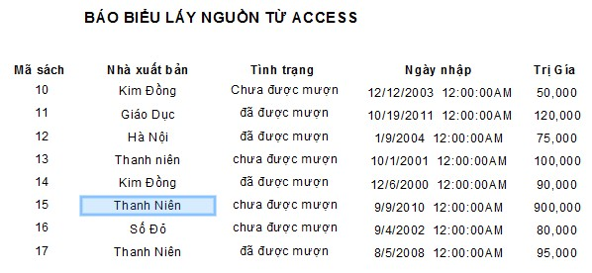Với CSDL lấy nguồn từ Access thì cho chúng ta có thể xem trước dữ liệu giống như SQL sever vì nó có sẵn dữ liệu bên trong:

## Excel

* Nguồn dữ liệu cho báo biểu được lấy từ tập tin Excel.
* Mỗi Sheet trong tập tin Excel sẽ chứa dữ liệu tương ứng với mỗi bảng.
* Dòng đầu tiên của Sheet ứng với tên cột (Field).
* Khi lấy nguồn dữ liệu cho báo biểu từ tập tin Excel phải chọn mục. Database Files và chỉ đường dẫn tới tập tin Excel.

Cấu trúc CSDL Excel :

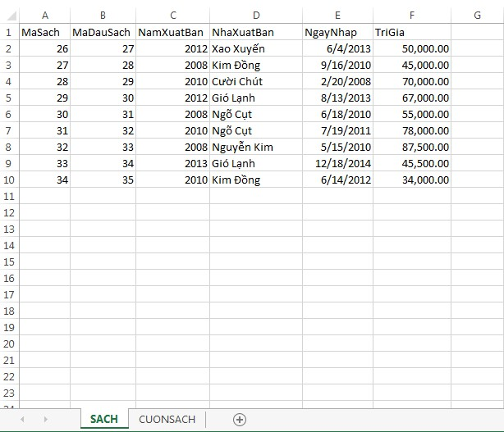

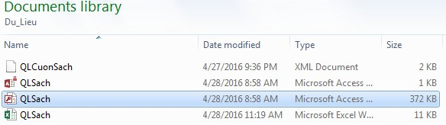Lưu CSDL Excel này vào thư mục Du_Lieu để làm nguồn tạo bảo biểu:

Tiếp tục thiết kế bảo biểu lấy nguồn từ tập tin Excel mà ta đã có.

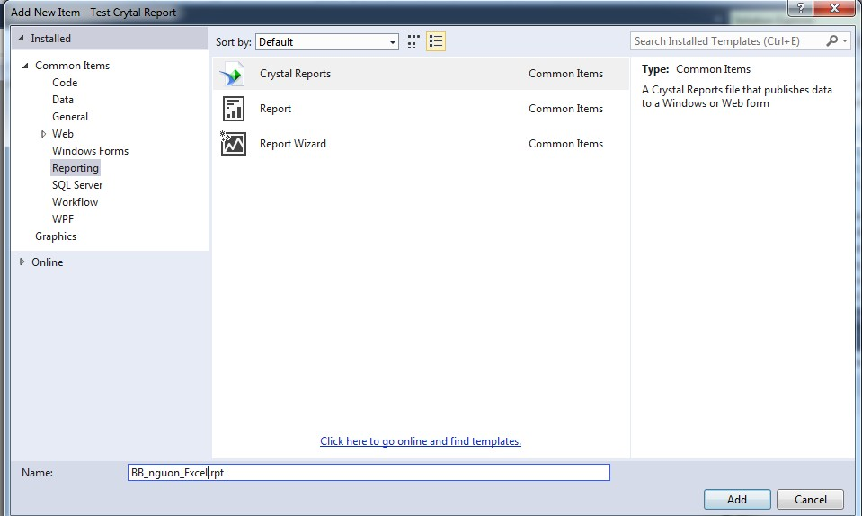Add New Item / Crytal Report đặt tên là BB_nguon_Excel / OK. Chọn As a Blank / OK

* 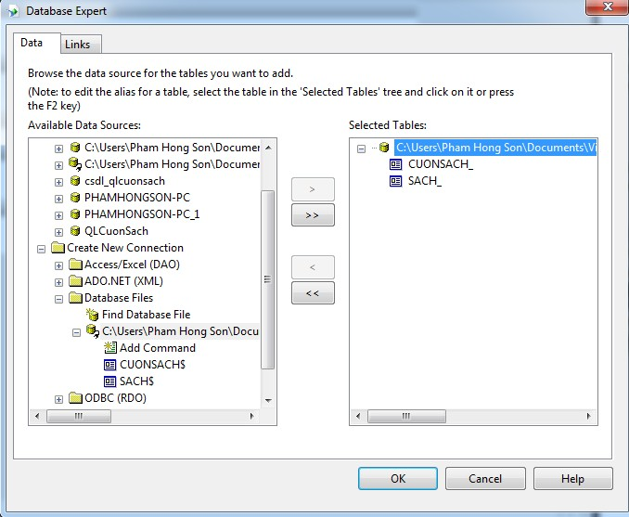Cũng giống như khi ta tạo báo biểu lấy nguồn từ Access, ta phải chỉ đường dẫn tới tập tin Excel trong phần Database File. Chọn bảng / OK

* 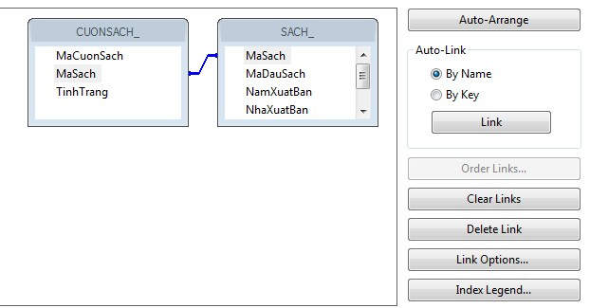Kiếm tra lại các tham chiếu đã đúng chưa / OK

* Tạo các Fields và Text:

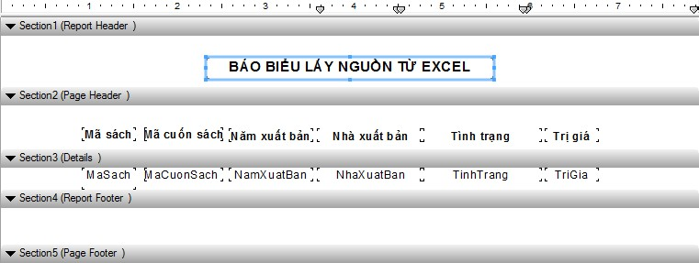

* 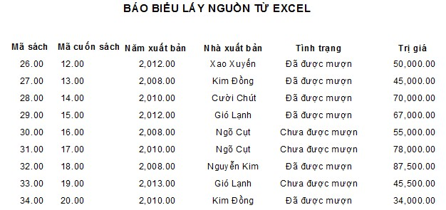Vì Báo biểu lấy nguồn từ Excel cũng giống như lấy nguồn tư Access hay SQL sever nên nó cho phép chúng ta xem trước dữ liệu:

* Trên là các cách lấy nguồn dữ liệu cho báo biểu khác nhau. Bây giờ chúng ta sẽ gọi cách in các bảo biểu đó ra như thế nào?
* 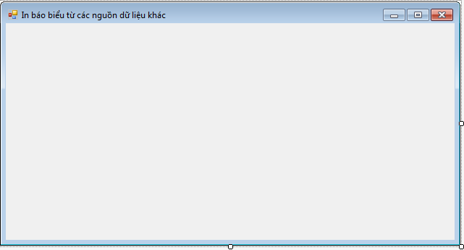Tạo mới một Form mới: Add new Item / Windowns Form đặt tên Form là MH_NGUONKHAC.cs
* 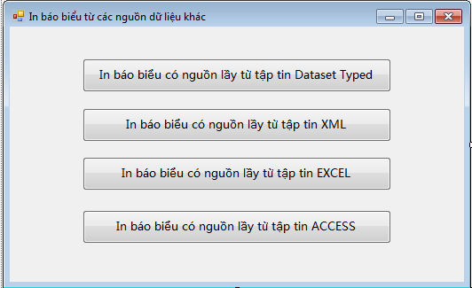Tiếp tục kéo vào các Button để in dữ liệu:
* Đầu tiên là in báo biểu có nguồn từ XML:
* 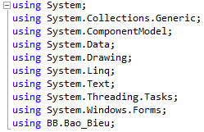Chúng ta sẽ gọi báo biểu chúng ta cần in. Do báo biểu chúng ta cần in thuộc một Namespace khác nên chúng ta phải **using** nó vào:
* 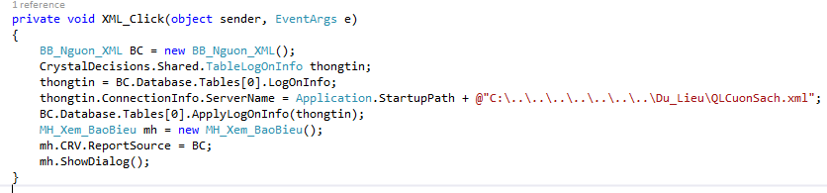Tiếp là khai báo và in Báo biểu có nguồn tư XML ra:
* 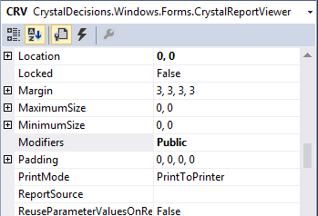Ở trên thì CRV là tên của điều khiến Crytal report View. Và để tham chiếu được tới nó thì trong Crytal report view thì phải để thuộc tính Modifiers là Public:
* Vì trên ta lấy dữ liệu từ tập tin XML nên ta không truyền vào sever name nữa mà truyền vào đường dẫn tới tập tin đó.
* Vì đường dẫn tới File XML ở mỗi máy nó khác nhau nên chúng ta phải thay đổi để có thể phù hợp được tất cả các máy:
* Có thể thay đổi cấu trúc đó bằng cách bỏ @ thêm vào dấu \\:
* Trong đó cứ 1 dấu \\ thì nghĩa là chúng ta lùi một cấp đường dẫn.
* 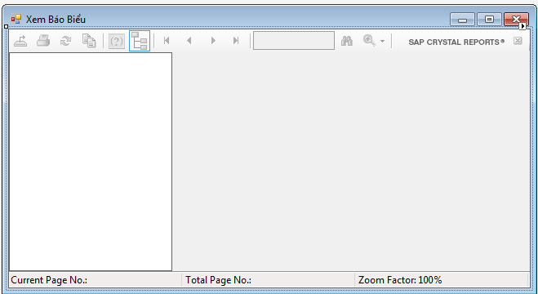MH_Xem_BaoBieu.cs là form mà chúng ta muốn in báo biểu vào đó:
* 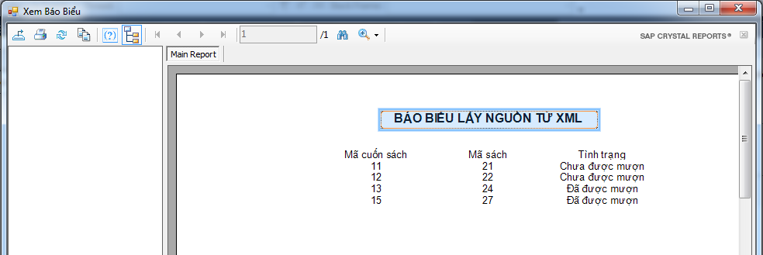In ra thì chúng ta sẽ được như sau:
* Nếu như muốn in lọc dữ liệu theo điều kiện thì thêm vào như sau.
* Ví dụ muốn lọc theo tình trạng sách chưa được mượn:

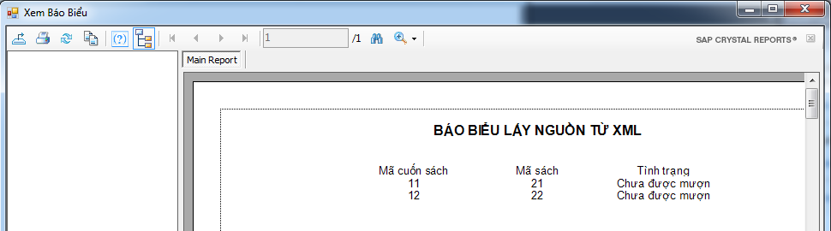

# CÔNG THỨC BASIC SYNTAX VÀ CRYSTAL SYNTAX

Có rất ít bản báo cáo chỉ đơn thuần liệt kê thông tin - phần lớn sẽ bao gồm ít nhất một vài tính toán cơ bản, tổng kết và phần logic chương trình. Chắc hẳn bạn không muốn có một hóa đơn mà không có tính thuế GTGT và hàng tổng cộng cuối hoá đơn hoặc tổng kết doanh thu mà không có tổng doanh thu. Phần logic chương trình sẽ được đưa vào báo cáo, thông qua các công thức, tùy thuộc vào yêu cầu do người sử dụng đặt ra.

## Hộp thoại Formula Editor

* Hộp thoại Formula Editor có thể được hiển thị khi bạn muốn tạo mới một công thức hoặc hiệu chỉnh một công thức hiện có.
* Để tạo mới một công thức bạn right click lên **Formula Fields** trong cửa sổ **Field** **Explorer** sau đó chọn **New** để hiển thị hộp thoại **Formula** **Name** yêu cầu bạn nhập vào tên của công thức.

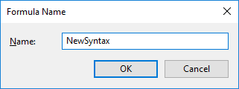

* 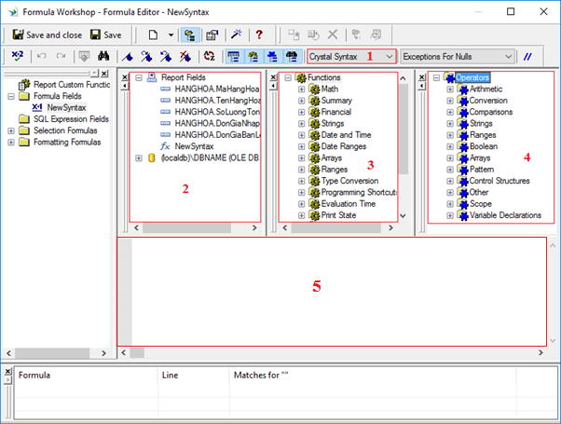Sau khi bạn nhập vào tên công thức và nhấn **OK**, hộp thoại **Formula** **Editor** sẽ hiển thị để soạn thảo nội dung của công thức.
* Các thành phần chính:

1. Ô Combobox chứa hai giá trị *Basic Syntax* và *Crystal Syntax* tương ứng với hai loại cú pháp.
2. Cửa sổ **Field Tree**: Hiển thị tất cả các field hiện có trên bản báo cáo hiện hành. Bao gồm các field trên bảng dữ liệu, các formula field, các total field, các group field và cả các của dữ liệu nguồn mặc dù chúng không xuất hiện trên bản báo cáo. Bạn có thể sử dụng tất cả các field được liệt kê ở đây vào trong công thức.
3. Cửa sổ **Function Tree**: Nằm ở giữa chứa các công thức có sẵn mà phần lớn các hàm này thì tương tự như các hàm của Visual Basic .NET.
4. Cửa sổ **Operator Tree**: Cho thấy phần lớn các toán tử quen thuộc.
5. Cửa sổ **Formula**: là nơi viết ra công thức .

* Khi bạn viết xong công thức, bạn cần kiểm tra cú pháp xem có đúng chưa. Nếu đúng thì nhấn nút **Save** trên thanh công cụ để lưu lại công thức.
* Kiểm tra lỗi cú pháp: Để kiểm tra công thức của bạn xem có lỗi cú pháp hay không, bạn có thể sử dụng nút Check có hình  trên thanh công cụ.
* 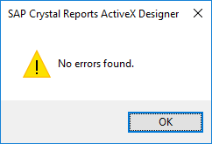Nếu không có lỗi sẽ hiện ra thông báo:
* Nếu có lỗi bạn sẽ nhận được thông báo tương ứng với lỗi đầu tiên được tìm thấy, và con nháy sẽ nằm ngay vị trí gây ra lỗi này.
* 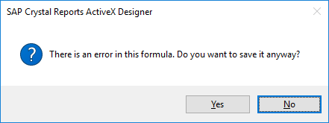Nếu công thức có lỗi mà vẫn nhất nút **Save** sẽ nhận được thông báo:

## Định dạng động sử dụng công thức

Theo bản chất các bản báo thường mang tính tĩnh, mặc dù dữ liệu in ra là có thay đổi nhưng những định dạng ban đầu thì không thay đổi. Ví dụ, nếu Field trên một cột nào dó có font chữ là Arial và màu đen thì mọi mẫu tin trong cột này đều mang phông chữ là Arial đen. Nếu bạn muốn thay đổi màu chữ (màu đỏ chẳng hạn) khi giá trị doanh thu dưới một mức báo động nào đó để người đọc báo cáo chú ý. Trong trường hợp này, làm cho báo cáo sống động hơn sẽ tăng sự hữu ích của bản báo cáo mà không gây nặng nề cho người đọc.

Crystal Reports cung cấp cho bạn nhiều cách khác nhau làm cho bản báo cáo sinh động hơn. Nó cho phép bạn có khả năng sử dụng công thức để thay đổi thuộc tính của các field và các section trên một bản báo cáo.

Khi thêm một công thức vào một thuộc tính, bạn phải xác định kiểu dữ liệu mà thuộc tính này sử dụng để công thức trả về kiểu dữ liệu tương ứng. Nếu bạn trả về một kiểu dữ liệu không tương thích thì Formula Editor sẽ thông báo lỗi khi bạn cố lưu trữ công thức.

Có nhiều kiểu dữ liệu, từ kiểu Boolean ứng với các thuộc tính được thể hiện dưới dạng checkbox, hoặc là các hằng số được định nghĩa sẵn trước ứng với các thuộc tính được thể hiện dưới dạng combobox, đến các kiểu dữ liệu đơn giản như string hoặc number.

Ví dụ: Định dạng màu nền cho một hàng trên bản báo cáo dựa theo giá trị *Số Lượng Tồn* trong bản *Hàng Hóa* (Sử dụng Basic Syntax).

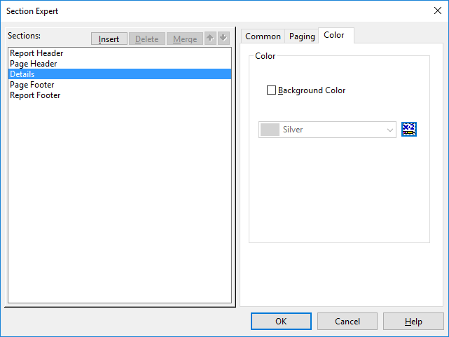Mở bản báo cáo, kích chuột phải lên bản báo cáo chọn Section Expert, chọn section Details bên trái và click và Tab Color bên phải như hình:

* Trên hộp thoại, bạn thấy nút có hình  , đó là formula button nằm cạnh bên phải của mỗi thuộc tính. Bạn click lên nút formula này để hiển thị hộp thoại **Format Formula Editor** (hộp thoại này rất giống với hộp thoại **Formula Editor**) cho phép bạn đưa vào một công thức để thay đổi thuộc tính. Trên hộp thoại **Format Formula Editor** bạn thêm vào nội dung cú pháp, sau đó nhấn nút **Save and close** hay **Ctrl + S**:

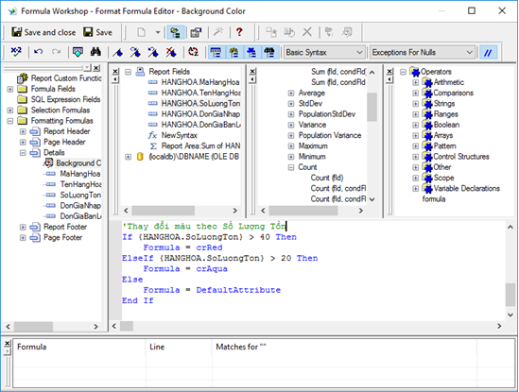

* Giá trị DefaultAttribute là giá trị bạn gán cho thuộc tính vào lúc thiết kế. Sau khi lưu công thức, quay trở lại hộp thoại Section Expert bạn để ý thấy nút  đã thay đổi thành nút có hình  cho biết thuộc tính này có sử dụng công thức. Cho preview bản báo cáo bạn sẽ có được kết quả như hình:

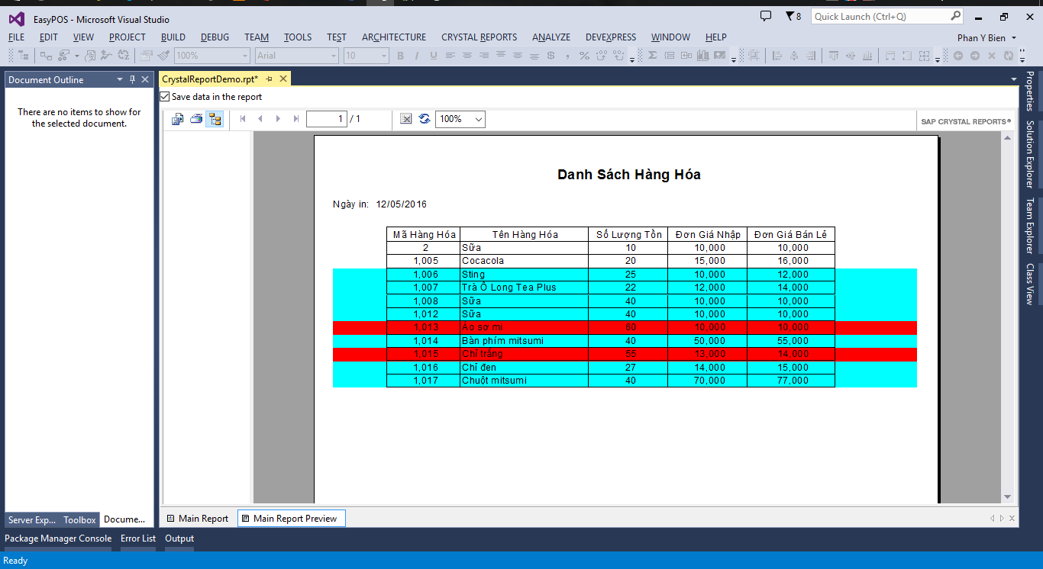

## Basic Syntax và Crystal Syntax

Crystal Reports cho bạn chọn lựa sử dụng một trong hai cú pháp trong Formula Field là Crystal Syntax và Basic Syntax. Hai cú pháp trên có nhiều điểm tương đồng cho nên nắm rõ Basic Syntax thì bạn cũng có thể dễ dàng tự tìm hiểu Crystal Syntax hoặc ngược lại.

### Các quy ước lập trình

* Basic Syntax và Crystal Syntax không phân biệt chữ hoa, chữ thường.
* Đối với Basic Syntax, cho dù công thức của bạn không cần kết xuất ra giá trị, nhưng bạn phải dùng đến biến Formula và gán cho nó một giá trị tùy ý.
* Viết các ghi chú, diễn giải
* Basic Syntax: Các ghi chú, diễn giải trong công thức được bắt đầu bằng dấu nháy đơn (‘) như ví dụ sau:
* 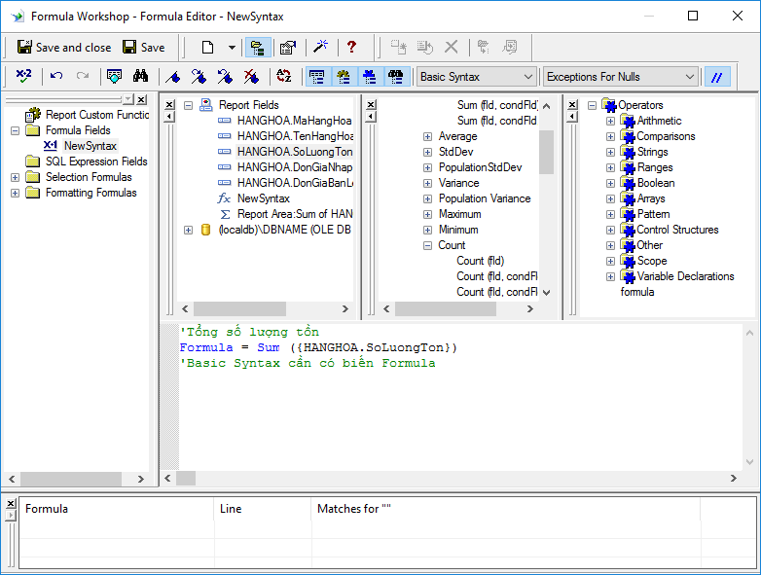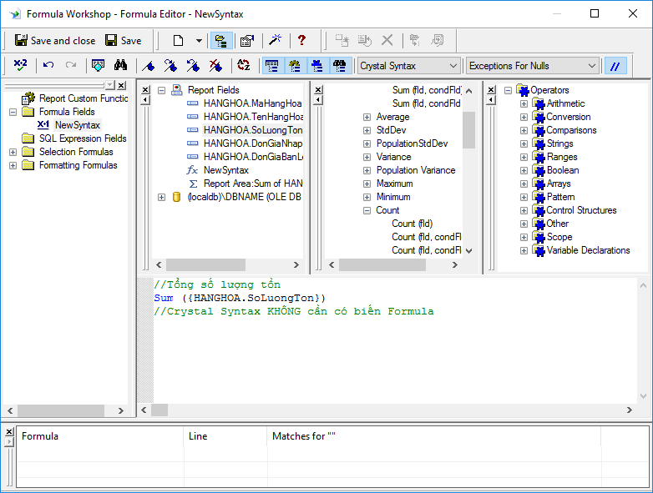Crystal Syntax: Các ghi chú, diễn giải trong công thức được bắt đầu bằng hai dấu gạch chéo (//) như ví dụ sau:
* Trình bày các câu lệnh
* 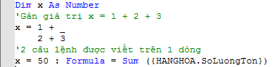Bạn có thể viết một câu lệnh trên nhiều dòng bằng cách sử dụng ký tự gạch chân “_” để liên kết giữa hai dòng. Mặc khác, trên một dòng bạn cũng có thể viết nhiều câu lệnh bằng cách sử dụng ký tự dấu hai chấm “:” để phân cách giữa hai lệnh.
* Tham chiếu các field báo cáo
* Để tham chiếu đến các field cơ sở dữ liệu phải theo qui ước **{*tablename.fieldname*}.**
* Các field khác sử dụng một tiền tố (prefix) cho biết loại field đang làm việc. Parameter field sẽ có tiền tố là dấu chấm hỏi (?). Formula field có tiền tố là dấu a móc (@). Running Total Field sẽ là dấu thăng (#).
* Khai báo biến
* Việc khai báo biến sẽ theo dạng chuẩn sau, khai báo phạm vi rồi đến tên biến kế tiếp là từ khoá As và kiểu dữ liệu.

Dim *var* As datatype

* Lần đầu tiên một công thức được gọi, các biến sẽ được gán về những giá trị mặc định như trong bảng:

|  |  |
| --- | --- |
| **Kiểu dữ liệu** | **Giá trị mặc định** |
| Number | 0 |
| Boolean | False |
| String | “” |
| Date | 00/00/00 |
| Time | Không có giá trị mặc định |
| Datetime | Không có giá trị mặc định |

Một khi biến đã được gán một giá trị nào đó thì nó sẽ giữ nguyên các giá trị trong suốt cuộc sống của nó. Bất cứ lời gọi thực thi nào trong tương lai đối với cùng công thức sẽ không khởi gán lại giá trị mặc định cho biến. Bởi vì với Crystal Reports thì formula và report section cùng hoạt động với nhau. Các công thức thường được thêm vào report section (thường là Details section) và report section luôn được vào ra khi mẫu tin được xử lý. Nếu một biến được khởi gán laị mặc định mỗi lần một mẫu tin được xử lý thì sẽ không cách nào theo dõi việc gì xảy ra với mẫu tin cuối cùng. Nếu bạn muốn gán lại giá trị mặc định mỗi lần mẫu tin được xử lý thì bạn hãy tự làm bằng tay.

* Phạm vi hoạt động của biến được khai báo bằng 1 trong 3 từ khoá sau:
* **Local/Dim**: biến có phạm vi Local.
* **Global**: biến có phạm vi global nhưng các subreport không thể truy cập được biến này.
* **Shared**: giống Global, nhưng các subreport có thể truy cập biến này.

### Các kiểu dữ liệu

* Các kiểu dữ liệu chuẩn
* Basic Syntax hỗ trợ những kiểu dữ liệu chuẩn đơn giản thường có ở trong một ngôn ngữ: Boolean, Number, Currency, String, DateTime, Date và Time.
* Kiểu String được dánh chỉ số bắt đầu từ 1 (chứ không phải từ 0, các bạn quen lập trình với .NET nên lưu ý điều này). Chiều dài của một hằng chuỗi là 65.534 ký tự.

‘Ví dụ gán một string constant cho một biến chuỗi

Dim Var As String

Var = “Đây là một chuỗi”

* Muốn gán một hằng kiểu DateTime, bạn cho

Dim NgayLapHoaDon As DateTime

NgayLapHoaDon = #3/29/2006#

* Kiểu dữ liệu mảng
* Khác với .NET, một mảng trên Basic Syntax bắt đầu với chỉ số là 1 (thay vì 0 như thao .NET). Kích thước một mảng tối đa là 100 phần tử.
* Muốn thay đổi kích thước mảng sau khi khai báo bạn dùng lệnh ReDim, nếu bạn muốn duy trì giá trị của các phần tử hiện có thì bạn dùng thêm từ khoá Preserve. Ví dụ:

Dim var() As datatype ‘ khai báo một mảng không có kích thước

Redim var(number) ‘ redim lại kích thước và reset tất cả các giá trị

Redim Preserve var(number) ‘redim kích thước và duy trì giá trị hiện có

* Để gán giá trị ban đầu cho các phần tử trong mảng bạn sử dụng hàm Array() như sau:

Dim DaysInWeek() As String

DaysInWeek = Array(“Mon”, “Tue”, “Wed”, “Thu”, “Fri”, “Sat”, “Sun”)

* Để truy xuất giá trị của phần tử thứ i bạn theo cú pháp sau *ArrayName*(i). Để xác định xem một giá trị đã tồn tại trong mảng hay chưa, bạn sử dụng tác tử In bạn sẽ tránh được việc phải duyệt qua toàn bộ mảng để tìm một trị đặt biệt nào đó. Nếu giá trị cần tìm có trong mảng thì tác tử In sẽ trả về True. Xem ví dụ sau:

‘ Thí dụ đoạn code lấy danh sách zipcode của tất cả khách hàng được in ‘ ra và lưu vào trong mảng ZipCodes

Dim RecordCounter As Number

Dim ZipCodes(100) As Number

If Not {Customer.ZipCode} In ZipCodes Then

RecordCounter = RecordCounter + 1

ZipCodes(RecordCounter ) = {Customer.ZipCode}

End If

* Basic Syntax cung cấp một số hàm cho phép bạn tổng kết các giá trị trên mảng, được liệt kê theo bảng:

|  |  |
| --- | --- |
| **Hàm** | **Mô tả** |
| Average(array) | Tính ra trung bình trên tất cả các phần tử của mảng. |
| Count (array) | Đếm xem có bao nhiêu phần tử trên mảng. |
| DistinctCount(array) | Đếm xem có bao nhiêu phần tử phân biệt. |
| Maximum(array) | Trả về phần tử có trị lớn nhất. |
| Minimum(array) | Trả về phần tử có trị nhỏ nhất. |
| PopulaionStdDev(array) | Trả về tính toán Population Standart Deviation. |
| PopulaionVariance(array) | Trả về tính toán Population Variance. |
| StdDev(array) | Trả về tính toán Standard Deviation. |
| Variance(array) | Trả về tính toán Variance. |

* Kiểu dữ liệu Range
* Range là kiểu dữ liệu rất hữu ích nhưng lại chưa có trên .NET. Nó cho phép bạn lưu trữ một range bên trong một biến rồi dùng biến đó để kiểm tra xem một biến khác có lọt vào trong range này hay không dựa vào điểm bắt đầu và điểm kết thúc của range (điểm bắt đầu và điểm kết thúc phải thuộc cùng một kiểu dữ liệu).
* Muốn khai báo một biến thuộc kiểu dữ liệu range, bạn khai báo biến theo kiểu dữ liệu chuẩn: Boolean, Number, Currency, String, DateTime, Date và Time rồi kết thúc bằng từ khóa Range.

Dim var As datatype Range

* Định nghĩ một range sẽ dùng nhiều tác tử khác nhau để khai báo giá trị bắt đầu và kết thúc cảu range. Tác tử cơ bản nhất là To. Nó được đặt ở giữa giá trị bắt đầu và kết thúc. Một biến thể của tác tử To là sử dụng nó với một ký tự gạnh dưới (underscore). Đặt underscore tại một phía của tác tử To cho biết giá trị của phía đó sẽ không thuộc về range. Hãy xem ví dụ sau

Dim NumberRange As Number Range

NumberRange = 0 To 1000 ' range: 0..1000

NumberRange = 0 To_ 1000 ' range: 0..999

NumberRange = 0 _To 1000 ' range: 1..1000

NumberRange = 0 _To_ 1000 ' range: 1..999

' Dùng trực tiếp không cần khai báo biến

If {Customer.Last Year's Sales} In (30000 To_ 100000) Then

Formula = "Great Job"

End If

* Basic Syntax cung cấp sẵn cho chúng ta một số Predefined Date Range để chúng ta sử dụng được liệt kê trong bảng:

|  |  |
| --- | --- |
| **Tên** | **Mô tả** |
| AllDatesToToday | Từ ngày hôm nay trở về trước |
| AllDatesToYesterday | Từ ngày hôm qua trở về trước |
| AllDatesFromToday | Bắt đầu: ngày hôm nay  Kết thúc: ngày cuối cùng trên vùng mục tin |
| AllDatesFromTomorrow | Bắt đầu: Ngày mai  Kết thúc: Ngày cuối cùng trên vùng mục tin |
| Aged0to30Days  Aged31to60Days  Aged61to90Days | Nhóm ngày theo khối 30 ngày trước ngày hôm nay.Ngày của ngày hôm nay được bao gồm trong Aged0to30Days |
| Calendar1stQtr  Calendar2ndQtr  Calendar3rdQtr  Calendar4thQtr | Nhóm ngảy trong khối 3 tháng .Nếu ngày đầu tiên là ngày 01 tháng 01 năm hiện hành. |
| Calendar1stHalf  Calendar2ndHalf | Bắt đầu: 01 tháng giêng năm hiện hành đến 30 tháng 06  Kết thúc: 01 tháng 07 năm hiện hành cho đến 31 tháng 12 |
| Last7Days | Bắt đầu: 6 ngày trước ngày hôm nay  Kết thúc: Ngày hôm nay |
| Last4WeeksToSun | Bắt đầu: Ngày thứ hai đầu tiên của 4 tuần trước ngày chủ nhật cuối cùng  Kết thúc: Ngày chủ nhật cuối cùng  Bạn để ý: Không bao gồm các ngày sau ngày chủ nhật cuối cùng cho đến ngày hôm nay |
| LastFullWeek | Bắt đầu: Ngày chủ nhật của chọn tuần lễ cuối .  Kết thúc: Ngày thứ bảy của chọn tuần lễ cuối.  Bạn chú ý: không bao gồm những ngày sau ngày thứ bảy đến ngày hôm nay |
| LastFullMonth | Bắt đầu: Ngày đầu tiên của tháng cuối cùng  Kết thúc: Ngày cuối cùng của tháng cuối cùng |
| MonthToDate | Bắt đầu: Ngày đầu tiên của tháng  Kết thúc: ngày hôm nay |
| Next30Days  Next31To60Days  Next61To90Days  Next91To365Days | Nhóm ngày theo 4 khối 30 ngày sau ngày hôm nay.Ngày của ngày hôm nay được bao gồm trong range Next30Days |
| Over90days | Bao gồm tất cả các ngày trước 90 ngày ,trước ngày hôm nay |
| WeekToDateFromSun | Bắt đầu: ngày chủ nhật cuối  Kết thúc: ngày hôm nay |
| YearToDate | Bắt đầu: 01 tháng 01 năm hiện hành  Kết thúc: ngày hôm nay |

### Các toán tử đơn giản

* Toán tử toán học

Crystal Reports .NET hỗ trợ tât cả các toán tử toán học cơ bản (bao gồm cộng trừ nhân chia) nhưng còn hỗ trợ một số tác tử khác như sau:

|  |  |  |
| --- | --- | --- |
| **Toán tử** | **Ký hiệu** | **Mô tả** |
| Integer Divide | \ | Chia lấy phần nguyên. ( Ví dụ , 9 \ 2 sẽ trả về kết quả là 4) |
| Modulus | Mod | Chia lấy phần dư. ( Ví dụ, 9 Mod 2 sẽ trả về số dư là 1) |
| Negate | -() | Cho thay đổi dấu âm dương (sign) của một con số. |
| Exponentiate | ^ | Tính số mũ, dùng tính bình phương(Ví dụ, 3^2 sẽ trả về 9) |

* Toán tử Boolean

Crystal Reports .NET cung cấp cho chúng ta một số toán tử Boolean trả về giá trị True hoặc False, như sau:

|  |  |
| --- | --- |
| **Tác tử Boolean** | **Mô tả** |
| Not [Not x] | Đảo ngược trị - thí dụ Not (True) là False |
| And [x And y] | Nếu tất cả các điều kiện là True thì trả về là True. Nếu một trong các điều kiện không thoả tiêu chí , thì trả về False. |
| Or [x Or y] | Trả về True nếu một trong hai điều kiện hoặc cả hai thoả mãn tiêu chí |
| Xor [x Xor y] | Logical exclusion, cho biết khi nào hai biểu thức là khác nhau. Trả về True nếu một điều kiện là True và điều kiện kia là False. Nếu cả hai biểu thức là True hoặc là False, thì trả về False |
| Eqv [x Eqv y] | Logical equivalence, cho biết khi nào hai biểu thức là giống nhau. Trả về True nếu cả hai trị được so sánh là True hoặc nếu cả hai trị được so sánh là False. Nếu hai trị được so sánh khác nhau thì trả về False. |
| Imp [x Imp y] | Logical implication, cho biết là nếu biểu thức đầu tiên là True thì ngầm hiểu biểu thức thứ hai cũng là True. Nếu biểu thức thứ hai cũng là True thì thì Imp trả về True. Còn nếu biếu thức thứ hai là False thì Imp trả về False vì nó không thoả theo những ngầm hiểu. Ngược lại nếu biểu thức thứ nhất là False, thì không có gì đuợc ngầm hiểu và kết quả bao giờ cũng là True. Như vậy, lần duy nhất Imp sẽ trả về là False là khi biểu thức thứ nhất là True và biểu thức thứ hai là False. |

* Toán tử so sánh
* Khi so sánh hai giá trị (biến hoặc hằng) Basic Syntax những toán tử so sánh chuẩn: Equal to (=), Not equal (<>), Less than (<), Greater than (>), Less or Equal (<=) và Greater or Equal (>=).
* Toán tử chuyển đổi kiểu dữ liệu
* Bảng sau đây liệt kê tất cả các hàm chuyển đổi kiểu dữ liệu. Các hàm này hoạt động tương tự như các hàm tương đương trên .NET.

|  |  |
| --- | --- |
| **Hàm chuyển đổi** | **Mô tả** |
| Cbool(number)  Cbool(currency) | Hàm này nhận tham số kiểu Number hoặc Currency và chuyển đổi thành trị boolean : True hoặc False.Bất cứ trị *non-zero* nào âm hoặc dương đều trả về True còn trị nào zero sẽ trả về False .Khi hiển thị các bản báo cáo sẽ in ra các từ “True” hoặc “False”. |
| Ccur(number)  Ccur(string) | Hàm này nhận thông số kiểu Number hoặc String và chuyển đổi thành kiểu dữ liệu Currency.Khi chuyển đổi một string ,có thể có những ký tự định dạng trong chuỗi ,chẳng hạn “$” , ”,” ,…và chuỗi sẽ được chuyển đổi một cách thích hợp. |
| CDbl(currency)  CDbl(string)  CDbl(boolean) | Hàm này chuyển đổi thành Number khi nhận thông số kiểu dữ liệu Currency, String hoặc Boolean .Hàm này tương đương với hàm ToNumber(). |
| CStr() | Chuyển đổi các kiểu dữ liệu kiểu Number, Currency hoặc Date thành String .Tương đương với ToText(). |
| Cdate(string)  CDate(year, month, day)  CDate(Datetime) | Hàm này chuyển đổi thành một field thực sự Date  *Ghi chú:* Các hàm CDate(), CTime() và CDateTime() tất cả giống nhau. Trao cho chúng một string nó sẽ chuyển đổi thành kiểu dữ liệu thích ứng. String parser đối với các hàm này rất tin vi. Chúng cho phép bạn nhập những chuỗi khác nhau chẳng hạn “May 23, 2004”, “25/25/2004” hoặc “2004, Dec 21”. Bạn cũng có thể trao các con số như là các thông riêng rẽ tượng trưng cho các thành phần khác nhau của một ngày hoặc thời gian. |
| Ctime(string)  CTime(hour,min,sec)  CTime(DateTime) | Hàm này chuyển đổi thành một field Time. Xem ghi chú trên CDate(). |
| CdateTime(string)  CDateTime(date)  CDateTime(date, time)  CDateTime(year, month, day)  CDateTime(year, month, day, hour, min, sec) | Hàm này chuyển đổi thành một field DateTime. Xem ghi chú trên CDate(). |
| ToNumber(string)  ToNumber(boolean) | Hàm này nhận thông số kiểu string và boolean và chuyển thành Number. Hàm này tương đương với CDble(). |
| ToText() | Hàm này nhận thông số kiểu Number, Currency, Date, Time hoặc boolean và chuyển đổi thành văn bản. Hàm này tương đương với CStr(). |
| IsDate(string)  IsTime()  IsDateTime() | Khi chuyển đổi một kiểu dữ liệu Date, Time hoặc DateTime bạn sẽ gặp nguy cơ lỗi xảy ra nếu chuỗi không đúng định dạng biểu thức. Các hàm này giúp bạn trắc nghiệm trước xem chuỗi có hợp lệ hay không trước khi ra lệnh chuyển đổi. Hàm sẽ trả về True nếu chuỗi có thể được chuyển đổi thích ứng, bằng không sẽ trả về False. |
| IsNumber (string) | Khi chuyển đổi một kiểu dữ liệu Number bạn sẽ gặp nguy cơ lỗi xảy ra nếu chuỗi không đúng dạng thức. Hàm này giúp bạn trắc nghiệm trước xem chuỗi có hợp lệ hay không trước khi ra lệnh chuyển đổi. Hàm sẽ trả về True nếu chuỗi có thể được chuyển đổi thích ứng ,bằng không sẽ trả về False. |
| ToWords (number)  ToWords(number,decimals) | Hàm này chuyển đổi số thành chữ giống như khi các chi phiếu hoặc các hoá đơn (Ví dụ, 101 sẽ thành “One hundred and one”) |

### Các hàm cơ bản

* Các hàm tổng kết
* Khi bạn cho chèn một tổng kết vào bản báo cáo, một hàm tổng kết (summary function) tương ứng sẽ được dùng để tạo một field summary chuyên biệt. Các hàm tổng kết bao gồm như sau: Sum(), Average(), Count(), Maximum(), Minimum()...
* Các summary field thường được sử dụng theo một trong hai cách khác nhau. Cách thứ nhất, theo đó hàm tổng kết và một field đơn lẽ được tượng trưng cho grand total trên bản báo cáo.

‘ Tính tổng tất cả các giá trị trong Customer.Sales

Sum({Customer.Sales})

* Ngoài ra, các summary field cũng có thể được dùng trong group level. Ví dụ, nếu filed group là {Customer.Coutry} thì summary field sẽ như sau

‘ Tính tổng tất cả các giá trị trong Customer.Sales

‘ được group theo Customer.Coutry

Sum({Customer.Sales}, {Customer.Coutry})

* Các hàm xử lý chuỗi
* Khả năng thay đổi và ráp nối chuỗi là một tính năng cực mạnh của đa số ngôn ngữ lập trình và Basic Syntax cũng không ngoại lệ. Phần này phân loại các hàm xử lý chuỗi thành: phân tích chuỗi
* Nhiều hàm được liệt kê sau đây thường có hai tham số sau đây: compare và start. Tham số compare xác định phép so sánh chuỗi là case-sensitive (không phân biệt chữ hoa chữ thường). Nếu compare = 0, sẽ là so sánh case-sensitive. Tham số compare là tuỳ chọn, nếu không ghi rõ ra thì sao mặc định sẽ là case-sensitive.
* Tham số start, tuỳ chọn, cho biết hàm sẽ bắt đầu xử lý tại vị trí start này. Nếu không ghi rõ tham số này ra, thì mặc định là toàn bộ chuỗi sẽ được xử lý.

|  |  |
| --- | --- |
| **Hàm** | **Mô tả** |
| Các hàm đơn giản | |
| Asc(str) | Trả về trị ASCII của một ký tự *str.* |
| Chr(val) | Trả về một ký tự tương đương với một trị ASCII *val.* |
| Len(str) | Cho biết số ký tự trong một chuỗi *str.* |
| IsNumeric(str) | Trị boolean, cho biết liệu trong *str* có thể được chuyển đổi thành một Number hay không. |
| Val(str) | Hàm này trả về trị số tương đương với *str*. |
| Space(val) | Hàm này trả về một số space được khai báo như là một chuỗi đơn độc. |
| Các hàm chuyển đổi chuỗi | |
| UCase(str) | Chuyển đổi một chuỗi biến tất cả các ký tự thành chữ hoa. |
| LCase(str) | Chuyển đổi một chuỗi biến tất cả các ký tự thành chữ thường. |
| StrReverse(str) | Hàm này cho đảo ngược tất cả các ký tự trong chuỗi *str*. |
| Các hàm xén chuỗi | |
| Trim(str) | Xén bỏ các khoảng trắng (space) ở cả 2 đầu chuỗi *str.* |
| LTrim(str) | Xén bỏ các khoảng trắng (space) nằm ở bên trái chuỗi *str*. |
| RTrim(str) | Xén bỏ các khoảng trắng (space) nằm ở bên phải chuỗi *str*. |
| Mid(str,start,length) | Trả về một số ký tự nào đó bắt đầu từ một vị trí được khai báo. Các tham số start và length là tuỳ chọn. Nếu không khai báo length thì hàm sẽ trả về tất cả các ký tự bắt đầu từ ký tự đầu tiên được khai báo. |
| Left(str,length) | Trả về một số ký tự nào đó (dài do length chỉ định ) bắt đầu từ ký tự tận cùng bên trái. |
| Right(str,length) | Trả về một số ký tự nào đó (dài do length chỉ định ) bắt đầu từ ký tự tận cùng bên phải. |
| Các hàm xử lý dựa trên 2 chuỗi | |
| InStr(start,str1,str2,compare) | Hàm này xác định liệu xem chuỗi *str2* có phải là một chuỗi con trong *str1* hay không. Cả hai tham số start và compare là tuỳ chọn. |
| InStrRev(start,str1,str2,compare) | Hàm này tương tự như hàm Instr() nhưng làm ngược lại đi từ cuối ngược lên đầu. |
| StrCmp(str1,str2,compare) | So sánh 2 chuỗi *str1* và *str2* với nhau. Trị trả về dựa trên việc so sánh 2 chuỗi với nhau:   * -1 nếu str1<str2 * 0 nếu str1= str2 * 1 nếu str1>=str2   Tham số compare tuỳ chọn. |
| Filter (str, find, include, compare) | Hàm này cho truy tìm trên một mảng các chuỗi *str* xem có chuỗi con *find* khớp hay không. *include* là một trị boolean, tuỳ chọn, cho biết liệu xem có trả về những chuỗi con có bao gồm *find* hay không. Nếu *include* là True, thì hàm trả về là mảng tập hợp con chứa *find* như là một chuỗi con. Còn nếu *include* là False thì hàm sẽ trả về mảng tập hợp không chứa *find* như là một chuỗi con. |
| Replace(str, find, replace, start , count, compare) | Hàm này tìm trên chuỗi *str* một chuỗi con *find* và nếu có thay thế nó bởi một chuỗi con khác *replace*. Các tham số start, count và compare là tuỳ chọn . |
| ReplicateString(str, copies) | Hàm này trả về bản sao của một chuỗi *str*. |
| Join (list,delimiter) | Hàm này trả về một chuỗi hình thành bằng cách ráp một mảng các chuỗi *list* và ngăn cách các chuỗi bởi một ký tự phân cách *delimiter*. |
| Split(str,delimiter, count, compare) | Tách một chuỗi đơn lẻ *str* thành một mảng các chuỗi dựa trên ký tự phân cách *delimiter*. Các tham số count, compare là tuỳ chọn. |
| Picture(str,template) | Hàm này cho định dạng các ký tự trong một chuỗi *str* lên một *template*. *template* bao gồm một loạt các ký tự ‘**x**’ dùng để ánh xạ một ký tự trên *str* lên nó. Nếu kích thước chuỗi *str* lớn hơn *template* thì các ký tự còn lại sẽ được thêm vào cuối. Nếu *tempate* có bất kỳ ký tự nào khác ‘**x**’ thì ký tự đó sẽ được giữ nguyên. |

* Sau đây là một số ví dụ vể các hàm sử lý chuỗi

‘ Ví dụ sử dụng hàm Filter()

Dim StringArray() As String

Dim FilterArray() As String

StringArray = Array (“abcd”, “bcde”, “cdrf”)

‘ Kết quả là một mảng gồm các phần tử “abcd” và “bcde”

FilterArray = Filter(StringArray, “bcd”)

‘ Kết quả là một mảng với chỉ một phần tử “cdef”

‘ vì phần tử “cdef” không chứa chuỗi “bcd”

FilterArray = Filter(StringArray, “bcd”, False)

‘ Ví dụ hàm Replace() làm thay đổi các địa chỉ sử dụng cách viết tắt

Address = “127 Nguyễn Văn Cừ Street – 05 District”

Address = Replace(Address , “Street”, “St.”)

Address = Replace(Address , “District”, “Dst.”)

‘ Kết quả Address = “127 Nguyễn Văn Cừ St. – 05 Dst.”

‘ Ví dụ sử dụng hàm Join() & Split()

Dim Names As String

Dim NameArray() As String

Names = “Mr.Jones, Sir Alfred, Ms.Bee, Mr.Smith”

NameArray = Split(Names, “,”)

‘ Kết quả: NameArray = {“Mr.Jones”, “Sir Alfred”, “Ms.Bee”, “Mr.Smith”}

NameArray = Filter(NameArray, “Mr.” )

‘ Kết quả: NameArray = {“Mr.Jones”, “Mr.Smith”}

‘ Ráp lại mảng với dấu phẩy làm dấu phân cách

Names = Join(NameArray, “,”)

‘ Kết quả: Names = “Mr.Jones, Mr.Smith”

‘ Ví dụ hàm Picture() để ánh xạ một chuỗi

Formula = Picture(“yahoo”, “www.xxxxx.com”)

‘ Kết quả là www.yahoo.com

* Các hàm Date & Time

Vì phần lớn các bản báo cáo đều có liên quan đên thông tin ngày giò dưới hình thức này hay hình thức khác, nên Crystal Reports cung cấp cho chúng ta một số hàm liên quan đến ngày giờ được liệt kê theo bảng sau.

|  |  |
| --- | --- |
| **Hàm** | **Mô tả** |
| CurrentDate  CurrentTime  CurrentDateTime | Hàm này trả về ngày giờ hiện hành. |
| DateSerial(year, month ,day)  DateTime(hour, minute, second) | Hàm này trả về một ngày hoặc giờ. |
| DateAdd (interval, number,date) | Hàm này tăng ngày thêm một khoảng thời gian. |
| DateDiff (interval, startdate, enddate, firstdayofweek ) | Hàm này trả về sai biệt giữa hai ngày firstdayofweek là tuỳ chọn |
| DatePart (interval, date, firstdayofweek,firstweekofyear) | Hàm này trả về một con số tượng trưng khoảng cách hiện hành của một ngày. |
| MonthName(date, abbreviate) | Hàm này nhận một con số tượng trưng cho tháng và trả về chọn tên tháng hoặc trả về tháng viết tắt theo 3 mẫu tựa như thông số abbreviate là True. Theo mặc nhiên abbreviate là False trả về chọn tên tháng. |
| Timer | Hàm này trả về số giây đã đi qua kể từ nửa đêm. |
| Weekday(date,firstdayofweek) | Hàm này trả về một con số (1, 2, …7) cho biết ngày trong tuần. |
| WeekdayName(weekday ,abbreviate, firstdayofweek) | Hàm này nhận một con số (1 đến 7)tượng trưng ngày trong tuần và trả về trọn tên ngày hoặc trả về ngày viết tắt theo 3 mẫu tự nếu thông số abbreviate là True. |

* Các chuỗi interval dùng lam tham số cho các hàm DateAdd(), DateDiff() và DatePart().

|  |  |
| --- | --- |
| **String** | **Mô tả** |
| “yyyy” | Year |
| “q” | Quarter – Quý |
| “m” | Month - Tháng |
| “ww” | Week (7 days) - Tuần lễ 7 ngày |
| “w” | Weekday – Ngày trong tuần |
| “y” | Day of year – Ngày trong năm |
| “d” | Day – Ngày |
| “h” | Hour-giờ |
| “n” | Minute – Phút |
| “s” | Second - Giây |

* Các hàm toán học

|  |  |
| --- | --- |
| **Hàm** | **Mô tả** |
| Abs(number) | Trả về trị tuyệt đối. |
| Fix(number,decimals) | Trả về một con số với một số ký tự (digit) có ý nghĩa. |
| Int(number)  Numerator\denominator | Trả về phần số nguyên của một phân số. |
| Pi | Trả về 3.14… |
| Remainder(numerator,denominator)  Numerator Mod denominator | Trả về số dư khi chia *numerator* cho *denominator.* |
| Round(number,decimals) | Trả về một số được làm tròn với một số ký tự số có ý nghĩa. |
| Sgn(number) | Trả về một số nguyên cho biết dấu âm dương của một con số. Số trả về bằng 1 cho biết lớn hơn zero, 0 là bằng zero, còn -1 là nhỏ hơn zero |
| Sqr(number)  Exp(number)  Log(number) | Các hàm số học chuẩn. |
| Cos(number)  Sin(number)  Tan(number)  Atn(number) | Các hàm khoa học chuẩn. |

* Định dạng các giá trị kết xuất

Muốn xây dựng một chuỗi kết xuất với tổ hợp những kiểu dữ liệu khác nhau, bạn sử dụng hàm CStr(). Hàm này nhận tham số đầu tiên là giá trị cần định dạng, và tham số thứ hai là chuỗi định dạng bao gồm một hay nhiều ký tự định dạng liệt kê trong bảng:

|  |  |
| --- | --- |
| **Format** | **Mô tả** |
| # | Dùng định dạng các con số. Nếu con số không đủ dài thì space sẽ được dùng thay vào đó. Nếu con số quá dài, so với chuỗi định dạng, thì phần số nguyên sẽ vẫn được hiển thị đấy đủ. Nhưng digit không dùng đến sau dấu phẩy số lẻ sẽ được điền bởi zero. |
| 0 | Dùng định dạng các con số. Nếu con số không đủ dài thì zero sẽ được dùng thay vào đó. Nếu con số quá dài, so với chuỗi định dạng, thì phần số nguyên sẽ vẫn được hiển thị đấy đủ. Nhưng digit không dùng đến sau dấu phẩy số lẻ sẽ được điền bởi zero. |
| , | Dùng định dạng các con số chỉ định dấu phân cách số ngàn. |
| . | Dùng định dạng các con số chỉ định dấu phân cách số lẻ. |
| d,M | Day, Month như là con số (không có zero trước). |
| dd,MM,yy | Day, Month và Year như là 2 con số (với zero đi đầu nếu thấy cần thiết). |
| ddd,MMM | Day, Month như là viết tắt gồm 3 mẫu tự. |
| dddd,MMMM.yyyy | Day, Month và Year viết ra đấy đủ. |
| h,m,s | Hour, Minute và Second như là con số không có zero đi đầu. |
| hh,mm,ss | Hour, Minute và Second như là hai con số (với zero đi đầu nếu thấy cần thiết). |
| HH | Cho thấy Hour sử dụng 24 giờ (military time). |
| t | Một ký tự tương tự AM/PM. |
| tt | Hai ký tự tương tự AM/PM. |

* Các thí dụ kết xuất CStr()

|  |  |  |
| --- | --- | --- |
| **Stt** | **CStr()** | **Kết xuất** |
| 1 | CStr(1234,2) | 1,234.00 |
| 2 | CStr(1234.567,2) | 1,234.57 |
| 3 | CStr(1234.567,”#”) | 1234 |
| 4 | CStr(1234.567,”0”) | 1234 |
| 5 | CStr(1234,”0.##”) | 1234.00 |
| 6 | CStr(1234,”0.00”) | 1234.00 |
| 7 | CStr(1234.567,”#.##”) | 1234.57 |
| 8 | CStr(1234.567,”0.00”) | 1234.57 |
| 9 | CStr(1234.567,”#####”) | 1234 |
| 10 | CStr(1234.567,”00000”) | 01234 |
| 11 | CStr(1234.567,”#”,2) | 1234 |
| 12 | CStr(1234.567,”#.##”,2) | 1234.57 |
| 13 | CStr(1234.567,”#.###”,2) | 1234.57 |
| 14 | CStr(1234.567,”#.##”,2,”,”) | 1234.57 |
| 15 | CStr(1234.567,”#.##”2,”.”,”,”) | 1234,57 |
| 16 | CStr(1234.567,2,”.” , ”,”) | 1.234,57 |
| 17 | CStr(1234.567,”###,###.##”) | 1,234.57 |
| 18 | CStr (#1/2/2003 04:05:06 am#, ”d/M/yy H/m/s t”) | 1/2/03 4:5:6 A |
| 19 | CStr (#1/2/2003 04:05:06 am#, ”dd/MM/yyyy HH/mm/ss tt”) | 01/02/2003 04:05:06 AM |
| 20 | CStr(#3:20 PM#, ”HH:mm”) | 15:20 |

### Các cấu trúc điều khiển

Crystal Report hỗ trợ một số cấu trúc điều kiện mà hầu hết các lập trình viên đều rất quen thuộc.

* Các cấu trúc điều kiện
* Câu lệnh If..Then

Cú pháp:

If <Biểu thức 1> Then

...

ElseIf <Biểu thức 2> Then

...

Else

...

End If

Ví dụ:

If {Customer.Last Year's Sales} > 30000 Then

Formula = "Excellent Job"

ElseIf {Customer.Last Year's Sales} > 20000 Then

Formula = "Great Job"

ElseIf {Customer.Last Year's Sales} > 10000 Then

Formula = "Fine Job"

End If

* Câu lệnh Select Case

Cú pháp:

Select Case var

Case <Biểu thức 1>

...

Case <Biểu thức 2>

...

Case <Biểu thức 3>, <Biểu thức 4>

...

Case Else

...

End Select

Lưu ý: câu lệnh này không có từ khoá break, nó tự hiểu ngầm khi so sánh biểu thức.

Ví dụ:

Select Case {Customer.PriorityNumber}

Case 1, 2, 3

Formula = “Hight priority”

Case 4

Formula = “Medium priority”

Case Else

Formula = “Low priority

End Select

* Các cấu trúc lặp
* Vòng lặp For Next

Cú pháp:

For var = *start* To *end* Step *increment*

....

Next

* Vòng lặp While Do

Cú pháp:

While *true_condition*

...

Wend

* Các vòng lặp khác

|  |  |
| --- | --- |
| Do While *true_condition*  ...  Loop | Do  ...  Loop While *true_condition* |
| Do Until *false_condition*  ...  Loop | Do  ...  Loop Until *false_condition* |

* Từ khóa While tiếp tục lặp khi biểu thức *true_condition* = True.
* Từ khóa Until tiếp tịc lặp khi biểu thức *false_condition* = False.
* Bạn có thể ngắt ngang vòng lặp Do bằng cách sử dụng câu lệnh Exit Do.

# SẮP XẾP VÀ GỘP NHÓM

## Tính toán số thống kê và nhóm dữ liệu

1. Tính toán số thống kê

* Tạo số thứ tự
* 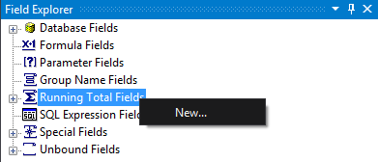Trong Field Explorer | Running Total Field | New (click phải chuột)

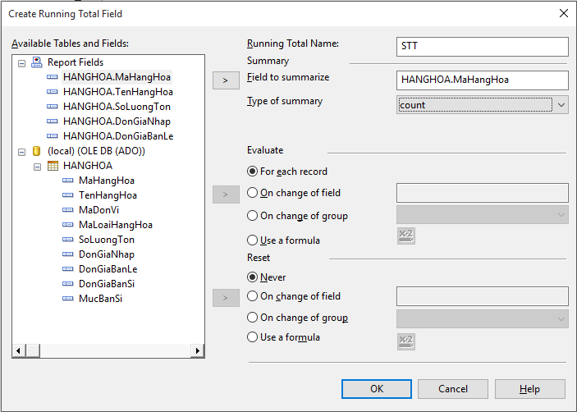

* **Đặt tên:** Không sử dụng khoảng trắng, không dùng tên tiếng việt có dấu, đặt tên duy nhất để khi sử dụng không bị nhầm lẩn
* **Chọn cột dữ liệu cần tính toán:** Chọn cột dữ liệu ở ô bên trái sau đó chọn nút >
* **Report Field:** những field đưa lên report
* **Thứ 2:** các field có trong nguồn dữ liệu của báo biểu
* **Lựa chọn phép toán:** ở đây chọn phép toán count (đếm), các phép toán thay đổi theo kiểu dữ liệu của field ví dụ kiểu dữ liệu chuổi thì không có phép toán sum
* **Evaluate:** xác định cách thức tính toán trên dữ liệu
* **For each record:** tính toán trên từng mẫu tin (dòng)
* **On change of field:** Thực hiện tính toán khi giá trị của field được chọn thay đổi
* 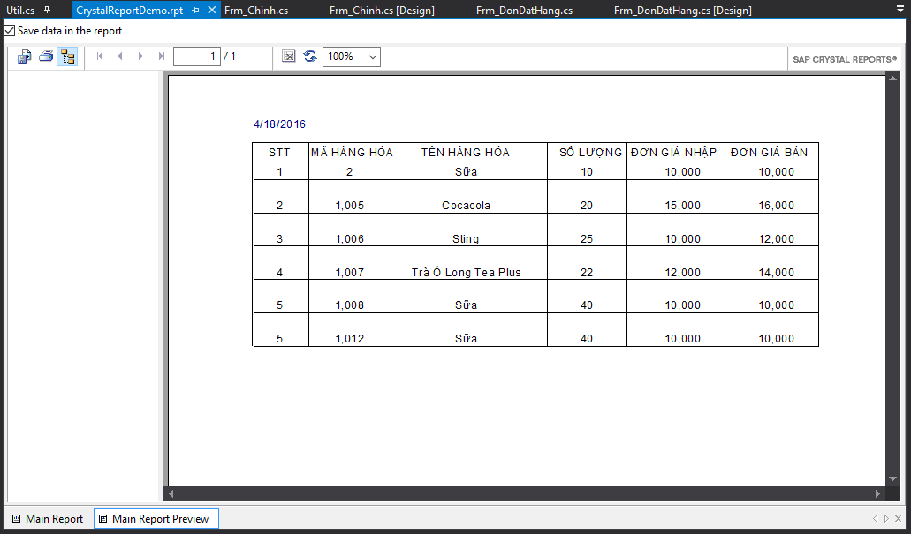**On change of group:** Thực hiện tính toán khi giá trị của nhóm có thay đổi
* **Use formula:** Tính toán theo công thức, nếu điều kiện trả về true thì sẻ thực hiện tính toán
* **Reset:** Khởi tạo lại trường ta đang tính toán
* **Nerver:** Không khởi tạo lại
* **On change of field:** Tính toán lại khi có sự thay đổi của field được chọn
* **On change of group:** Tính toán lại khi có sự thay đổi nhóm của field được chọn
* **Use formula:** Tính toán lại khi biểu thức trả về true
* 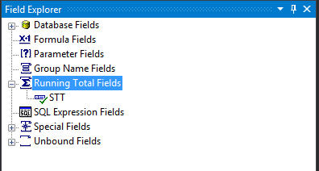**Nhấn OK**
* 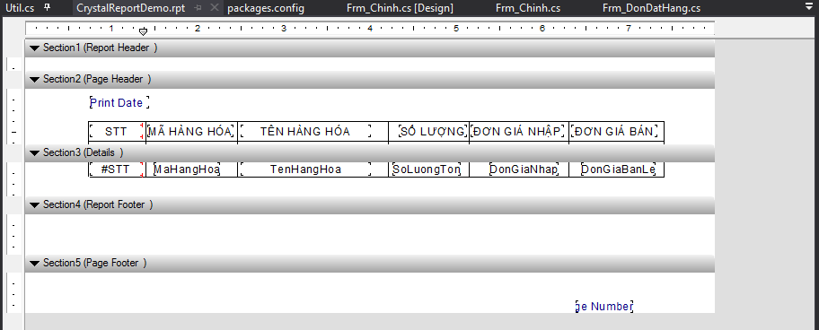Kéo field bạn vừa tạo vào section details của report
* 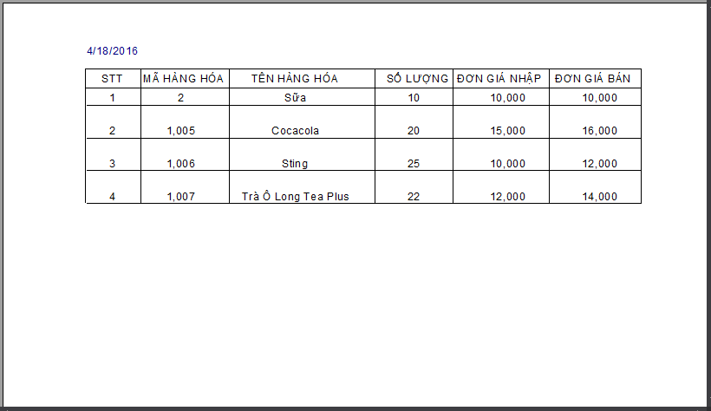Preview
* 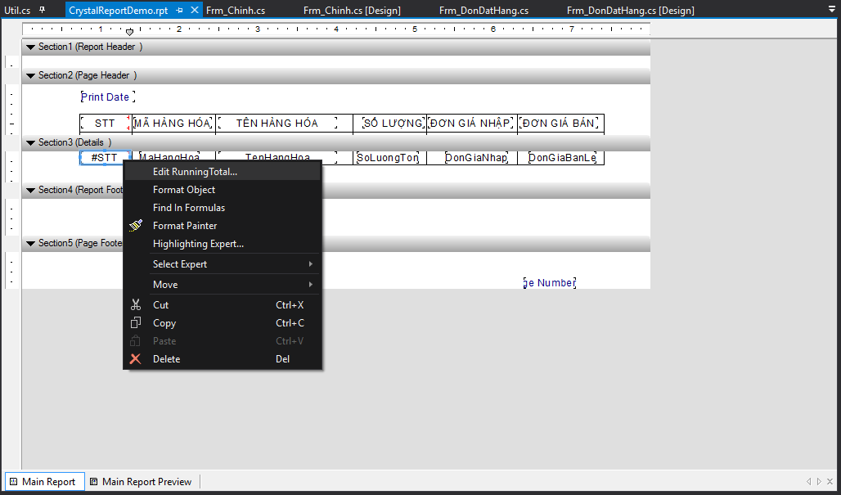Để edit một trường trong Running Total Field ta làm như sau:

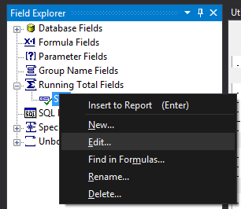

* Đếm theo formula: Ở đây tôi đếm nếu số lượng tồn có giá trị bằng 40
* Chọn Edit Running Total | Evaluate | Use formula
* 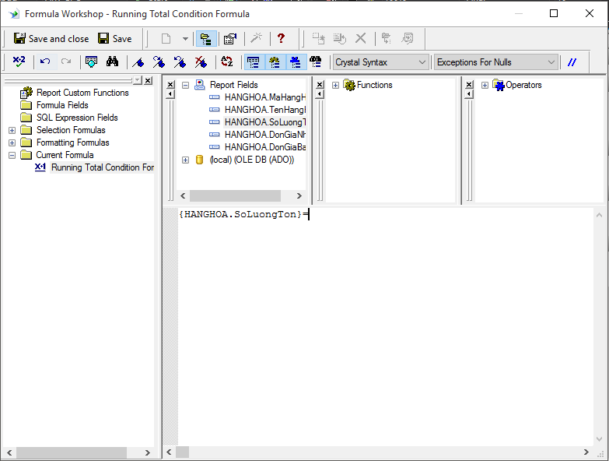Chọn field cần thực hiện biểu thức ở đây ta chọn field HANGHOA. SoLuongTon\
* 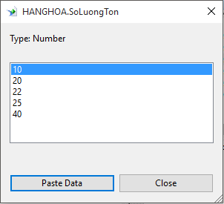Ở đây để xem kiểu và các giá trị của field ta click chuột phải vào field cần xem chọn Browse Data (Alt + B)
* Để kiểm tra công thức ta lập có đúng hay không. Ta nhấn vào nút x+2  trên thanh menu.

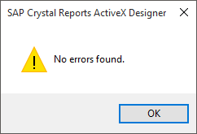

* Xuất hiện thông báo không tìm thấy lỗi của biểu thức có nghĩa là biểu thức ta tạo thành công. Ta chọn **OK**
* Sau khi thực hiện xong biểu thức ta chọn **Save and close** để lưu formula. Tiếp ta chọn OK để hoàn thành việc chỉnh sửa total field.
* 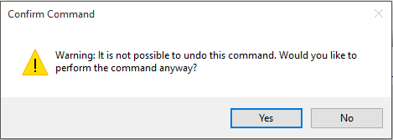Ở đây ta sẽ xuất hiện một cảnh báo, khi ta chấp nhận thao tác này thì không phép ta phục hồi lại được (undo - Ctrl + Z). Ta chấp nhận sẽ nhấn undo
* 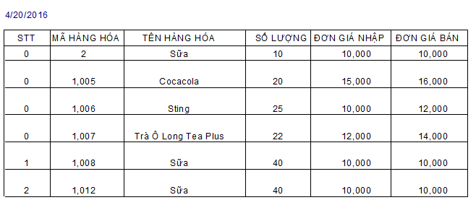Sau khi hoàn thành báo cáo của ta sẽ bắt đầu đếm từ 0 khi gặp mẫu tin có giá trị số lượng tồn là 40.
* Tính số trung bình, tổng…
* Tính tổng số lượng tồn
* Trong cửa sổ Field explorer, click chuột phải vào Running Total Field và chọn NEW
* 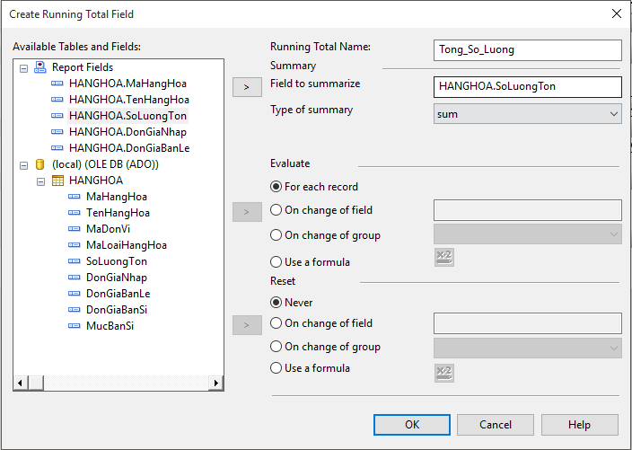Điền tên field, field cần chọn để tính toán, phép tính. Sau đó chọn OK
* 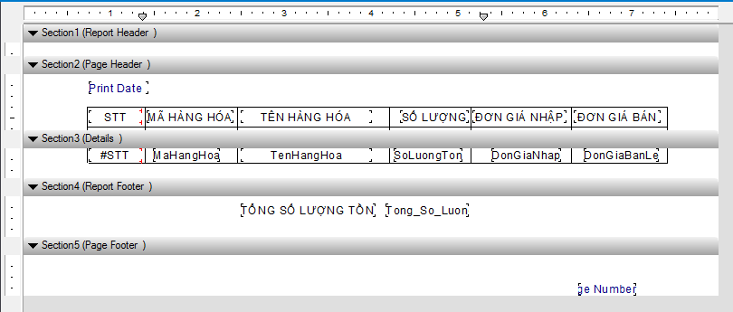Kéo field Tong_So_Luong vừa tạo vào báo cáo
* 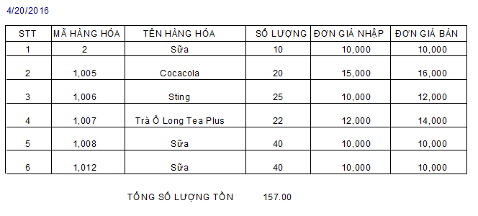Kết quả ta được
* Ở đây ta thu được số lượng tồn của 6 mẫu tin là 157.00. Mặc định giá trị ở đây có hai số 0 ở cuối để bỏ hai số 0 ở cuối ta cần định dạng lại field Tong_So_Luong bằng cách trở về màn hình design click chuột phải vào field và chọn Format Object.

* 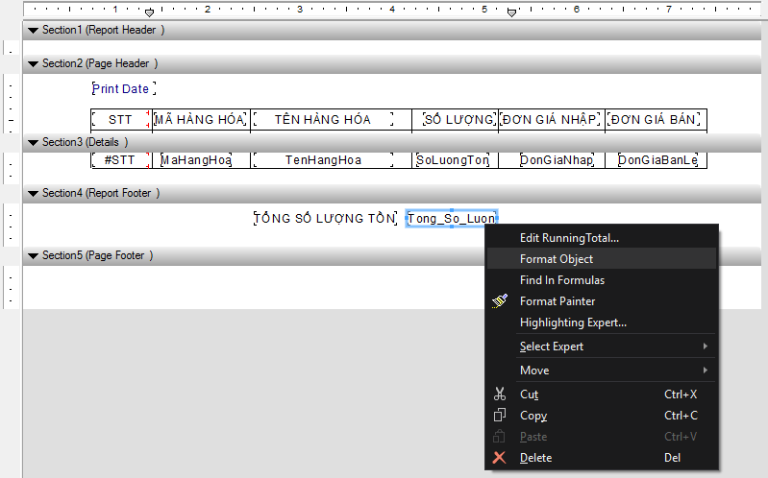Chọn kiểu format và nhấn OK

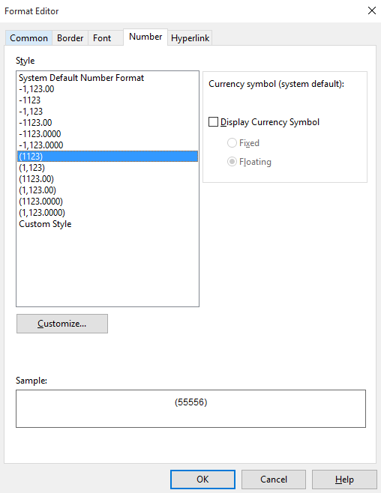

* 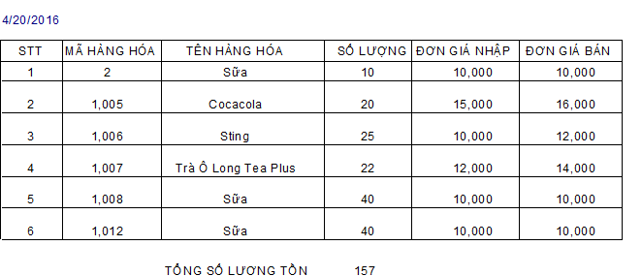Kết quả sau khi format
* Tình tổng cách 2
* 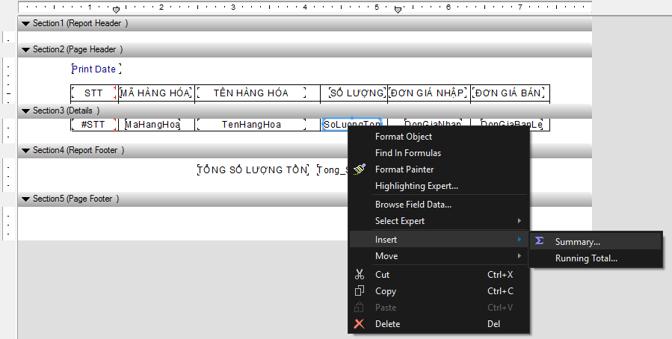Chọn cột cần tính, click chuột phải Insert | Summary

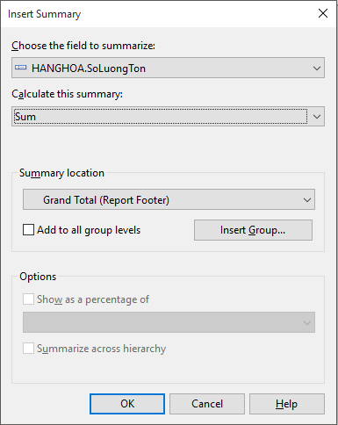

* 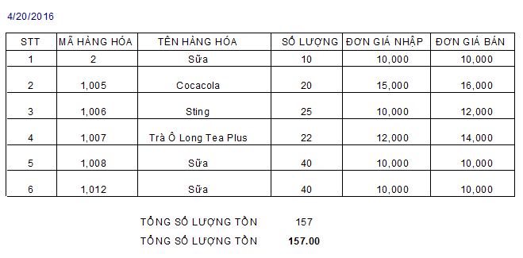Chọn OK
* Cách 3: dùng Formula Field
* 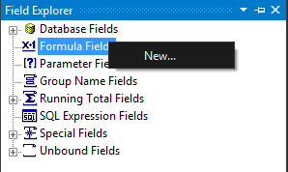Tạo mới Formula Field: File Exploer | Formula Field | Kích chuột phải chọn New
* 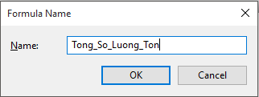Nhập tên Formula Field
* 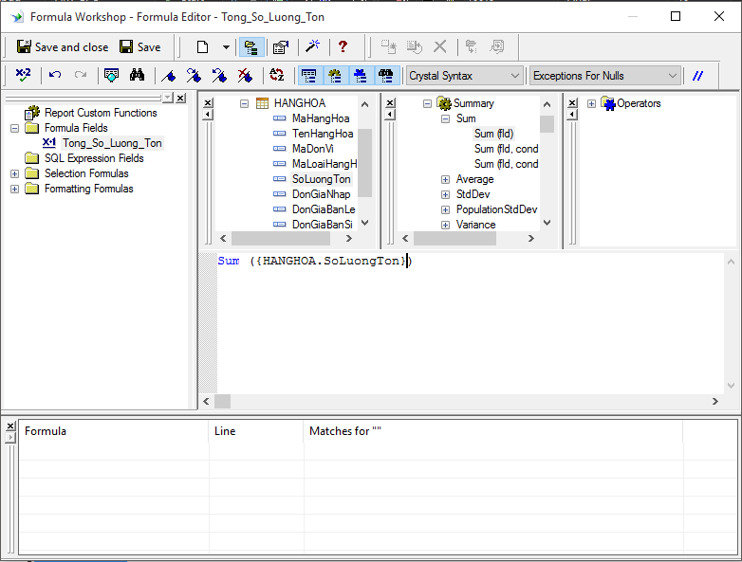Nhập biểu thức tính toán, ở đây ta chọn hàm Sum cho tính cho field SoLuongTon
* 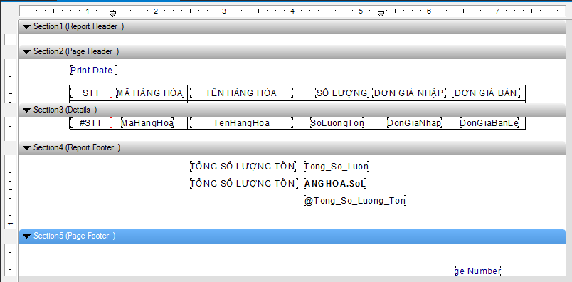Chọn Save and Close để lưu lại. Sau đó ta kéo trường mới tạo trong mục Formula Field vào Report Footer
* 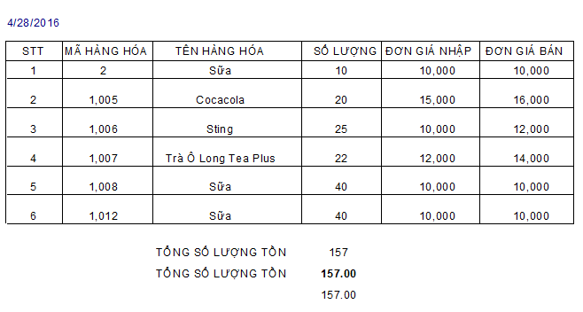Preview để xem kết quả

Ta thấy qua 3 cách đều cho ta các tính tổng SoLuongTon của hàng hóa ra kết quả như nhau.

1. Nhóm dữ liệu

**SỐ LƯỢNG HÀNG HÓA ĐƯỢC ĐẶT**

**MÃ HÀNG HÓA: 1006 TÊN HÀNG HÓA: STING**

**SỐ LƯỢNG TỒN: 50**

|  |  |  |
| --- | --- | --- |
| **STT** | **Đơn đặt hàng** | **Số Lượng Đặt** |
| **1** | **1** | **50** |
| **2** | **2** | **45** |
| **3** | **3** | **20** |
| **…** | **…** | **…** |

* 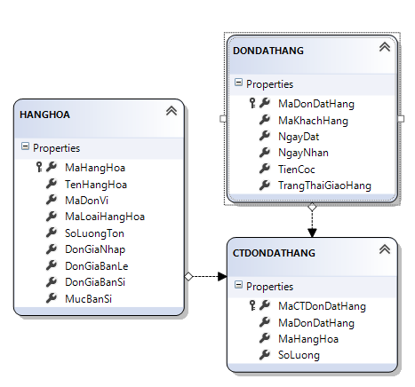**Cơ sở dữ liệu**
  + Ta vào SQL server tạo View kết nối 3 bảng
  + 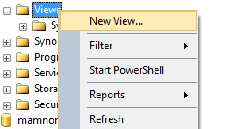Kết nối SQL trong thư mục database mục View, click chuột phải chọn New View để tạo view mới.
  + 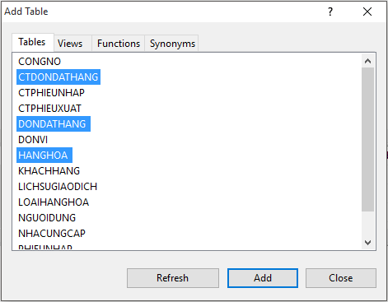Chọn bảng cần lấy dữ liệu
  + 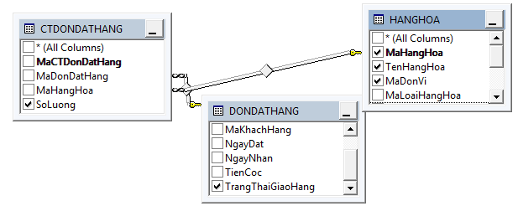Tích chọn vào các cột cần select
  + 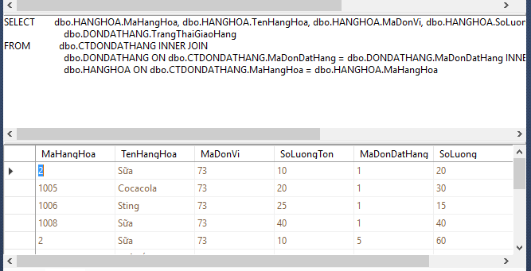Nhấn  để thực thi kết quả
  + 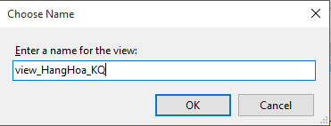Nhấn Ctrl + S hoặc  để lưu view, nhập tên View và nhấn ok
  + Ta tạo mới một crytal report đặt tên là rpt_SoLuongHangHoaDatHang
  + 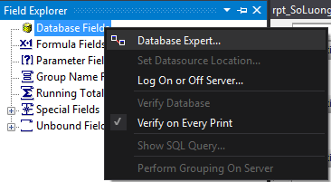Trong cửa sở File Explorer ta click chuột phải vào Database Fields chọn Database Expert để kết nối tới nguồn dữ liệu
  + 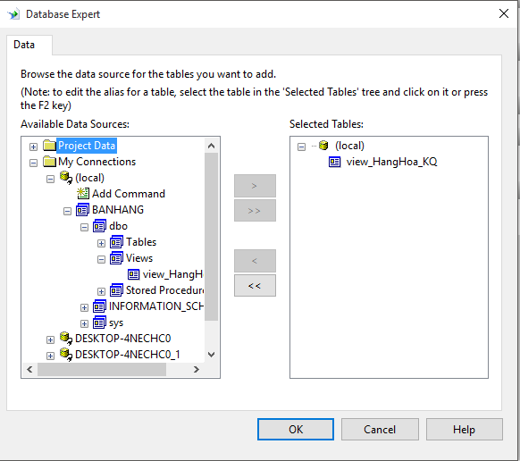Ở đây ta vào phần view của ta chọn view ta vừa mới tạo ra ở cơ sở dữ liệu
  + 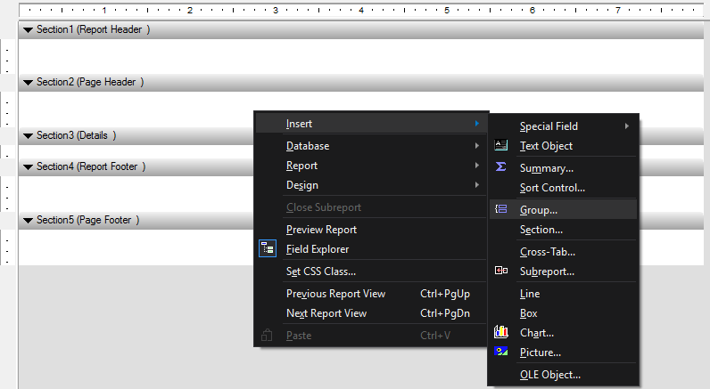Để tạo nhóm dữ liệu ta click chuột phải vào vùng design report chọn Insert | Group
  + 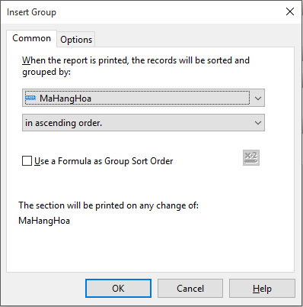Ở đây ta chọn trường cần nhóm, ở đây ta chọn nhóm theo MaHangHoa theo chiều tăng dần, lưu ý nên nhóm theo mã vì theo tên có thể gây trùng
  + 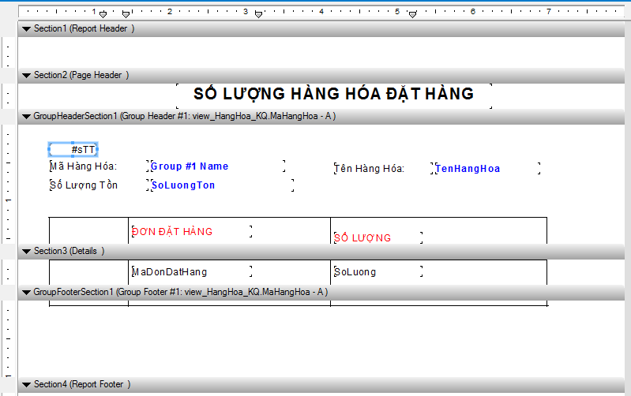Ta kéo các field mình cần vào vùng design, sau một hồi cặm cụi kéo thả ta được kết quả như sau
  + 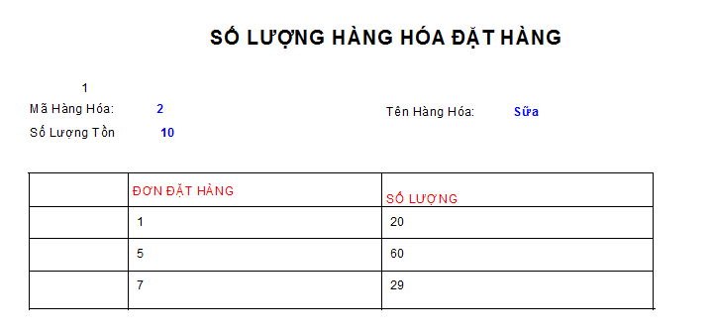Preview xem thử
  + Bây giờ ta cần đánh số thứ tự cho 2 thành phần thứ nhất là số thứ tự của hàng hóa, và thứ 2 là số thự tự cho đơn đặt hàng
  + 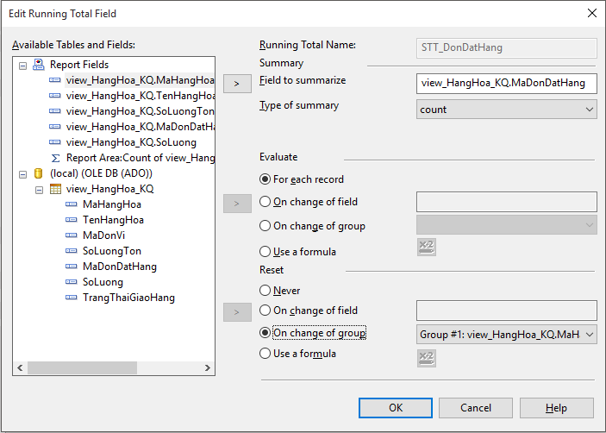Ta vào Running Total Field tạo mới Field số thự tự để đánh số thứ tự cho hàng hóa
  + 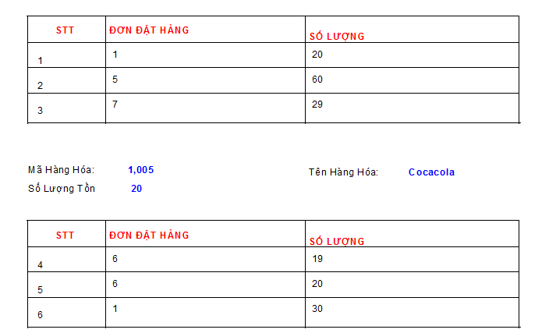Ở đây lưu ý ta phải chọn on change of group trong mục reset vì khi qua nhóm khác thì số thứ tự phải reset lại từ đầu, nếu ta không chọn sẽ có kết quả như sau:
  + 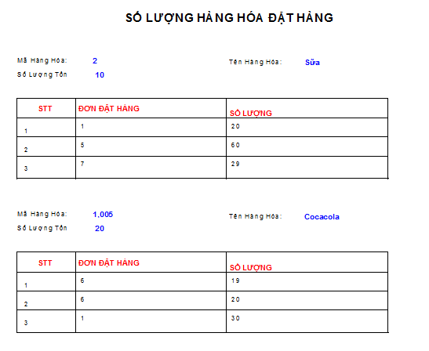Chọn đúng sẽ cho kết quả như sau
  + Tiếp theo ta đếm số thứ tự cho hàng hóa
  + 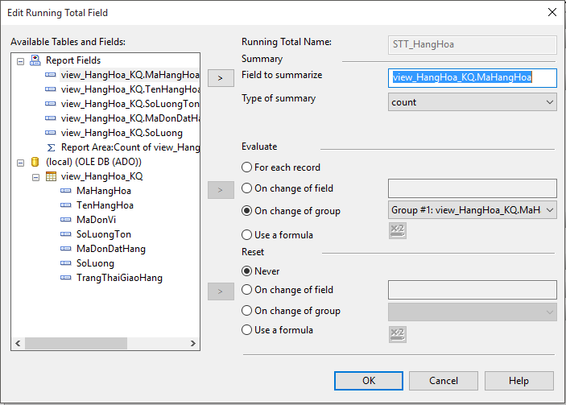Vào Running Total Field click chuột phải chọn New, tạo một STT_HangHoa, ta chọn Field MaHangHoa, vào hàm count để đếm, lưu ý ở đây trong mục Evaluate ta cần chọn on change of group để đếm, vì khi thay đổi nhóm ta mới cần đếm giá trị
  + 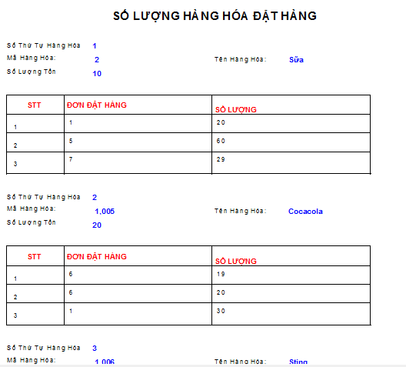Kéo Field vừa tạo vào report và Preview xem kết quả

## Sắp xếp các mẫu tin

* Mỗi báo cáo có mỗi cách trình bày riêng, việc sắp xếp các trường tùy thuộc vào yêu các của chúng ta lại khác nhau, chẳng hạn ta muốn sắp xếp danh sách sinh viên theo điểm cao nhất để lấy ra 20 sinh viên cho việc xét học bổng, Crystal Report cung cấp cho ta cách thức sắp xếp rất linh động và dễ dàng.
* Ở đây ta sẽ sắp xếp số lượng hàng hóa theo hàng hóa có số lượng tồn thấp nhất đến cao nhất để biết được nguồn hàng sắp hết. Hình sau là thông tin báo cáo tồn kho khi chưa sắp xếp:

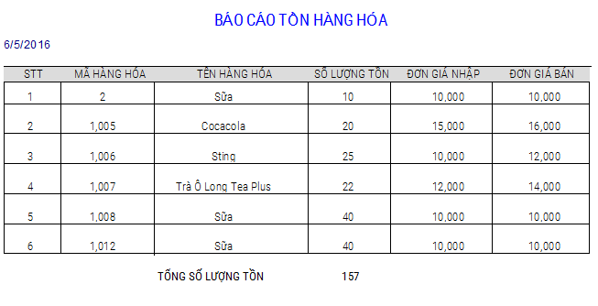

* Để sắp xếp ta về lại **Main Report** để thiết kế sắp xếp cho cột số lượng tồn. Ở đây ta click chuột vào chọn trường SoLuongTon, là trường ta cần sắp xếp sau đó nhấn vào biểu tượng **AZ** sau hoặc vào **Crystal Reports | Report | Record Sort Expert.**

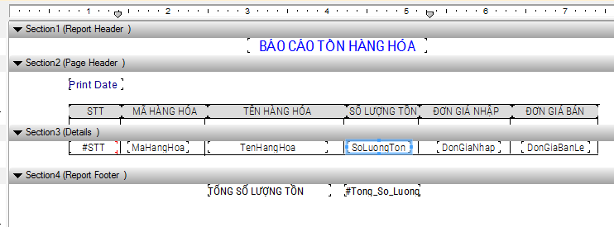

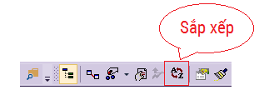

* Ở đây xuất hiện hộp thoại Record Sort Expert, trong phần **Avaiable Fields**, ta chọn trường cần sort ở đây là ***HANGHOA.SoLuongTon*** (vì trường này nằm trong bảng **HANGHOA**). Ta chọn **Sort Direction** trong phần là **Ascending** hoặc **Descending**. Trong ví dụ này, ta chọn Ascending để sắp xếp theo thứ tự từ nhỏ đến lớn.

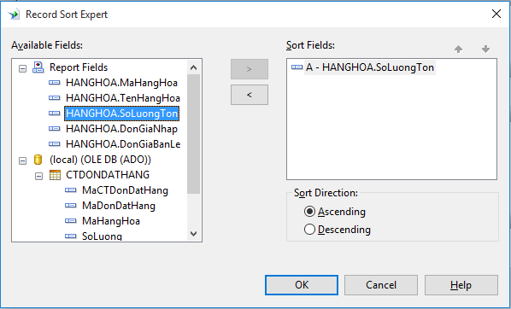

* Nhấn **OK** để hoàn thành việc sắp xếp. Chuyển qua Main Report Preview để xem kết quả. Đã có sự thay đổi đúng không?

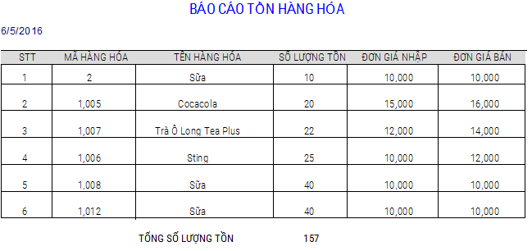

# BIỂU ĐỒ

Crystal Report cung cấp cho ta rất nhiều lại biểu đồ, đồ thị để hợ trợ ta trong việc ta ra một báo cáo hoản hảo.

Biểu đồ dùng để làm các báo cáo doanh số, báo cáo tài chính, báo cáo bán hàng… giúp báo cáo thêm trực quan.

## Chọn biểu đồ thích hợp

* Crystal Report cung cấp cho ta rất nhiều loại biểu đồ khác nhau phục vụ cho mỗi yêu cầu của ta. Tùy thuộc vào nhu cầu của mỗi người ta sẽ chọn các loại biểu đồ tương ứng.

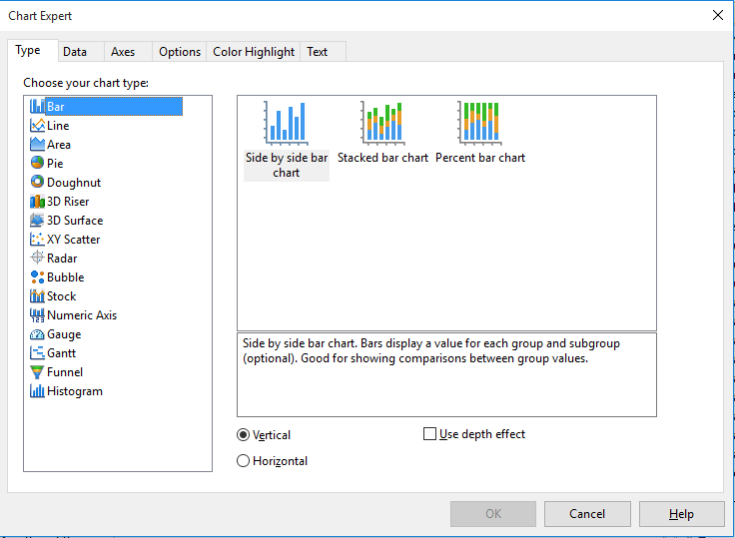

## Thêm một biểu đồ vào báo biểu

* Để thêm một biểu đồ vào báo biểu, ta chọn click chuột phải vào vùng trống bất kỳ trên mà hình thiết kế báo biểu, chọn **Insert | Chart**. Xuất hiện hộp thoại Chart Expert với các loại biểu đồ được Crystal Report cung cấp. Ở đây ta chọn biểu đồ *Side by side bar chart* vớiloại biểu đồ là Bar. Ở đây ta thấy có hai chế độ Vertical trong Tab Type để hiện thị theo chiều dọc, và Horizontal để hiển thị biểu đồ theo chiều ngang.

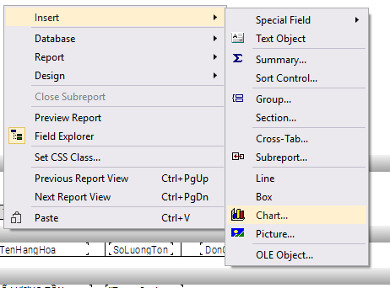

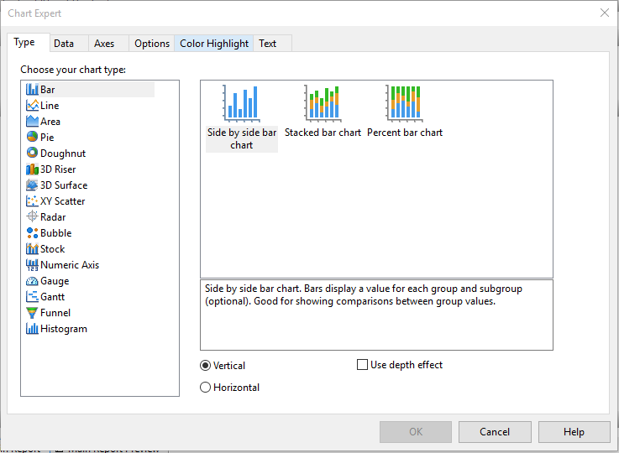

## Chọn kiểu biểu đồ

* Tùy thuộc vào yêu cầu mà ta có thể chọn các kiểu biểu đồ khác nhau, ví dụ ở đây ta muốn tạo biểu đồ hiển thị số lượng tồn của các loại hàng hóa, nên tôi chọn biểu đồ cột (Bar) để dễ dàng nhận thấy hàng hóa nào có sản phẩm thấp nhất.
* Trong loại biểu đồ Bar có 3 kiểu biểu đồ là side by side bar chart, stacked bar chart, percent bar chart. Ở đây ta chọn biểu đồ side by side bar chart vì chỉ cần một cột cho từng loại hàng hóa.



## Thiết lập các điểm dữ liệu với Tab data

* Trong Tab Data, ở đây ta sẽ chọn các trường cần thiết để thực hiện vẽ biểu đồ. Trong ví dụ này, ta cần vẽ biểuđồ hiển thị số lượng tồn của từng loại hàng hóa nên ta chọn hai trường là hàng hóa, số lượng tồn.

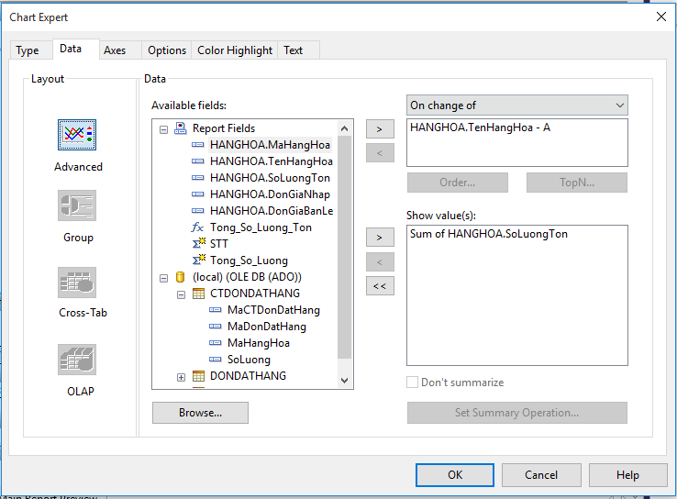

* Nhấn OK để hoàn thành việc thiết kế biểu đồ chọn Main Report Preview để xem kết quả.

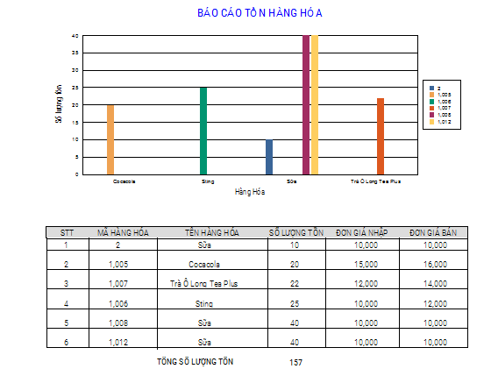

## Sử dụng tab options

* Nếu bạn không muốn biểu đồ mình hiển thị màu nữa, hoặc muốn hiển thị giá trị của từng cột… thì phải làm sao? Vâng, phần sau sẽ giúp bạn tìm giải quyết vấn đề này.
* Để chỉnh sửa một báo biểu khi đã tạo rồi, bạn click chuột phải và chọn **Chart Expert** để chỉnh sửa biểu đồ.

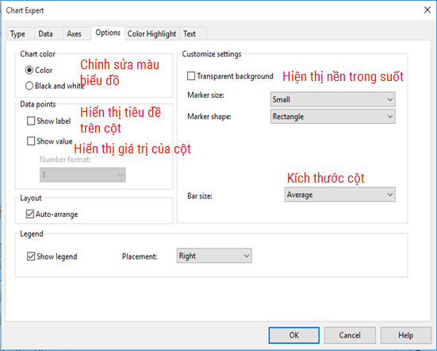

* Vậy muốn chỉnh font chử, thay đổi tiêu đề các thông tin trên biểu đồ thì phải làm thế nào? Một lần nữa ta lại tìm nó trong cửa sổ Chart Expert, trong tab Text.

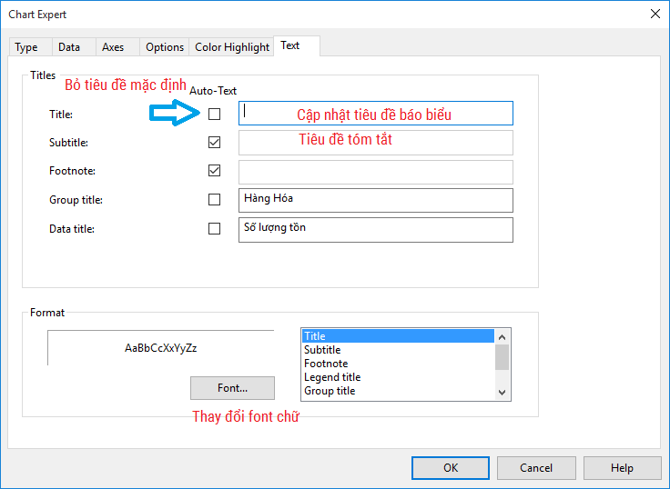

# TẠO BÁO BIỂU DẠNG CROSS-TAB

## Khái niệm

Một đối tượng Cross-Tab là một lưới mà trả về giá trị dựa trên các tiêu chí mà bạn chỉ định. Dữ liệu được trình bày bằng cách kết hợp hàng và cột. Định dạng này làm cho nó dễ dàng so sánh dữ liệu và xác định xu hướng. Nó được làm từ ba yếu tố:

* Các dòng (Rows)
* Các cột (Columns)
* Summary Field

Cross-Tab dùng để hiển thị dữ liệu tính toán trên dòng và cột, tương tự bảng tính (spreadsheet).

## Tạo báo biểu dạng Cross-Tab

* Chọn Cross-tab trong mục Choose an Expert khi khởi tạo một Crystal Report.

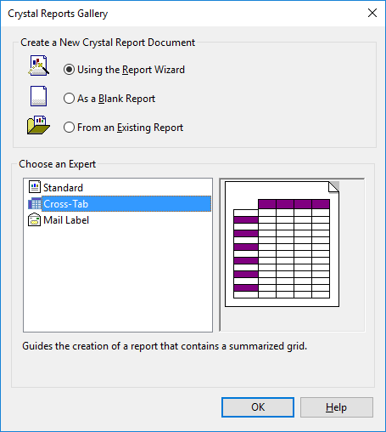

* Chọn dữ liệu nguồn

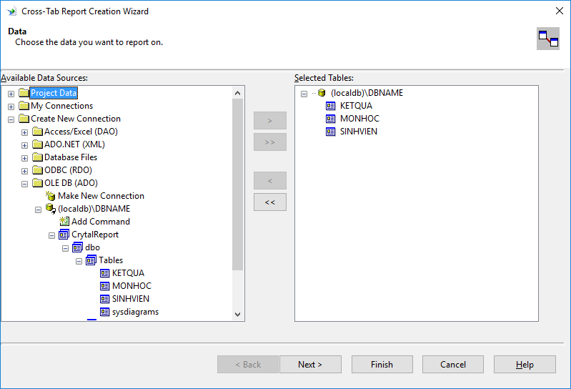

* Sau khi khởi tạo và chọn dữ liệu nguồn, ta đến phần quan trọng nhất là tạo cross-tab

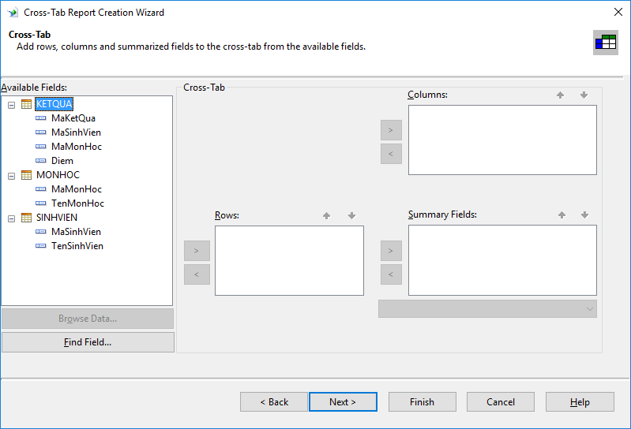

* Thêm các trường cần thiết vào các ô bên cạnh tương ứng Rows, Columns, Summary Fields như trong hình. Nhấn Finish.

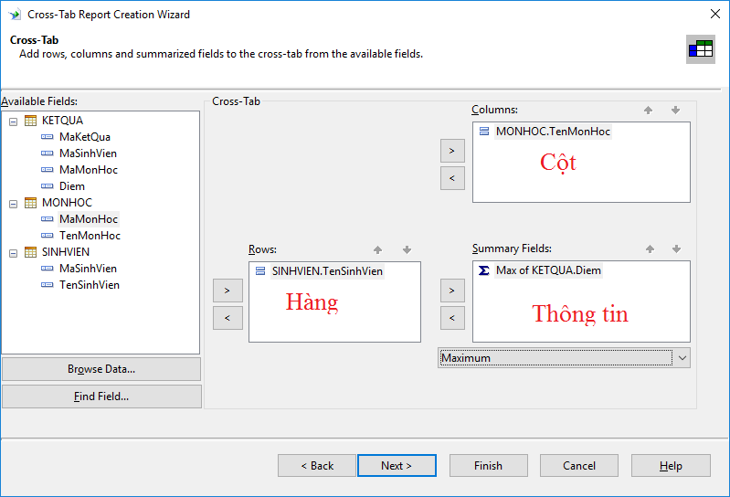

* Ta có được một báo biểu dạng Cross-tab cơ bản.

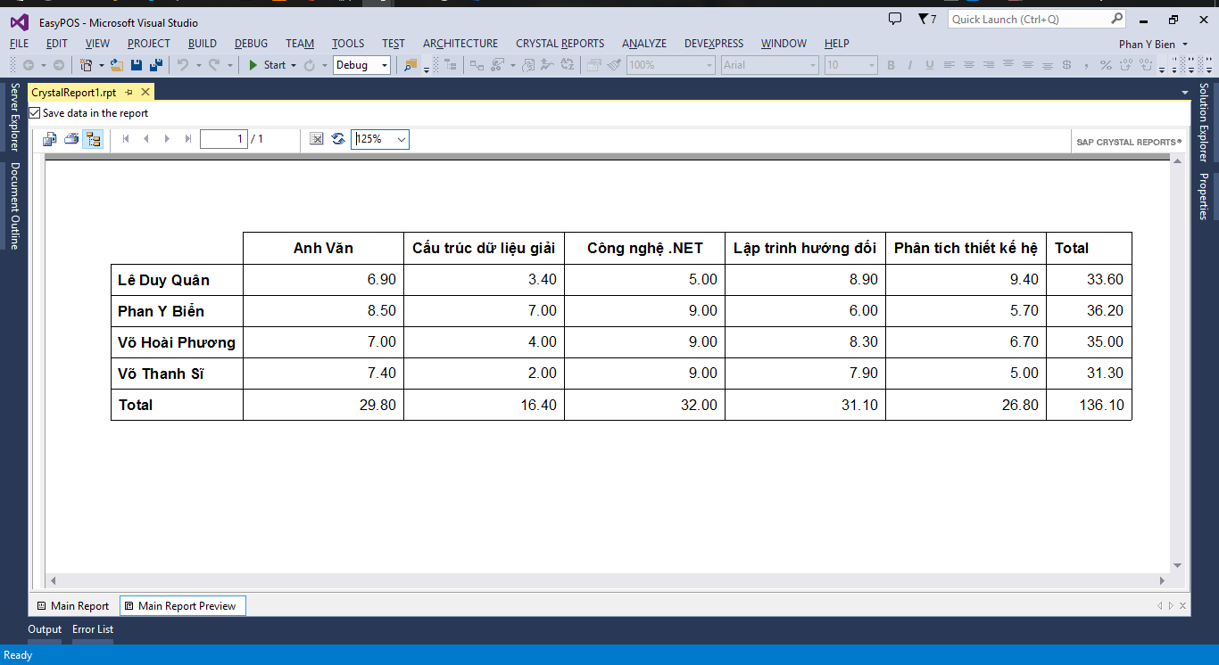

# SUBREPORT

## Khái niệm

Một subreport là một báo cáo trong báo cáo. Quá trình tạo một subreport là tương tự như quá trình tạo ra một bản báo cáo. Một subreport có thể có hầu hết các đặc điểm của một bản báo cáo, trong đó nó có riêng các tiêu chí chọn lọc. Sự khác biệt duy nhất giữa một subreport và một báo cáo chính là một subreport:

* Được chèn vào như một đối tượng vào một báo cáo chính, nó không thể đứng một mình (mặc dù một subreport thể được lưu như một báo cáo chính).
* Có thể được đặt ở bất kỳ phần nào của báo cáo và toàn bộ subreport sẽ in trong phần đó.
* Không thể chứa subreport khác.
* Không có Header hoặc Footer.
* Thay vì phân nhóm báo biểu ta có thể chèn Subreport vào thành phần tương ứng (Details, …)

## Tạo Subreport

* 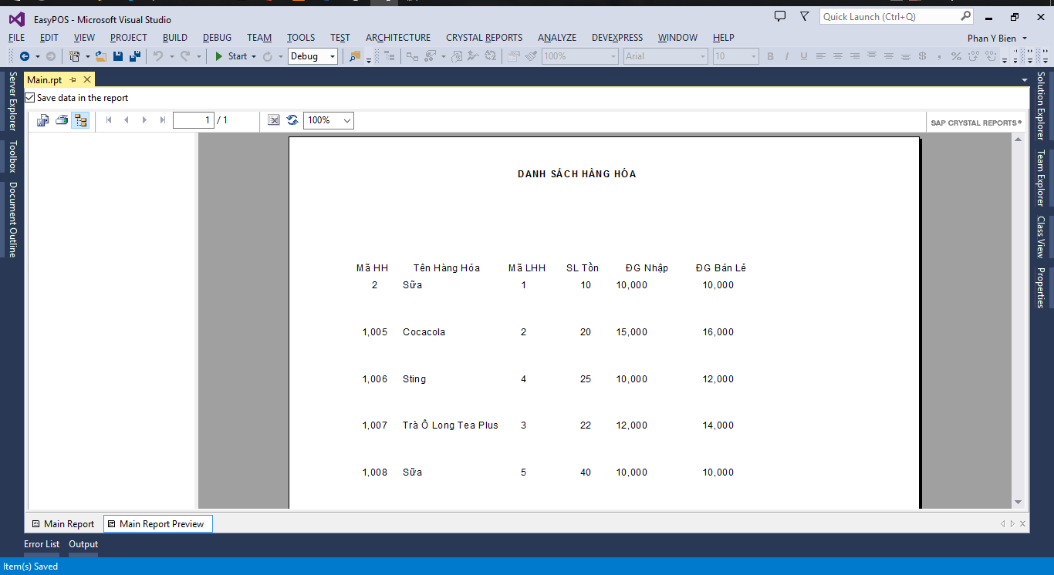Tạo báo biểu Main
* 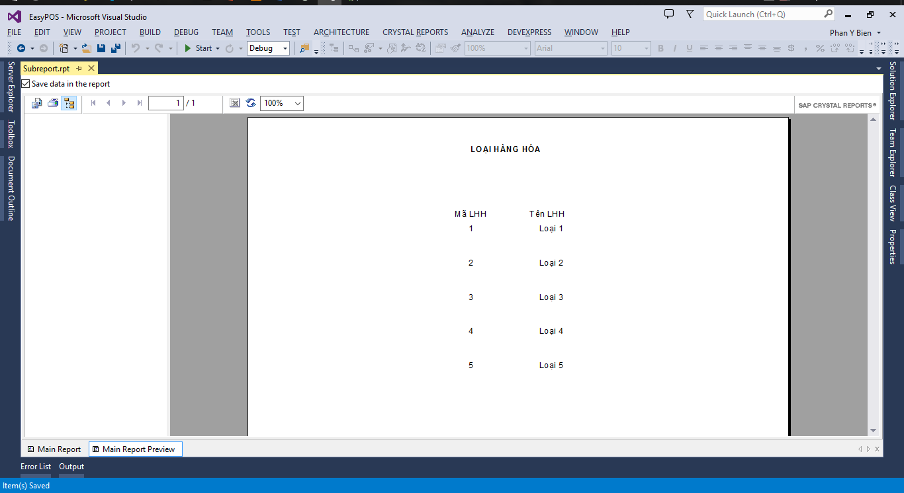Tạo báo biểu Subreport
* Mở báo biểu Main. Trên menu, chọn Crystal Reports -> Insert -> Subreport.
* 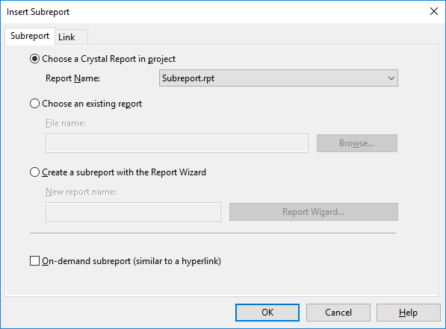Các tùy chọn tạo nên subreport
* Choose a Crystal Report in project: Chọn báo biểu có trong project.
* Choose an existing report: Chọn báo biểu có sẵn.
* Create a subreport with the Report Wizard: Tạo mới Subreport bằng Wizard.
* 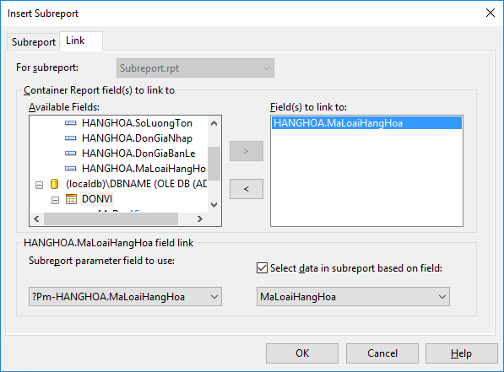Chọn Field liên kết với main: liên kết dữ liệu giữa báo biểu chính và báo biểu subreport, giữa 2 báo biểu phải có ít nhất 1 trường liên kết dữ liệu.

# KẾT XUẤT BÁO CÁO

* Hỗ trợ in báo cáo ra máy in, xuất dữ liệu dưới dạng file word, excel, pdf... để lưu trữ bằng cách sử dụng dòng lệnh hoặc thông qua Viewer.

## Xuất báo cáo thông qua Viewer

* Ra máy in

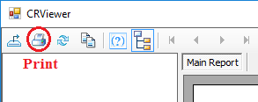Chọn nút Print trên màn hình Viewer Control

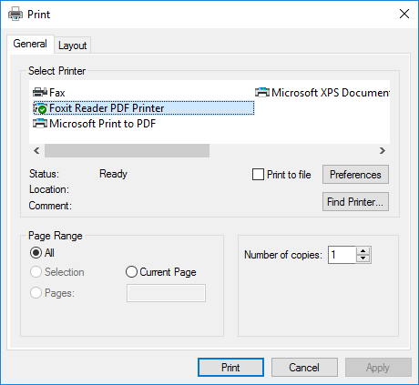Hộp thoại Print hiển thị giúp bạn họn thông số cho việc in báo cáo. Sau đó bạn nhấn nút **Print** để tiến hành việc in ấn.

* Ra tập tin

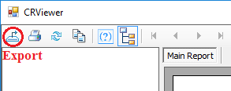Nhấn nút Export trên Viewer Control

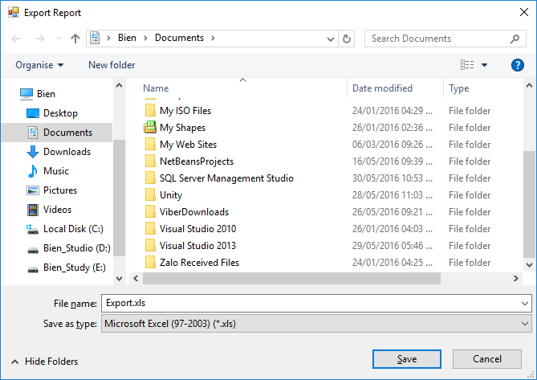Hộp thoại Export Report sẽ hiển thị và yêu cầu chọn dạng kết xuất ra và nhập tên tập tin kèm theo đường. Sau đó nhấn **Save** để tiến hành việc Export.

## Xuất báo cáo thông qua dòng lệnh

* Ra máy in

Muốn in báo cáo ra máy in từ ứng dụng, lớp **ReportDocument** cung cấp một hàm đơn giản PrintToPrinter mà chúng ta có thể dùng in báo cáo từ máy in mặc nhiên. Hàm đòi hỏi 4 tham số: Số bản in, collation flag (boolean), trang bắt đầu, trang kết thúc.

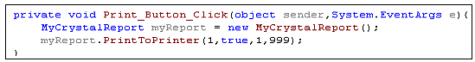Đoạn mã dưới đây cho phép tin báo cáo myReport ra máy in

Trong trường hợp muốn làm chủ tiến trình In ấn, **ReportDocument** còn cung cấp đối tượng **PrintOptions**. Chi tiết của đối tượng này được mô tả như bảng sau.

|  |  |  |
| --- | --- | --- |
| STT | Thuộc tính | Mô tả |
| 1 | PageContentHeight | Int32. Trả về chiều cao nội dung các trang tính theo tiếp. |
| 2 | PageContentWidth | Int32. Trả về chiều rộng nội dung các trang tính theo tiếp. |
| 3 | PageMargins | [PageMargins](ms-help://MS.VSCC.2003/MS.MSDNQTR.2004JAN.1033/crystlrf/html/crlrfpagemarginsclasstopic.htm). trả về hoặc đặt topMargin, bottomMargin, leftMargin, rightMargin. Sử dụng hàm [ApplyPageMargins](ms-help://MS.VSCC.2003/MS.MSDNQTR.2004JAN.1033/crystlrf/html/crlrfprintoptionsclassapplypagemarginsmethodtopic.htm) để thực hiện các thay đổi này. |
| 4 | PaperOrientation | [PaperOrientation](ms-help://MS.VSCC.2003/MS.MSDNQTR.2004JAN.1033/crystlrf/html/crlrfpaperorientationenumerationtopic.htm). Trả về hoặc đặt chiều hướng giấy in trên máy in hiện hành. Các mục chọn là DefaultPaperOrientation, Landscape hoặc Portrait. |
| 5 | PaperSize | [PaperSize](ms-help://MS.VSCC.2003/MS.MSDNQTR.2004JAN.1033/crystlrf/html/crlrfpapersizeenumerationtopic.htm). Trả về hay đặt khổ giấy in trên máy in hiện hành.Bao gồm: PaperA4, PaperLegal, PaperLetter... |
| 6 | PaperSource | [PaperSource](ms-help://MS.VSCC.2003/MS.MSDNQTR.2004JAN.1033/crystlrf/html/crlrfpapersourceenumerationtopic.htm). Trả về hay đặt nguồn cung cấp giấy in trên máy in hiện hành. Hổ trợ 13 khay giấy khác nhau gồm Auto(chọn tự động), Lower, Midder, Upper... |
| 7 | PrinterDuplex | [PrinterDuplex](ms-help://MS.VSCC.2003/MS.MSDNQTR.2004JAN.1033/crystlrf/html/crlrfprinterduplexenumerationtopic.htm). Trả về hay đặt mục chọn duplex trên máy in hiện hành. Bao gồm các mục Default, Horizontal, Vertical... |
| 8 | PrinterName | String. Trả về hay đặt tên máy in mà báo cáo dùng đến. Sẽ trả về chuỗi rỗng nếu máy in mặc nhiên được dùng. |

* Ra tập tin

Để kết xuất báo cáo ra tập tin, lớp **ReportDocument** cung cấp hàm ExportToDisk. Đây là một hàm rất phổ biến dùng để kết xuất ra tập tin và ghi lên đĩa. Hàm này nhận 2 tham số là ExportFormatType và đường dẫn tên tập tin cần kết xuất.

Các hằng enumeration ExportFormatType được giải thích theo bảng:

|  |  |  |  |
| --- | --- | --- | --- |
| STT | Dạng thức | File mở rộng | Enumeration Constant |
| 1 | Adobe Acrobat | .PDF | PortableDocFormat |
| 2 | Rich Text Format | .RTF | RichText |
| 3 | HTML 3.2 | .HTM/.HTML | HTML32 |
| 4 | HTML 4.0 | .HTM/.HTML | HTML40 |
| 5 | Microsoft Word | .DOC | WordForWindows |
| 6 | Microsoft Excel | .XLS | Excel |

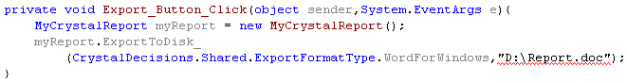Đoạn code dưới đây kết xuất báo cáo myReport ra file Word

# XTRA REPORT VÀ CÁC SẢN PHẨM TƯƠNG TỰ

## Giới thiệu Xtra Report

Xtra Report là một công cụ hỗ trợ tạo bào biểu của DevExpress.

Hỗ trợ đầy đủ các tính năng cần thiết để tạo báo biểu trong website ASP.NET.

DevExpress là tool hỗ trợ mạnh trong việc xây dựng các ứng dụng window và ứng dụng web trong ASP.NET.

Chuẩn bị nguồn dữ liệu cho báo biểu: Tạo database DemoXtraReport.

## Thiết kế báo biểu

* Xtra Report hỗ trợ nhiều tính năng.
* Tạo mới.
* Phân nhóm trong báo biểu.
* Tạo các field xử lý tính toán, thống kê trong báo biểu.
* Phân trang trong báo biểu.
* Các tính năng hỗ trợ khác.

Tạo xtra report mới

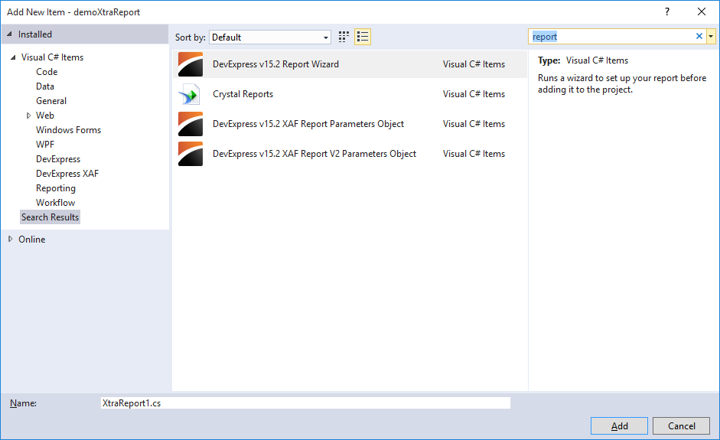

- Chọn data-bound report để truyền dữ liệu đến report

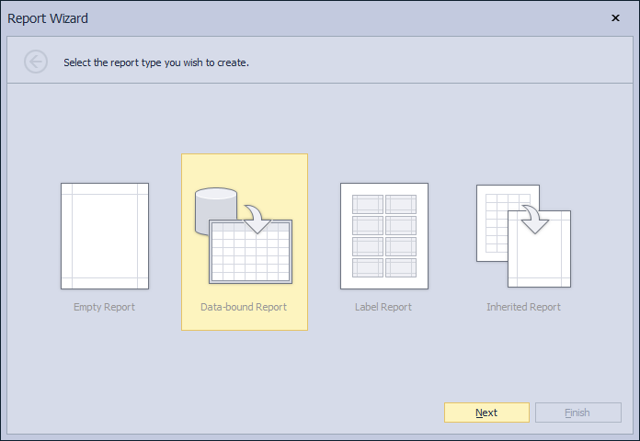

- Chọn database để kết nối

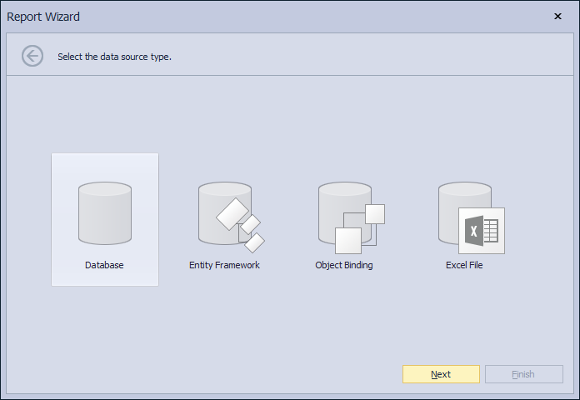

- Chọn kết nối đến database cần thiết

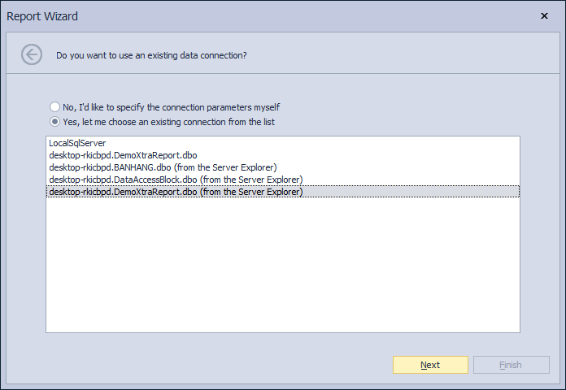

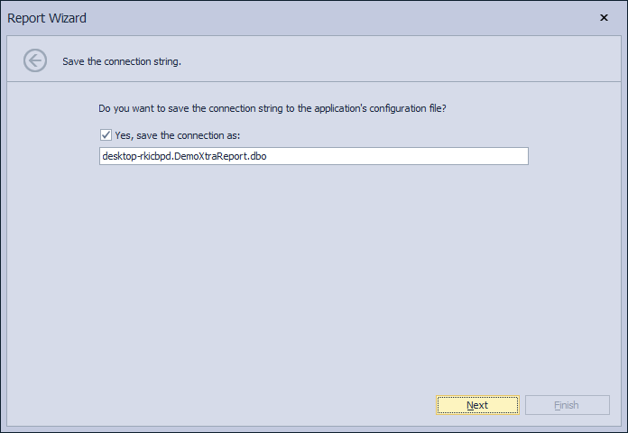

- Tạo câu query để truy vấn đến database

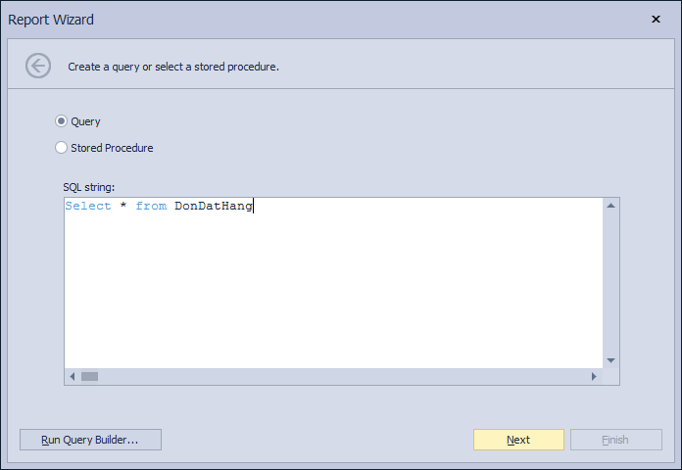

- Chọn các field muốn hiển thị trên biểu mẫu

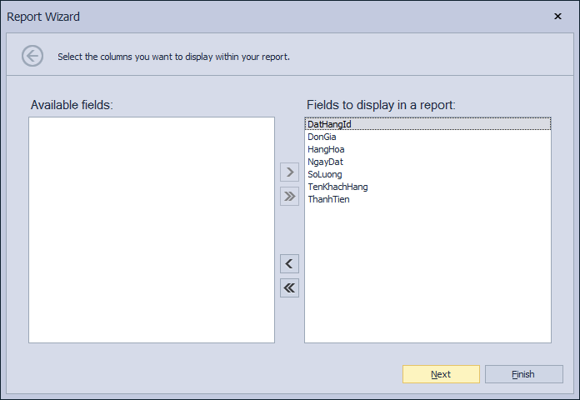

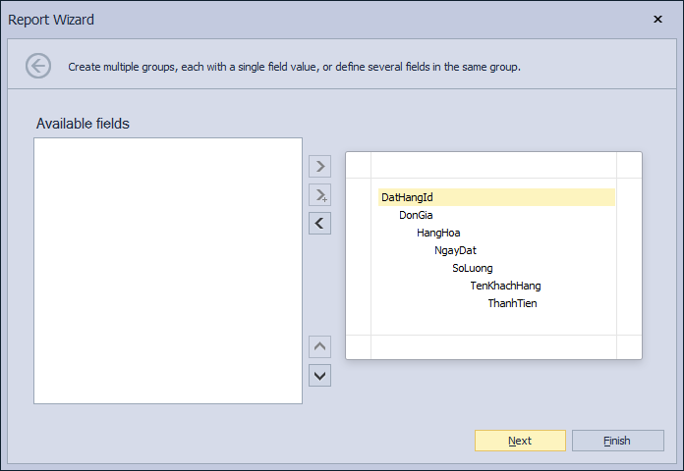

- Chọn định dạng cho biểu mẫu

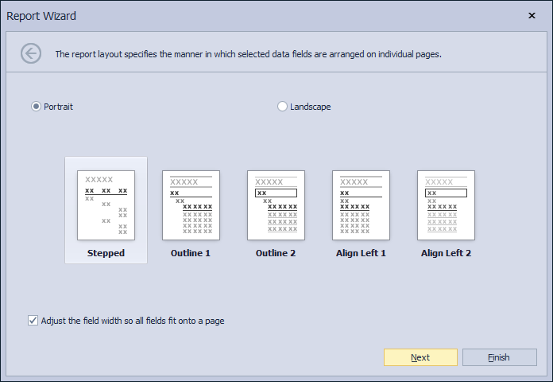

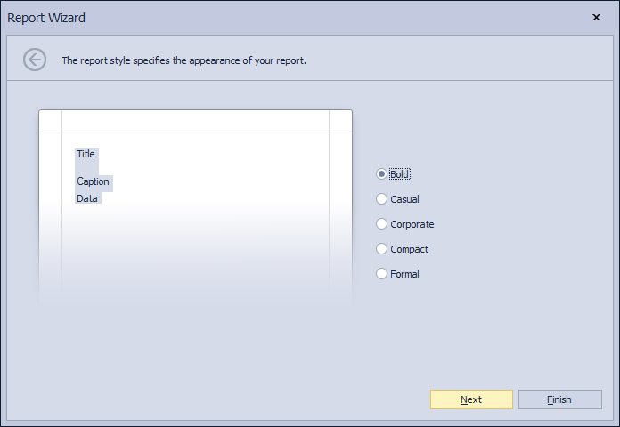

- Khi set up đầy đủ thông tin thì sẽ hiện ra form sau, sắp xếp các field hiển thị như ý muốn

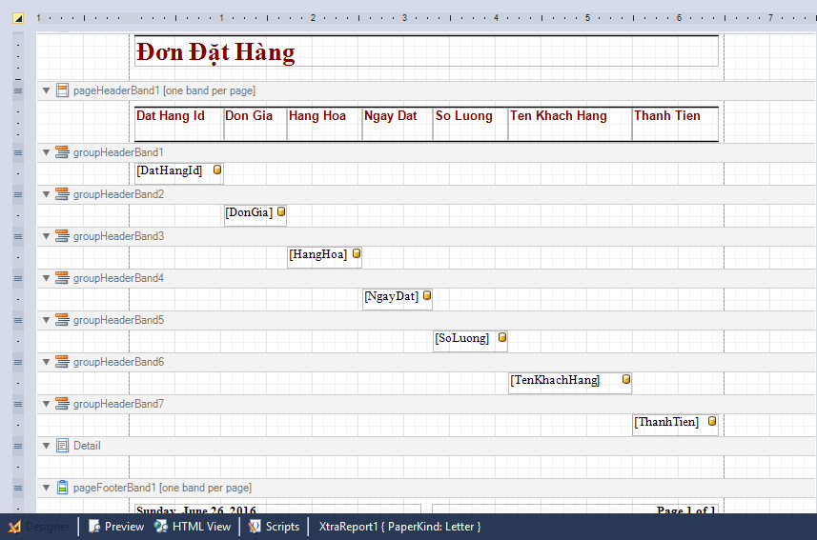

- Chọn nút Html View để show kết quả

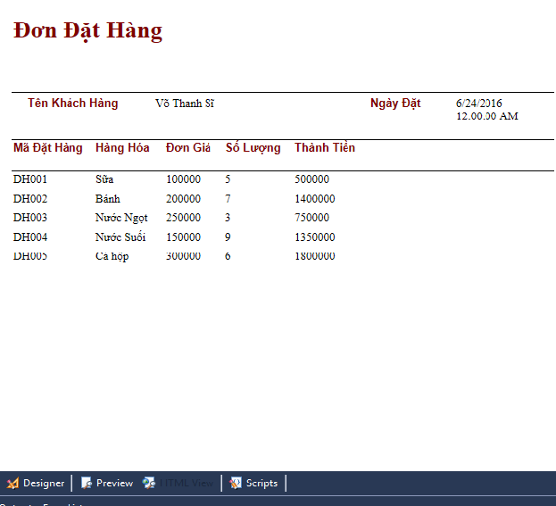

## Tạo biểu đồ

* Tạo form chart

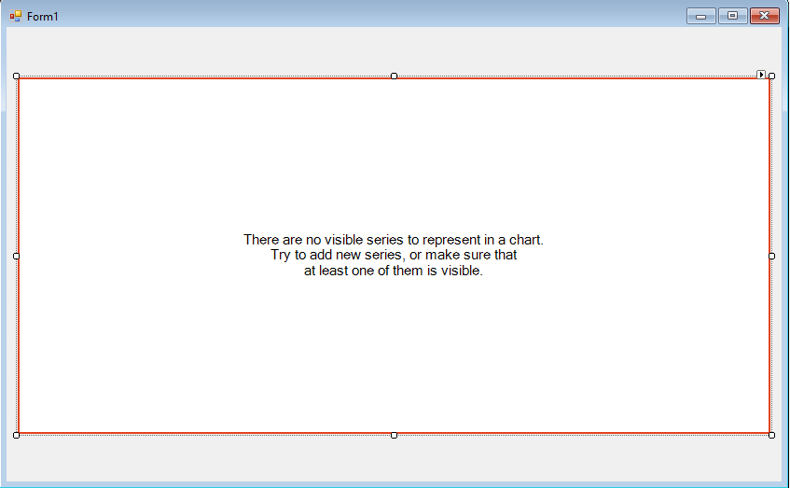

- Chọn datasource để kết nối:

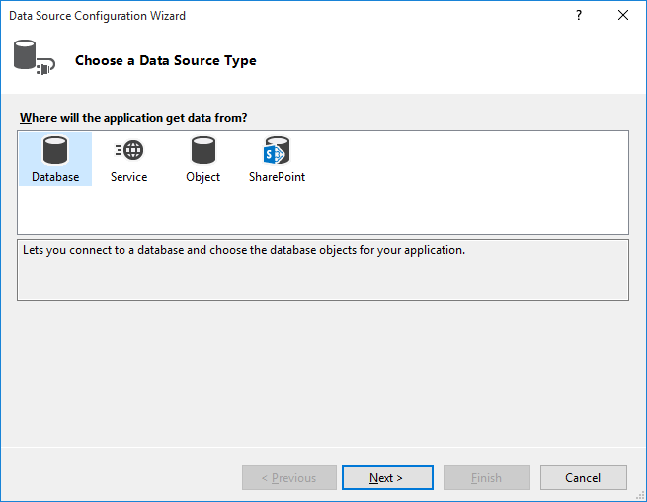

- Chọn chuỗi kết nối:

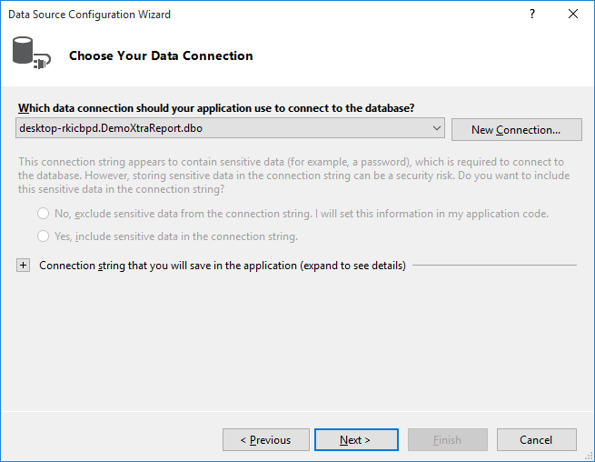

- Chọn bảng để hiển thị

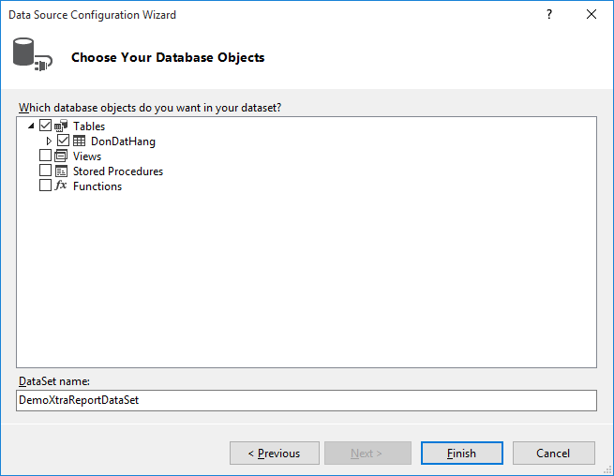

- Chọn run designer để vào cài đặt:

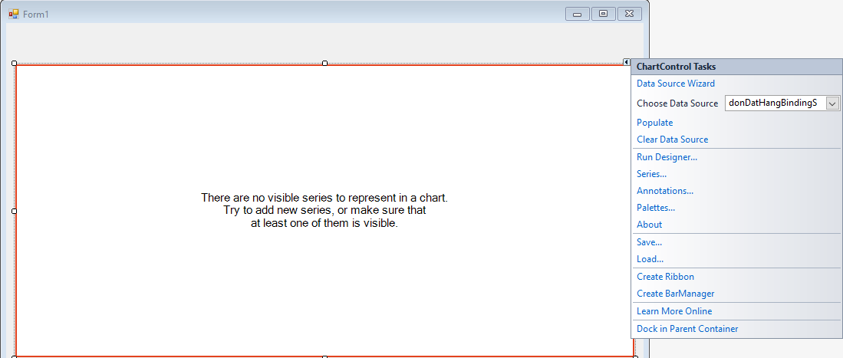

- Chọn Series Collection -> chọn loại biểu đồ

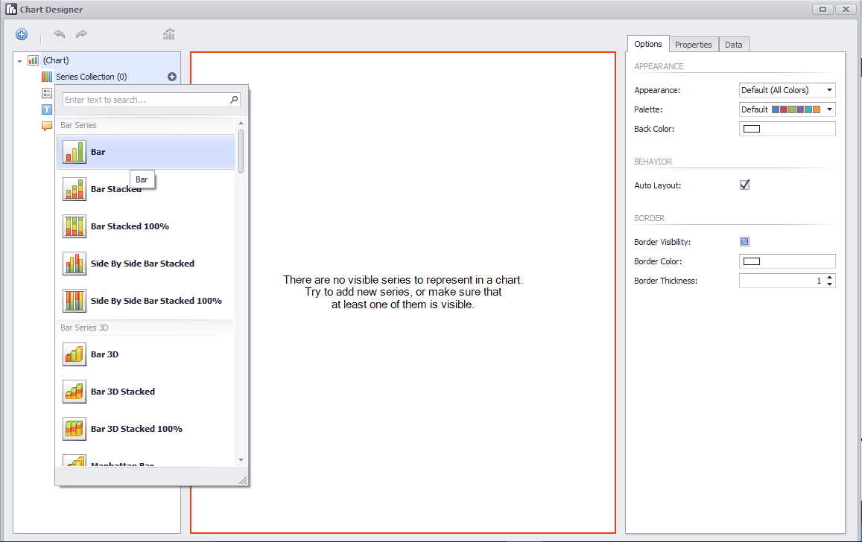

- Chọn Data -> chọn field để hiển thị giá trị các cột

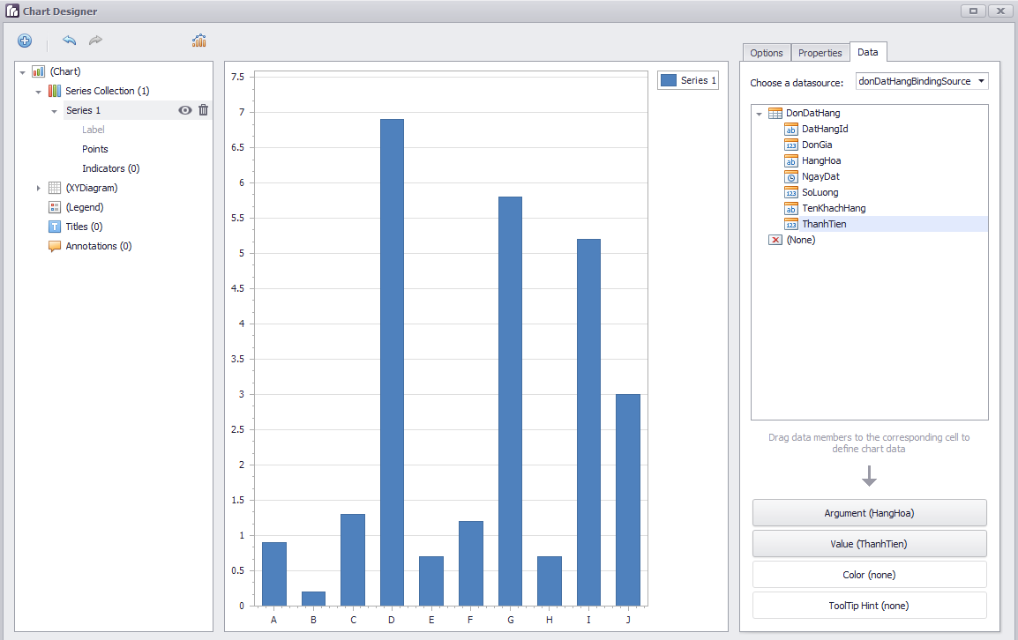

- F5 để hiển thị kết quả

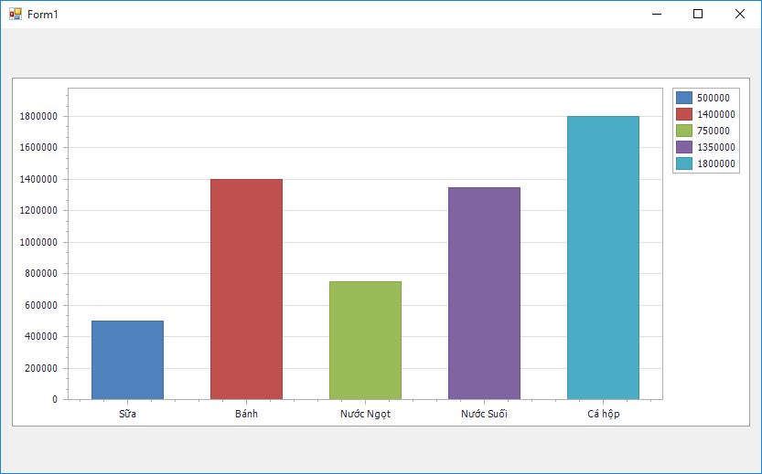

TÀI LIỆU THAM KHẢO

1. Seagate Softwre IMG Holdings, Inc., Crystal Reports­ 8.5 User’s Guide, 915 Disc Drive, Scotts Valley, California, US95066.
2. SAP Crystal Reports 2011 User’s Guide.
3. David McAmis, Professionnal Crystal Reports for Visual Studio .NET 2nd Edition, Wiley Publish, Inc.
4. Một số webpage khác:

<http://diendan.congdongcviet.com/threads/t21736::crystal-reports-can-ban-trong-lap-trinh-csharp.cpp>

<http://sinhvienit.net/forum/tai-lieu-crystal-report-day-du-nhat.304302.html>

<https://msdn.microsoft.com/en-us/library/aa287920(v=vs.71).aspx>

<https://vietlibrary.wordpress.com/category/cong-ngh%E1%BB%87-thong-tin/crystal-report/>

<http://hoidapit.com.vn/Questions/ViewQuestions/4914/to%CC%89ng-ho%CC%A3p-crystal-reports-can-ban-trong-lap-trinh-c.html>

<http://tailieu.tv/tai-lieu/crystal-report-24094/>

<http://timtailieu.vn/tai-lieu/huong-dan-tao-crystal-report-44/>